
BỘ CÔNG THƯƠNG
TRƯỜNG CAO ĐẲNG KỸ THUẬT CAO THẮNG
KHOA CÔNG NGHỆ THÔNG TIN
….. 🙦 🕮 🙤 …..



ĐỒ ÁN TỐT NGHIỆP
Đề tài
WEBSITE QUẢN LÝ VÀ KINH DOANH GIỎ QUÀ TRÁI CÂY
Giáo viên hướng dẫn: Lê Hữu Vinh
Sinh viên thực hiện:
1. Trần Đức Mạnh - 0306221439
2. Nguyễn Viết Dương - 0306221409
LỚP: CĐ TH 22WEBC
KHÓA: 2022 – 2025
TP.HỒ CHÍ MINH, ngày 09 tháng 07 năm 2025
NHẬN XÉT CỦA GIÁO VIÊN HƯỚNG DẪN

__________________________________________________________________________________________________________________________________________________________________________________________________________________________________________________________________________________________________________________________________________________________________________________________________________________________________________________________________________________________________________________________________________________________________________________________________________________________________________________________________________________________________________________________________________________________________________________________________________________________________________________________________________________________________________________________________________________________________________
___________________________________________________________________
___________________________________________________________________

TP. HỒ CHÍ MINH, ngày … tháng … năm 20…
Giáo viên hướng dẫn

NHẬN XÉT CỦA GIÁO VIÊN PHẢN BIỆN
__________________________________________________________________________________________________________________________________________________________________________________________________________________________________________________________________________________________________________________________________________________________________________________________________________________________________________________________________________________________________________________________________________________________________________________________________________________________________________________________________________________________________________________________________________________________________________________________________________________________________________________________________________________________________________________________________________________________________________
___________________________________________________________________

TP. HỒ CHÍ MINH, ngày … tháng … năm 2025
Giáo viên phản biện

NHẬN XÉT CỦA HỘI ĐỒNG

____________________________________________________________________________________________________________________________________________________________________________________________________________________________________________________________________________________________________________________________________________________________________________________________________________________________________________________________________________________________________________________________________________________________________________________________________________________________________________________________________________________________________________________________________________________________________________________________________________________________________
_________________________________________________________________________________________________________________________________________________________________________________________________________

TP. HỒ CHÍ MINH, ngày … tháng … năm 2025
Thư kí hội đồng Chủ tịch hội đồng

MỤC LỤC
CÁC TỪ VIẾT TẮT 8
DANH MỤC BẢNG 9
DANH MỤC HÌNH 10
LỜI CẢM ƠN 11
LỜI MỞ ĐẦU 12
CHƯƠNG 1: TỔNG QUAN VỀ WEBSITE QUẢN LÝ VÀ KINH DOANH GIỎ QUÀ TRÁI CÂY 13
1.1. Mục tiêu của đề tài 13
1.2. Phạm vi của đề tài 14
1.3. Đối tượng sử dụng 15
1.4. Ý nghĩa thực tiễn 15
CHƯƠNG 2: PHÂN TÍCH VÀ THIẾT KẾ HỆ THỐNG 17
2.1. Quy trình nghiệp vụ 17
2.1.1. Quy trình khách hàng mua hàng tại website Fruitful-Gifts 17
2.1.2. Quy trình khách hàng hủy đơn hàng tại website Fruitful-Gifts 17
2.1.3. Quy trình khách hàng đánh giá sản phẩm tại website Fruitful-Gifts 17
2.1.4. Quy trình khách hàng cập nhật thông tin cá nhân tại website Fruitful-Gifts 18
2.1.5. Quy trình quản lý tạo đơn hàng trực tiếp tại thống quản lý cửa hàng 18
2.1.6. Quy trình quản lý xử lý nhập hàng tại thống quản lý cửa hàng 18
2.1.7. Quy trình quản lý xử lý đơn hàng tại hệ thống quản lý cửa hàng 19
2.1.8. Quy trình quản lý xử lý liên hệ của khách hàng tại hệ thống quản lý cửa hàng 20
2.2. Chức năng hệ thống 20
2.2.1. Mô hình Use-Case 20
2.2.2. Các tác nhân hệ thống 22
2.2.3. Tóm tắt các Use-Case 24
2.3. Cơ sở dữ liệu 71
2.3.1. Mô hình chi tiết cơ sở dữ liệu 71
2.3.2. Mô tả chi tiết 77
CHƯƠNG 3: XÂY DỰNG WEBSITE QUẢN LÝ VÀ KINH DOANH GIỎ QUÀ TRÁI CÂY 99
3.1. Công nghệ sử dụng 99
3.2. Giới thiệu cấu trúc source code 100
3.2.1. Cấu trúc source code tổng quan dự án 100
3.2.2. Cấu trúc source code phần admin 103
3.2.3. Cấu trúc source code phần client 106
3.3. Hướng dẫn sử dụng dành cho người dùng 109
3.3.1. Giao diện trang chủ 109
3.3.2. Hướng dẫn đăng ký 111
3.3.3. Hướng dẫn đăng nhập 111
3.3.4. Hướng dẫn tìm kiếm sản phẩm 112
3.3.5. Hướng dẫn xem chi tiết sản phẩm 113
3.3.6. Hướng dẫn thêm sản phẩm vào giỏ hàng 114
3.3.7. Hướng dẫn thêm sản phẩm yêu thích 115
3.3.8. Hướng dẫn đặt hàng 116
3.3.9. Hướng dẫn liên hệ 123
3.3.10. Hướng dẫn chỉnh sửa thông tin cá nhân 124
3.3.11. Hướng dẫn đánh giá sản phẩm 125
3.4. Hướng dẫn sử dụng danh cho admin 126
3.4.1. Hướng dẫn quản lý danh mục 126
3.4.2. Hướng dẫn quản lý sản phẩm 127
3.4.3. Hướng dẫn quản lý khách hàng 132
3.4.4. Hướng dẫn quản lý bài viết 134
3.4.5. Hướng dẫn quản lý nhân viên 135
3.4.6. Hướng dẫn quản lý bình luận 135
3.4.7. Hướng dẫn quản lý nhà cung cấp 136
3.4.8. Hướng dẫn quản lý đơn hàng 137
3.4.9. Hướng dẫn quản lý liên hệ 144
3.4.10. Hướng dẫn thống kê 145
CHƯƠNG 4: KẾT LUẬN VÀ HƯỚNG PHÁT TRIỂN 147
4.1. Kết quả đạt được 147
4.2. Hạn chế của đề tài 147
4.3. Hướng phát triển trong tương lai 148
4.4. Bài học kinh nghiệm 148
TÀI LIỆU THAM KHẢO 150

CÁC TỪ VIẾT TẮT
- API (Application Programming Interface): Giao diện lập trình ứng dụng, cho phép các phần mềm giao tiếp với nhau.
- CRUD (Create, Read, Update, Delete): Bốn thao tác cơ bản trên dữ liệu (Tạo, Đọc, Cập nhật, Xóa).
- HTML (HyperText Markup Language): Ngôn ngữ cấu trúc nội dung trang web.
- HTTPS (Hypertext Transfer Protocol Secure): Giao thức bảo mật dữ liệu trên web.
- Momo: Ví điện tử và cổng thanh toán trực tuyến phổ biến tại Việt Nam.
- PayPal: Hệ thống thanh toán trực tuyến quốc tế.
- SEO (Search Engine Optimization): Tối ưu hóa công cụ tìm kiếm để tăng thứ hạng website.
- SSL (Secure Sockets Layer): Giao thức mã hóa để bảo mật kết nối web.
- UI/UX (User Interface / User Experience): Giao diện người dùng và trải nghiệm của người dùng khi tương tác với sản phẩm.
- VNPAY: Cổng thanh toán trực tuyến hàng đầu tại Việt Nam.

DANH MỤC BẢNG
Bảng 2. 1. Các tác nhân hệ thống 23
Bảng 2. 2. Use-case đăng ký của khách hàng vãng lai 26
Bảng 2. 3. Use-Case đăng nhập của khách hàng vãng lai 27
Bảng 2. 4. Use-Case đăng xuất của khách hàng thành viên 28
Bảng 2. 5. Use-Case chat nhanh của khách hàng tại 29
Bảng 2. 6. Use-Case xem sản phẩm yêu thích của khách hàng thành viên 30
Bảng 2. 7. Use-Case thêm sản phẩm yêu thích của khách hàng thành viên 32
Bảng 2. 8. Use-Case xóa sản phẩm yêu thích của khách hàng thành viên 33
Bảng 2. 9. Use-Case xem đơn hàng của khách hàng thành viên 35
Bảng 2. 10. Use-Case hủy đơn hàng của khách hàng thành viên 36
Bảng 2. 11. Use-Case xem và chỉnh sửa thông tin cá nhân của khách hàng thành viên 38
Bảng 2. 12. Use-Case bình luận và đánh giá sản phẩm của khách hàng thành viên 39
Bảng 2. 13. Use-Case thanh toán của khách hàng thành viên 41
Bảng 2. 14. Use-Case gửi biểu mẫu liên hệ của khách hàng 44
Bảng 2. 15. Use-Case xem giỏ hàng của khách hàng thành viên 45
Bảng 2. 16. Use-Case thêm sản phẩm vào giỏ hàng của khách hàng thành viên 48
Bảng 2. 17. Use-Case xóa sản phẩm vào giỏ hàng của khách hàng thành viên 49
Bảng 2. 18. Use-Case tìm kiếm sản phẩm của khách hàng 50
Bảng 2. 19. Use-Case đăng nhập dành cho hệ thống quản lý 51
Bảng 2. 20. Use-Case đăng xuất dành cho hệ thống quản lý 52
Bảng 2. 21. Use-Case quản lý sản phẩm dành cho hệ thống quản lý 53
Bảng 2. 22. Use-Case quản lý danh mục dành cho hệ thống quản lý 55
Bảng 2. 23. Use-Case quản lý đơn hàng dành cho hệ thống quản lý 57
Bảng 2. 24. Use-Case quản lý liên hệ dành cho hệ thống quản lý 58
Bảng 2. 25. Use-Case quản lý bình luận và đánh giá dành cho hệ thống quản lý 59
Bảng 2. 26. Use-Case quản lý bài viết dành cho hệ thống quản lý 60
Bảng 2. 27. Use-Case quản lý khách hàng dành cho hệ thống quản lý 61
Bảng 2. 28. Use-Case nhập hàng dành cho hệ thống quản lý 64
Bảng 2. 29. Use-Case quản lý nhân viên dành cho hệ thống quản lý 67
Bảng 2. 30. Use-Case thống kê dành cho hệ thống quản lý 70
Bảng 2. 31. Tài khoản 78
Bảng 2. 32. Khách hàng 79
Bảng 2. 33. Nhân viên 80
Bảng 2. 34. Danh mục sản phẩm 81
Bảng 2. 35. Sản phẩm 81
Bảng 2. 36. Danh mục giỏ quà 83
Bảng 2. 37. Giỏ quà 83
Bảng 2. 38. Chi tiết giỏ quà 84
Bảng 2. 39. Xuất xứ 85
Bảng 2. 40. Chất liệu 85
Bảng 2. 41. Đơn vị tính 85
Bảng 2. 42. Khuyến mãi 85
Bảng 2. 43. Nhập hàng 86
Bảng 2. 44. Chi tiết nhập hàng 87
Bảng 2. 45. Kho hàng 88
Bảng 2. 46. Nhà cung cấp 89
Bảng 2. 47. Đơn hàng 89
Bảng 2. 48. Chi tiết đơn hàng 91
Bảng 2. 49. Trạng thái đơn hàng 92
Bảng 2. 50. Phương thức thanh toán 92
Bảng 2. 51. Thanh toán 92
Bảng 2. 52. Chi tiết giỏ hàng 93
Bảng 2. 53. Sản phẩm yêu thích 94
Bảng 2. 54. Liên hệ 95
Bảng 2. 55. Bình luận 96
Bảng 2. 56. Bài viết 97
Bảng 2. 57. Dịch vụ công ty 97
Bảng 2. 58. Lương 98
Bảng 2. 59. Chấm công 99

Bảng 3. 1. Thư mục Areas/Admin/Controller 106
Bảng 3. 2. Thư mục Areas/Admin/Views 106
Bảng 3. 3. Thư mục Controller/ 109
Bảng 3. 4. Thư mục Views/ 109

DANH MỤC HÌNH
Hình 2. 1. Use-case Khách hàng 20
Hình 2. 2. Use-case Admin & nhân viên 21
Hình 2. 3. Quản lý người dùng và tài khoản 71
Hình 2. 4. Quản lý danh muc và sản phẩm 72
Hình 2. 5. Quản lý kho & nhập hàng 73
Hình 2. 6. Quản lý bán hàng 74
Hình 2. 7. Tương tác khách hàng 75
Hình 2. 8. Quản lý nội dung 75
Hình 2. 9. Quản lý nhân sự 76

Hình 3. 1. Cấu trúc tổng quan dự án 101
Hình 3. 2. Cấu trúc source code Admin 104
Hình 3. 3. Cấu trúc soucre code Client 107
Hình 3. 4. Giao diện trang chủ 110
Hình 3. 5. Giao diện đăng ký 111
Hình 3. 6. Giao diện đăng nhập 112
Hình 3. 7. Giao diện tìm kiếm 113
Hình 3. 8. Giao diện chi tiết giỏ quà 114
Hình 3. 9. Giao diện giỏ hàng 115
Hình 3. 10. Giao diện danh sách sản phẩm yêu thích 116
Hình 3. 11. Giao diện giỏ hàng (nhấn nút thanh toán) 117
Hình 3. 12. Giao diện thông tin thanh toán 118
Hình 3. 13. Giao diện chọn phương thức thanh toán 119
Hình 3. 14. Giao diện ngân hàng thanh toán 119
Hình 3. 15. Giao diện thanh toán bằng thẻ ngân hàng 120
Hình 3. 16. Giao diện xác thực OTP thanh toán 121
Hình 3. 17. Giao diện thanh toán thành công 122
Hình 3. 18. Giao diện danh sách đơn hàng 123
Hình 3. 19. Giao diện liên hệ 124
Hình 3. 20. Giao diện thông tin cá nhân 125
Hình 3. 21. Giao diện đánh giá sản phẩm 126
Hình 3. 22. Giao diện quản lý danh mục 127
Hình 3. 23. Giao diện quản lý sản phẩm giỏ quà 128
Hình 3. 24. Giao diện thêm giỏ quà 129
Hình 3. 25. Giao diện quản lý sản phẩm khuyến mãi 129
Hình 3. 26. Giao diện thêm sản phẩm khuyến mãi 130
Hình 3. 27. Giao diện quản lý kho 130
Hình 3. 28. Giao diện quản lý nhập hàng 131
Hình 3. 29. Giao diện tạo phiếu nhập 132
Hình 3. 30. Giao diện quản lý khách hàng 133
Hình 3. 31. Giao diện quản lý thông tin chi tiết khách hàng 133
Hình 3. 32. Giao diện quản lý bài viết 134
Hình 3. 33. Giao diện thêm bài viết 135
Hình 3. 34. Giao diện quản lý nhân viên 135
Hình 3. 35. Giao diện quản lý bình luân/ đánh giá 136
Hình 3. 36. Giao diện quản lý nhà cung cấp 137
Hình 3. 37. Giao diện thêm nhà cung cấp 137
Hình 3. 38. Giao diện quản lý đơn hàng 138
Hình 3. 39. Cập nhật trạng thái đơn hàng 138
Hình 3. 40. Chi tiết đơn hàng 139
Hình 3. 41. In hóa đơn 140
Hình 3. 42. Lịch sử đơn hàng đã xóa 141
Hình 3. 43. Chi tiết đơn hàng 141
Hình 3. 44. Xác nhận khôi phục đơn hàng 142
Hình 3. 45. Thống kê dữ liệu 143
Hình 3. 46. Nút xuất báo cáo 143
Hình 3. 47. Quản lý thanh toán 144
Hình 3. 48. Chi tiết thanh toán 144
Hình 3. 49. Quản lý liên hệ 145
Hình 3. 50. Giao diện thống kê 146

LỜI CẢM ƠN
Để hoàn thành đồ án Website Quản Lý và Kinh Doanh Giỏ Quà Trái Cây này, chúng em đã nhận được sự hướng dẫn, hỗ trợ và động viên vô cùng quý báu từ các thầy cô. Chúng em xin bày tỏ lòng biết ơn chân thành nhất đến tất cả những ai đã đồng hành cùng tôi trên chặng đường này.
Trước hết, chúng em xin gửi lời cảm ơn đến Ban Giám Hiệu nhà trường và quý Thầy/Cô tại khoa Công nghệ thông tin đã tạo điều kiện học tập và nghiên cứu tốt nhất, trang bị cho chúng em những kiến thức nền tảng vững chắc để thực hiện dự án này.
Đặc biệt, vô cùng biết ơn sự hướng dẫn Thầy Lê Hữu Vinh, thầy đã bỏ thời gian và công sức để tận tình chỉ dẫn, truyền đạt kinh nghiệm quý báu. Từ những buổi định hướng ban đầu, những góp ý chi tiết về cấu trúc, nội dung, cho đến việc hỗ trợ giải quyết các vấn đề thực tế phức tạp để chúng em có thể hoàn thiện đồ án này một cách tốt nhất.
Một lần nữa, chúng em xin trân trọng cảm ơn tất cả sự hỗ trợ và giúp đỡ. Đây không chỉ là một đồ án mà còn là một hành trình học hỏi quý giá, nơi chúng em đã tích lũy thêm nhiều kinh nghiệm thực tế và trưởng thành hơn rất nhiều.

LỜI MỞ ĐẦU
Trong bối cảnh hội nhập kinh tế toàn cầu và sự phát triển vượt bậc của công nghệ thông tin, thương mại điện tử đã trở thành một phần không thể thiếu trong mọi lĩnh vực kinh doanh. Điều này không chỉ mở ra những cơ hội mới mà còn đặt ra yêu cầu về sự đổi mới và tối ưu hóa quy trình quản lý cho các doanh nghiệp. Đặc biệt, với sự gia tăng nhận thức về sức khỏe và xu hướng tiêu dùng "xanh", trái cây tươi và các sản phẩm từ trái cây đang ngày càng được ưa chuộng, kéo theo đó là nhu cầu về những giỏ quà trái cây đẹp mắt, chất lượng, phục vụ cho các dịp lễ, tết, sự kiện hoặc quà tặng cá nhân.
Tuy nhiên, việc quản lý và kinh doanh giỏ quà trái cây theo phương pháp truyền thống thường đối mặt với nhiều thách thức như khó khăn trong việc quản lý tồn kho, theo dõi đơn hàng, chăm sóc khách hàng và tiếp cận thị trường rộng lớn. Các quy trình thủ công dễ dẫn đến sai sót, tốn kém thời gian, chi phí và làm giảm hiệu quả kinh doanh.
Nhận thấy tiềm năng lớn của thị trường này cùng với những hạn chế hiện tại, đồ án Website Quản Lý và Kinh Doanh Giỏ Quà Trái Cây được xây dựng với mục tiêu cung cấp một giải pháp toàn diện và hiện đại. Website sẽ đóng vai trò như một nền tảng thương mại điện tử chuyên nghiệp, cho phép người dùng dễ dàng tìm kiếm, lựa chọn và đặt mua các loại giỏ quà trái cây chất lượng cao. Đồng thời, hệ thống cũng tích hợp các chức năng quản lý nội bộ hiệu quả như quản lý sản phẩm, đơn hàng, kho hàng, khách hàng và thống kê doanh thu, giúp doanh nghiệp tối ưu hóa hoạt động vận hành, giảm thiểu chi phí và nâng cao năng lực cạnh tranh.
Với việc ứng dụng công nghệ web tiên tiến, đồ án kỳ vọng sẽ mang lại trải nghiệm mua sắm tiện lợi cho khách hàng và một công cụ quản lý đắc lực cho người bán, góp phần thúc đẩy sự phát triển của ngành kinh doanh trái cây tươi và giỏ quà tặng trong kỷ nguyên số.

CHƯƠNG 1: TỔNG QUAN VỀ WEBSITE QUẢN LÝ VÀ KINH DOANH GIỎ QUÀ TRÁI CÂY
  - Mục tiêu của đề tài
Với tầm nhìn chiến lược nhằm tối ưu hóa hoạt động kinh doanh trái cây tươi sạch, đề tài này tập trung vào việc hiện thực hóa các mục tiêu cụ thể sau:
- Xây dựng một website hoàn chỉnh đóng vai trò là hệ thống quản lý trung tâm cho cửa hàng trái cây. Website sẽ được thiết kế để quản lý các sản phẩm, danh mục trái cây một cách khoa học, trực quan, và dễ dàng thao tác.
- Nâng cao trải nghiệm mua sắm của khách hàng bằng cách cung cấp một giao diện thân thiện, cho phép người dùng dễ dàng xem thông tin chi tiết về sản phẩm, lựa chọn và thêm vào giỏ hàng, sau đó tiến hành đặt hàng trực tuyến một cách nhanh chóng và thuận tiện.
- Thiết lập quy trình quản lý đơn hàng hiệu quả, bao gồm các tính năng quản lý giỏ hàng, xử lý đơn hàng, và đặc biệt là khả năng theo dõi tình trạng đơn hàng chi tiết cho cả người bán (quản trị viên) và người mua (khách hàng), đảm bảo tính minh bạch và thông suốt trong toàn bộ chu trình mua bán.
- Tạo dựng một môi trường làm việc và mua sắm thân thiện, dễ sử dụng cho mọi đối tượng, từ những khách hàng lần đầu truy cập cho đến các quản trị viên thường xuyên thao tác trên hệ thống. Giao diện được thiết kế tối ưu, dễ hiểu, giúp người dùng nhanh chóng làm quen và khai thác tối đa các tính năng.
- Cải thiện đáng kể hiệu quả quản lý kho hàng, giảm thiểu tối đa các sai sót do yếu tố con người, và tối ưu hóa toàn bộ quy trình bán hàng, từ khâu nhập liệu sản phẩm cho đến khi đơn hàng được giao thành công, góp phần tiết kiệm chi phí và tăng lợi nhuận.
  - Phạm vi của đề tài
Trong khuôn khổ của đề tài này, website sẽ tập trung phát triển và hoàn thiện các tính năng cốt lõi, phục vụ trực tiếp cho hoạt động quản lý và bán hàng trái cây trực tuyến, bao gồm:
- Quản lý danh mục và sản phẩm trái cây: Hệ thống sẽ cho phép quản trị viên thực hiện đầy đủ các thao tác cơ bản như thêm mới sản phẩm, chỉnh sửa thông tin sản phẩm (mô tả, giá cả, hình ảnh), xóa sản phẩm không còn kinh doanh, và đặc biệt là cập nhật số lượng tồn kho một cách chính xác, đảm bảo thông tin sản phẩm luôn được cập nhật theo thời gian thực.
- Tính năng giỏ hàng và đặt hàng cho khách hàng: Đây là tính năng trung tâm phục vụ người dùng cuối. Khách hàng có thể dễ dàng thêm các sản phẩm yêu thích vào giỏ hàng, điều chỉnh số lượng, và tiến hành đặt hàng với các bước đơn giản, thuận tiện.
- Quản lý đơn hàng và trạng thái đơn hàng dành cho người quản trị: Quản trị viên sẽ có một bảng điều khiển tập trung để theo dõi tất cả các đơn hàng, cập nhật trạng thái đơn hàng (ví dụ: đang xử lý, đã đóng gói, đang giao hàng, đã giao thành công), và xem chi tiết từng đơn hàng.
- Hệ thống đăng nhập với phân quyền rõ ràng: Website sẽ tích hợp hệ thống đăng nhập dành riêng cho khách hàng và quản trị viên, với các quyền hạn truy cập và thao tác khác nhau, đảm bảo tính bảo mật và phân công trách nhiệm rõ ràng.
Hiện tại, trong giai đoạn đầu phát triển, website sẽ tập trung vào các chức năng cốt lõi này và chưa xử lý được việc hoàn tiền với những đơn hàng hoàn trả một cách hiệu quả. Các phương thức thanh toán ban đầu sẽ ưu tiên thanh toán khi nhận hàng (COD) hoặc Ví VNPAY, chuyển khoản ngân hàng. Ngoài ra, website cũng chưa hỗ trợ đa ngôn ngữ, mà sẽ tập trung vào ngôn ngữ tiếng Việt để phục vụ thị trường trong nước. Đây là những điểm sẽ được xem xét mở rộng trong các giai đoạn phát triển tiếp theo của dự án.
  - Đối tượng sử dụng
Website được thiết kế để phục vụ hai nhóm đối tượng chính, mỗi nhóm có những nhu cầu và vai trò riêng biệt trong hệ thống:
- Khách hàng: Đây là nhóm người dùng cuối, những người truy cập website với mục đích tìm hiểu thông tin về các loại trái cây tươi ngon, xem chi tiết sản phẩm, và thực hiện việc đặt mua hàng trực tuyến một cách dễ dàng và nhanh chóng.
- Quản trị viên (Admin): Nhóm này bao gồm những người quản lý trực tiếp cửa hàng. Họ sẽ sử dụng website để thực hiện các chức năng quản lý quan trọng như: thêm mới, chỉnh sửa, xóa sản phẩm; quản lý và cập nhật trạng thái các đơn hàng; kiểm soát tồn kho; xem báo cáo doanh thu; và cập nhật các thông tin chung của website. Vai trò của quản trị viên là đảm bảo hệ thống hoạt động trơn tru và hiệu quả.
  - Ý nghĩa thực tiễn
Việc xây dựng và triển khai website quản lý cửa hàng bán trái cây mang lại những giá trị thực tiễn to lớn, góp phần thúc đẩy sự phát triển của hoạt động kinh doanh trong kỷ nguyên số:
- Tối ưu hóa quy trình bán hàng và nâng cao hiệu quả quản lý: Website giúp tự động hóa nhiều công việc thủ công, từ việc ghi chép đơn hàng, kiểm tra tồn kho, đến việc cập nhật thông tin sản phẩm. Điều này không chỉ giảm thiểu đáng kể khối lượng công việc hành chính mà còn giúp cửa hàng vận hành một cách trơn tru, chính xác và hiệu quả hơn rất nhiều.
- Mở rộng khả năng tiếp cận khách hàng và thị trường: Với một nền tảng trực tuyến, cửa hàng không còn bị giới hạn bởi vị trí địa lý hay giờ mở cửa. Khách hàng có thể tìm kiếm, xem sản phẩm và đặt hàng bất cứ lúc nào, ở bất cứ đâu. Điều này giúp cửa hàng dễ dàng tiếp cận một lượng lớn khách hàng tiềm năng, mở rộng quy mô thị trường tiêu thụ và tăng doanh thu.
- Nâng cao trải nghiệm khách hàng: Cung cấp một kênh mua sắm trực tuyến nhanh chóng, thuận tiện và minh bạch sẽ tạo ra một trải nghiệm mua sắm tích cực cho khách hàng. Họ có thể dễ dàng tìm thấy sản phẩm mình cần, so sánh giá cả, và nhận được thông tin cập nhật về đơn hàng, từ đó gia tăng sự hài lòng và lòng trung thành với cửa hàng.
- Hỗ trợ quản trị viên kiểm soát chính xác và đưa ra quyết định thông minh: Hệ thống quản lý sẽ cung cấp cho quản trị viên những công cụ cần thiết để kiểm soát chính xác số lượng tồn kho, theo dõi tình trạng từng đơn hàng một cách chi tiết, và tạo ra các báo cáo doanh thu tổng hợp. Dựa trên những dữ liệu này, quản trị viên có thể đưa ra các quyết định kinh doanh kịp thời và chính xác hơn, ví dụ như nhập thêm hàng, điều chỉnh giá, hay triển khai các chương trình khuyến mãi.

CHƯƠNG 2: PHÂN TÍCH VÀ THIẾT KẾ HỆ THỐNG
  - Quy trình nghiệp vụ
    - Quy trình khách hàng mua hàng tại website Fruitful-Gifts
- Bước 1: Khách hàng truy cập vào trang chủ website Fruitful-Gifts thông qua quảng cáo, bài đăng,… do Cửa Hàng triển khai.
- Bước 2: Website Fruitful-Gifts cung cấp tính năng tìm kiếm giúp khách hàng tìm kiếm các sản phẩm theo tiêu chí cá nhân.
- Bước 3: Khi khách hàng tìm được sản phẩm ưng ý, họ thêm sản phẩm vào giỏ hàng. Nếu khách hàng chưa đăng nhập thì yêu cầu khách hàng đăng nhập. Trường hợp khách hàng chưa có tài khoản, có thể thao tác ngay tại giao diện đăng ký.
- Bước 4: Sau khi thêm sản phẩm vào giỏ hàng, khách hàng có thể thay đổi số lượng hoặc xóa sản phẩm nếu cần.
- Bước 5: Khi khách hàng muốn thanh toán, khách hàng nhấn nút thanh toán và xác nhận thông tin thanh toán, sau đó chọn phương thức thanh toán để hoàn tất mua hàng.
    - Quy trình khách hàng hủy đơn hàng tại website Fruitful-Gifts
- Bước 1: Khách hàng đăng nhập vào website Fruitful-Gifts và truy cập vào quản lý đơn hàng.
- Bước 2: Khách hàng chọn đơn hàng cần hủy, chỉ cho phép khách hàng hủy những đơn hàng chờ xác nhận.
- Bước 3: Hoàn tất việc hủy đơn hàng và Admin hỗ trợ cho khách hàng hoàn tiền.
    - Quy trình khách hàng đánh giá sản phẩm tại website Fruitful-Gifts
- Bước 1: Khách hàng nhận hàng thành công, sản phẩm được giao đến tay khách hàng.
- Bước 2: Sau khi nhận hàng thành công, đơn vị giao hàng thông báo với Admin xử lý đơn hàng để cập nhật trạng thái.
- Bước 3: Khách hàng đăng nhập vào website Fruitful-Gifts và truy cập vào sản phẩm đã mua viết nhận xét và đánh giá khi đơn hàng đã hoàn tất giao hàng.

    - Quy trình khách hàng cập nhật thông tin cá nhân tại website Fruitful-Gifts
- Bước 1: Người dùng truy cập vào hệ thống và chỉnh sửa thông tin cá nhân như họ tên, số điện thoại hoặc các thông tin khác.
- Bước 2: Hệ thống kiểm tra tính hợp lệ của thông tin người dùng nhập và thực hiện các thao tác cần thiết để cập nhật dữ liệu.
- Bước 3: Người dùng sẽ nhận được thông báo xác nhận rằng thông tin đã được cập nhật thành công hoặc báo lỗi nếu có vấn đề.
    - Quy trình quản lý tạo đơn hàng trực tiếp tại thống quản lý cửa hàng
- Bước 1: Quy trình tạo đơn hàng, Admin truy cập vào trang tạo đơn hàng.
- Bước 2: Nhập thông tin khách hàng và chọn sản phẩm khách hàng cần mua.
- Bước 3: Tạo đơn hàng và xuất hóa đơn cho khách hàng.
    - Quy trình quản lý xử lý nhập hàng tại thống quản lý cửa hàng
- Bước 1: Quy trình nhập hàng bắt đầu khi Admin nhập hàng kiểm tra lượng tồn kho để xác định các sản phẩm sắp hết hoặc cần nhập bổ sung. Sau đó, tạo đơn đề xuất yêu cầu nhập hàng và gửi nó qua zalo hoặc trao đổi trực tiếp với quản lý. Quản lý nhận yêu cầu và quyết định phê duyệt hoặc từ chối.
- Bước 2: Khi yêu cầu được phê duyệt, Admin sẽ liên hệ đặt hàng đến nhà cung cấp. Sau khi nhận báo giá từ nhà cung cấp, Admin xác nhận đơn hàng.
- Bước 3: Khi nhà cung cấp giao hàng, Admin sẽ kiểm tra các giấy tờ đi kèm như hóa đơn và phiếu giao hàng, đồng thời đối chiếu thông tin về số lượng, mã sản phẩm và tình trạng hàng hóa. Tiến hành kiểm tra thực tế hàng hóa, đối chiếu với phiếu giao để đảm bảo đúng số lượng và mã sản phẩm. Đồng thời, chất lượng sản phẩm cũng cần được kiểm tra để đảm bảo không có hư hỏng hoặc sai sót. Nếu phát hiện vấn đề, biên bản giao nhận sẽ được lập và thông báo ngay cho nhà cung cấp để xử lý, bao gồm các phương án như đổi trả, giảm giá hoặc bồi thường.
- Bước 4: Sau khi kiểm tra, Admin ghi nhận thông tin nhập hàng vào phần mềm bằng cách tạo phiếu nhập hàng lưu vào hệ thống để dễ dàng kiểm tra trong tương lai.
- Bước 5: Sau đó, Admin thêm sản phẩm vào hệ thống quản lý để dễ dàng theo dõi và cập nhật.

    - Quy trình quản lý xử lý đơn hàng tại hệ thống quản lý cửa hàng
- Bước 1: Khi khách hàng đặt hàng thông qua website. Admin nhận thông báo về đơn hàng qua hệ thống quản lý đơn hàng.
- Bước 2: Kiểm tra tồn kho để xác nhận hàng có sẵn để giao cho khách. Admin kiểm tra số lượng hàng trong kho thông qua hệ thống quản lý sản phẩm.
- Bước 3: Admin xác nhận và cập nhật trạng thái đơn hàng.
- Bước 4: Lấy sản phẩm từ kho hàng và kiểm tra kỹ về chất lượng, số lượng.
- Bước 5: Admin liên hệ với các đơn vị giao hàng (như Viettel Post, Giao Hàng Nhanh, Shopee Express...) để lên lịch lấy hàng. Cập nhật trạng thái giao hàng cho khách hàng.
- Bước 6: Khi khách hàng nhận hàng thành công, đơn vị giao hàng sẽ cập nhật trạng thái "Giao hàng thành công". Ngược lại, nếu khách hàng không nhận hàng vì lý do (vắng mặt, từ chối nhận, hoặc địa chỉ sai,…) đơn hàng sẽ được cập nhật trạng thái "Giao hàng thất bại".

    - Quy trình quản lý xử lý liên hệ của khách hàng tại hệ thống quản lý cửa hàng
- Bước 1: Admin đăng nhập và vào trang quản lý liên hệ.
- Bước 2: Admin sẽ gửi câu trả lời hoặc giải đáp đến địa chỉ email mà khách hàng đã cung cấp trên biểu mẫu.
- Bước 3: Sau đó, Admin sẽ cập nhật lại trạng thái của liên hệ.

  - Chức năng hệ thống
    - Mô hình Use-Case
      - Khách hàng
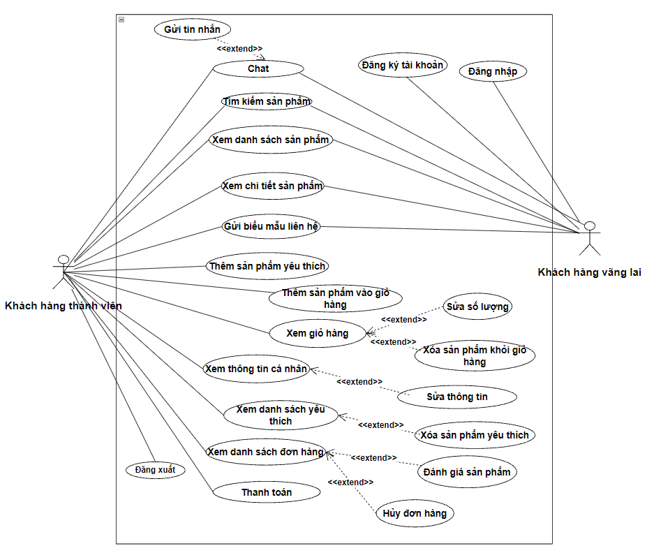
Hình 2. 1. Use-case Khách hàng
      - Admin & nhân viên
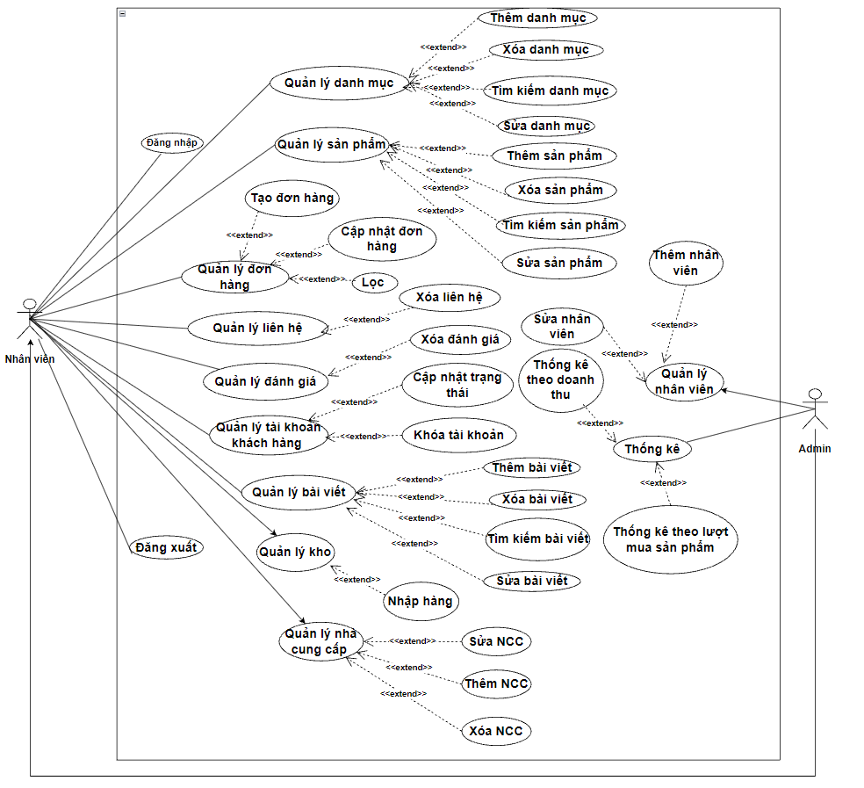
Hình 2. 2. Use-case Admin & nhân viên
    - Các tác nhân hệ thống
Bảng 2. 1. Các tác nhân hệ thống
Tác nhân chính | Use Cases
Admin | Đăng nhập  Đăng xuất  Quản lý bài viết  Quản lý sản phẩm  Quản lý đơn hàng  Quản lý liên hệ  Quản lý danh mục  Quản lý bình luận  Quản lý khách hàng  Quản lý nhân viên  Quản lý kho  Quản lý sản phẩm khuyến mãi  Xem thống kê
Nhân viên | Đăng nhập  Đăng xuất  Quản lý bài viết  Quản lý sản phẩm  Quản lý đơn hàng  Quản lý liên hệ  Quản lý danh mục  Quản lý bình luận  Quản lý khách hàng  Quản lý kho  Quản lý sản phẩm khuyến mãi
Khách vãng lai | Đăng ký tài khoản  Gửi liên hệ  Xem danh sách sản phẩm  Xem chi tiết sản phẩm  Tìm kiếm sản phẩm  Đăng nhập  Chat
Khách thành viên | Gửi liên hệ  Chat  Xem danh sách sản phẩm  Xem chi tiết sản phẩm  Xem giỏ hàng  Xem danh sách yêu thích  Xem đơn hàng  Tìm kiếm sản phẩm  Quản lý thông tin cá nhân  Thanh toán  Thêm sản phẩm vào giỏ hàng  Thêm sản phẩm vào danh sách yêu thích  Xóa sản phẩm khỏi giỏ hàng  Xóa sản phẩm khỏi danh sách yêu thích  Hủy đơn hàng  Bình luận sản phẩm  Đăng xuất

    - Tóm tắt các Use-Case
      - Use-Case đăng ký của khách hàng vãng lai tại website Fruitful-Gifts
Bảng 2. 2. Use-case đăng ký của khách hàng vãng lai
Use Case ID: | UC-01
Tên Use-Case: | Đăng ký tài khoản
Tác nhân: | Khách hàng vãng lai
Mô tả: | Khách hàng vãng lai đăng ký tài khoản trên website để có thể thực hiện mua sắm, theo dõi đơn hàng và nhận các ưu đãi.
Điều kiện tiên quyết: | - Khách hàng vãng lai chưa có tài khoản trên website.  - Khách hàng vãng lai có kết nối Internet.
Hoàn tất: | Hệ thống thông báo khách hàng đăng ký tài khoản thành công.
Quy trình bình thường: | B1: Khách hàng vãng lai truy cập vào trang đăng ký tài khoản trên website.  B2: Nhập thông tin cá nhân (email, tên, mật khẩu, số điện thoại, địa chỉ...).  B3: Bấm chọn "Đăng ký".  B4: Hệ thống kiểm tra tính hợp lệ của thông tin.  B5: Nếu thông tin hợp lệ, hệ thống tạo tài khoản và gửi email xác nhận đến khách hàng.  B6: Khách hàng xác nhận qua email và đăng nhập vào hệ thống.
Luồng mở rộng: | Nếu email đã tồn tại trong hệ thống, hệ thống sẽ thông báo và yêu cầu khách hàng sử dụng email khác hoặc đăng nhập nếu đã có tài khoản.  - Nếu mật khẩu không đủ mạnh, hệ thống sẽ yêu cầu khách hàng chọn mật khẩu khác.
Ngoại lệ: | Nếu hệ thống gặp sự cố khi gửi email xác nhận, khách hàng sẽ được thông báo và yêu cầu thử lại sau.
Luật nghiệp vụ: | BR-1: Email đăng ký phải là duy nhất và hợp lệ (theo định dạng chuẩn email).  BR-2: Mật khẩu phải có độ dài tối thiểu 6 ký tự và kết hợp giữa chữ cái và số.  BR-3: Tất cả thông tin đăng ký của khách hàng sẽ được lưu trữ và bảo mật.
Giả định: | Khách hàng có kết nối Internet và có thể truy cập vào website.  Khách hàng hiểu và đồng ý với các điều khoản dịch vụ của website.
Ghi chú & các vấn đề: | Đảm bảo tính bảo mật của mật khẩu, mật khẩu cần được mã hóa khi lưu trữ trong cơ sở dữ liệu.

      - Use-Case đăng nhập của khách hàng vãng lai tại website Fruitful-Gifts
Bảng 2. 3. Use-Case đăng nhập của khách hàng vãng lai
Use Case ID: | UC-02
Tên Use-Case:
  Đăng nhập
Tác nhân: | Khách hàng vãng lai
Mô tả: | Khách hàng vãng lai đăng nhập vào hệ thống bằng thông tin tài khoản đã đăng ký (tên người dùng và mật khẩu) để có thể truy cập các chức năng của website như mua sắm, theo dõi đơn hàng, và quản lý giỏ hàng. Sử dụng mã Captcha để xác nhận.
Điều kiện tiên quyết: | Khách hàng đã có tài khoản trên hệ thống và biết thông tin đăng nhập (tên người dùng và mật khẩu).
Hoàn tất: | Khách hàng vãng lai đăng nhập thành công. Trở thành khách hàng thành viên và có thể sử dụng các chức năng của hệ thống.
Quy trình bình thường: | B1. Khách hàng vãng lai truy cập trang chủ của website.  B2. Khách hàng vãng lai nhập tên người dùng và mật khẩu, mã Catcha để tiến hành đăng nhập tại popup đăng nhập của trang web.  B3. Khách hàng vãng lai nhấn nút "Đăng nhập".  B4. Hệ thống kiểm tra thông tin đăng nhập.  B5. Nếu thông tin đúng, trở thành khách hàng thành viên và có thể sử dụng các chức năng của hệ thống.
Luồng mở rộng: | Nếu khách hàng vãng lai nhập sai tên người dùng hoặc mật khẩu, hệ thống sẽ hiển thị thông báo lỗi và yêu cầu khách hàng thử lại.  Nếu khách hàng vãng lai quên mật khẩu, hệ thống cung cấp chức năng "Quên mật khẩu" để họ có thể lấy lại mật khẩu qua email.
Ngoại lệ: | Nếu hệ thống gặp lỗi khi xác thực thông tin (ví dụ: lỗi cơ sở dữ liệu), hệ thống sẽ hiển thị thông báo lỗi và yêu cầu khách hàng thử lại sau.
Luật nghiệp vụ: | BR-1: Khách hàng phải nhập đúng email và mật khẩu đã đăng ký.
Giả định: | Khách hàng có quyền truy cập internet và nhớ thông tin đăng nhập.  Hệ thống có thể gửi email cho khách hàng trong trường hợp quên mật khẩu.
Ghi chú & các vấn đề: | Đảm bảo tính bảo mật của mật khẩu, mật khẩu cần được mã hóa khi lưu trữ trong cơ sở dữ liệu.

      - Use-Case đăng xuất của khách hàng thành viên tại website Fruitful-Gifts
Bảng 2. 4. Use-Case đăng xuất của khách hàng thành viên
Use Case ID: | UC-03
Tên Use-Case: | Đăng xuất
Tác nhân: | Khách hàng thành viên
Mô tả: | Khách hàng thành viên đăng xuất khỏi tài khoản của mình trên website Fruitful-Gifts.
Điều kiện tiên quyết: | Khách hàng đã đăng nhập vào tài khoản.
Hoàn tất: | Khách hàng được đăng xuất và chuyển đến trang chủ hoặc trang đăng nhập.
Quy trình bình thường: | B1: Khách hàng nhấn vào nút đăng xuất  B2: Hệ thống xác nhận và chuyển hướng về trang chủ.
Luồng mở rộng: | Phiên đăng nhập hết hạn trước khi khách hàng đăng xuất.  Đăng xuất không thành công do lỗi hệ thống.
Ngoại lệ: | Hệ thống không thể đăng xuất do lỗi mạng hoặc lỗi hệ thống.
Luật nghiệp vụ: | BR-1: Khi đăng xuất, tất cả phiên làm việc của khách hàng phải kết thúc.
Giả định: | Khách hàng có kết nối mạng ổn định.  Phiên làm việc chưa bị hết hạn.
Ghi chú & các vấn đề: | Đảm bảo rằng thông tin của khách hàng được bảo mật sau khi đăng xuất.

      - Use-Case chat nhanh của khách hàng tại website Fruitful-Gifts
Bảng 2. 5. Use-Case chat nhanh của khách hàng tại
Use Case ID: | UC-04
Tên Use-Case: | Chat nhanh
Tác nhân: | Khách hàng
Mô tả: | Khách hàng sử dụng tính năng chat nhanh để giao tiếp với hệ thống hỗ trợ hoặc chatbot để giải đáp thắc mắc, hỗ trợ mua hàng hoặc khiếu nại.
Điều kiện tiên quyết: | Khách hàng đã truy cập vào website.  Hệ thống chat nhanh đã được tích hợp trên website.
Hoàn tất: | Khách hàng nhận được hỗ trợ từ chatbot hoặc admin.
Quy trình bình thường: | B1: Khách hàng truy cập vào website và kích hoạt tính năng chat nhanh.  B2: Hệ thống hiển thị cửa sổ chat và khách hàng chọn câu hỏi.  B3: Nếu chatbot có thể giải quyết vấn đề, hệ thống trả lời tự động.
Luồng mở rộng: | Nếu khách hàng yêu cầu thông tin sản phẩm hoặc đơn hàng, chatbot có thể cung cấp thông tin ngay lập tức.
Ngoại lệ: | Nếu hệ thống gặp sự cố (chậm hoặc không khả dụng), khách hàng có thể liên hệ qua phương thức khác (Zalo, email hoặc số điện thoại hỗ trợ).
Luật nghiệp vụ: | BR-1: Chatbot phải cung cấp thông tin chính xác và không gây hiểu lầm cho khách hàng.
Giả định: | Hệ thống chat nhanh đã được tích hợp và hoạt động bình thường.
Ghi chú & các vấn đề: | Cân nhắc cải thiện chatbot để có thể xử lý thêm các câu hỏi phức tạp của khách hàng.

      - Use-Case xem sản phẩm yêu thích của khách hàng thành viên tại website Fruitful-Gifts
Bảng 2. 6. Use-Case xem sản phẩm yêu thích của khách hàng thành viên
Use Case ID: | UC-05
Tên Use-Case: | Xem danh sách sản phẩm yêu thích
Tác nhân: | Khách hàng thành viên
Mô tả: | Chức năng này cho phép khách hàng xem danh sách các sản phẩm yêu thích của mình.
Điều kiện tiên quyết: | Khách hàng đã đăng nhập vào hệ thống.
Hoàn tất: | Danh sách sản phẩm yêu thích của khách hàng được hiển thị chính xác.
Quy trình bình thường: | B1: Khách hàng truy cập vào chức năng "Danh sách yêu thích".  B2: Hệ thống hiển thị danh sách các sản phẩm đã được khách hàng thêm vào trước đó.  B3: Khách hàng có thể xem thông tin chi tiết của một sản phẩm bằng cách nhấn vào sản phẩm đó trong danh sách.
Luồng mở rộng: | Thêm sản phẩm nhanh từ chi tiết sản phẩm:  Khách hàng có thể nhấn nút "Yêu thích" trực tiếp trên giao diện chi tiết sản phẩm để thêm vào danh sách.
Ngoại lệ: | Danh sách yêu thích rỗng:  Hiển thị "Danh sách yêu thích của bạn đang trống" khi khách hàng truy cập.  Sản phẩm đã có trong danh sách yêu thích:  Hệ thống hiển thị thông báo "Sản phẩm này đã có trong danh sách yêu thích".
Luật nghiệp vụ: | BR-1: Không giới hạn số lượng sản phẩm trong danh sách yêu thích.  BR-2: Hệ thống cần đảm bảo dữ liệu danh sách yêu thích được lưu trữ đồng bộ.
Giả định: | (Không có)
Ghi chú & các vấn đề: | (Không có)

      - Use-Case thêm sản phẩm yêu thích của khách hàng thành viên tại website Fruitful-Gifts
Bảng 2. 7. Use-Case thêm sản phẩm yêu thích của khách hàng thành viên
Use Case ID: | UC-06
Tên Use-Case: | Thêm sản phẩm yêu thích
Tác nhân: | Khách hàng thành viên
Mô tả: | Chức năng này cho phép khách hàng thành viên thêm một sản phẩm vào danh sách sản phẩm yêu thích của mình.
Điều kiện tiên quyết: | Khách hàng đã đăng nhập vào hệ thống.
Hoàn tất: | Sản phẩm được thêm vào danh sách yêu thích của khách hàng và danh sách được cập nhật chính xác.
Quy trình bình thường: | B1: Khách hàng duyệt xem sản phẩm trên website và truy cập vào trang chủ hoặc trang chi tiết sản phẩm mà họ muốn thêm vào danh sách yêu thích.  B2: Khách hàng nhấn nút "Yêu thích" (hoặc biểu tượng trái tim) trên giao diện.  B3: Hệ thống kiểm tra:  - Nếu sản phẩm chưa có trong danh sách yêu thích của khách hàng, hệ thống sẽ thêm sản phẩm đó vào danh sách.  - Nếu sản phẩm đã có trong danh sách yêu thích, hệ thống sẽ hiển thị thông báo.  B4: Hệ thống hiển thị thông báo thành công (ví dụ: "Sản phẩm đã được thêm vào danh sách yêu thích của bạn") hoặc thông báo lỗi/cảnh báo (nếu sản phẩm đã có).
Luồng mở rộng: | (Không có)
Ngoại lệ: | Sản phẩm đã có trong danh sách yêu thích: Hệ thống hiển thị thông báo "Sản phẩm này đã có trong danh sách yêu thích của bạn".
Luật nghiệp vụ: | BR-1: Không giới hạn số lượng sản phẩm trong danh sách yêu thích.  BR-2: Hệ thống cần đảm bảo dữ liệu danh sách yêu thích được lưu trữ đồng bộ.
Giả định: | (Không có)
Ghi chú & các vấn đề: | (Không có)

      - Use-Case xóa sản phẩm yêu thích của khách hàng thành viên tại website Fruitful-Gifts
Bảng 2. 8. Use-Case xóa sản phẩm yêu thích của khách hàng thành viên
Use Case ID: | UC-07
Tên Use-Case: | Xóa sản phẩm yêu thích
Tác nhân: | Khách hàng thành viên
Mô tả: | Chức năng này cho phép khách hàng thành viên xóa một sản phẩm khỏi danh sách sản phẩm yêu thích của mình.
Điều kiện tiên quyết: | Khách hàng đã đăng nhập vào hệ thống.  Danh sách yêu thích của khách hàng không rỗng.  Sản phẩm khách hàng muốn xóa đang có trong danh sách yêu thích.
Hoàn tất: | Sản phẩm được xóa khỏi danh sách yêu thích của khách hàng và danh sách được cập nhật chính xác.
Quy trình bình thường: | B1: Khách hàng truy cập vào chức năng "Danh sách yêu thích".  B2: Hệ thống hiển thị danh sách các sản phẩm đã được khách hàng thêm vào trước đó.  B3: Khách hàng chọn sản phẩm mà họ muốn xóa khỏi danh sách yêu thích.  B4: Khách hàng nhấn nút "Xóa khỏi yêu thích" (hoặc biểu tượng thùng rác) bên cạnh sản phẩm đó.  B5: Hệ thống xóa sản phẩm khỏi danh sách yêu thích của khách hàng.  B6: Hệ thống cập nhật danh sách và hiển thị thông báo thành công.
Luồng mở rộng: | (Không có)
Ngoại lệ: | Danh sách yêu thích rỗng (sau khi xóa sản phẩm cuối cùng): Sau khi xóa sản phẩm cuối cùng, hệ thống hiển thị thông báo "Danh sách yêu thích của bạn đang trống".  Sản phẩm không tồn tại trong danh sách (trường hợp hiếm): Nếu vì lý do nào đó sản phẩm không còn trong danh sách khi khách hàng cố gắng xóa, hệ thống hiển thị thông báo "Sản phẩm này không có trong danh sách yêu thích của bạn".
Luật nghiệp vụ: | BR-1: Hệ thống cần đảm bảo dữ liệu danh sách yêu thích được lưu trữ đồng bộ.
Giả định: | (Không có)
Ghi chú & các vấn đề: | (Không có)

      - Use-Case xem đơn hàng của khách hàng thành viên tại website Fruitful-Gifts
Bảng 2. 9. Use-Case xem đơn hàng của khách hàng thành viên
Use Case ID: | UC-08
Tên Use-Case: | Xem danh sách đơn hàng
Tác nhân: | Khách hàng thành viên
Mô tả: | Chức năng này cho phép khách hàng thành viên xem danh sách các đơn hàng đã đặt, bao gồm thông tin tổng quan và chi tiết của từng đơn hàng..
Điều kiện tiên quyết: | Khách hàng đã đăng nhập vào hệ thống.
Hoàn tất: | Khách hàng xem được danh sách đơn hàng tổng quan và chi tiết của từng sản phẩm trong đơn hàng.
Quy trình bình thường: | B1: Khách hàng truy cập vào chức năng "Danh sách đơn hàng".  B2: Hệ thống hiển thị danh sách các đơn hàng của khách hàng, bao gồm:  - Mã đơn hàng, ngày mua, trạng thái đơn hàng.  - Tổng giá trị đơn hàng.  B3: Khách hàng chọn một đơn hàng trong danh sách để xem chi tiết.  B4: Hệ thống hiển thị đầy đủ thông tin chi tiết của đơn hàng đã chọn, bao gồm:  - Danh sách sản phẩm trong đơn hàng (tên sản phẩm, số lượng, đơn giá).  - Tổng giá trị đơn hàng.  - Trạng thái giao hàng cụ thể.  - Địa chỉ giao hàng và thông tin người nhận.
Luồng mở rộng: | Lọc và tìm kiếm đơn hàng: Hệ thống hỗ trợ khách hàng lọc danh sách đơn hàng theo thời gian, trạng thái đơn hàng, hoặc tìm kiếm theo từ khóa (ví dụ: tên sản phẩm trong đơn hàng, mã đơn hàng).
Ngoại lệ: | Danh sách đơn hàng rỗng: Hệ thống hiển thị thông báo "Bạn chưa có đơn hàng nào." khi khách hàng truy cập mà không có đơn hàng nào.
Luật nghiệp vụ: | BR-1: Hệ thống phải hiển thị chính xác trạng thái hiện tại của mỗi đơn hàng.  BR-2: Thông tin chi tiết đơn hàng phải khớp với dữ liệu đã được lưu trữ.
Giả định: | (không có)
Ghi chú & các vấn đề: | (Không có)

      - Use-Case hủy đơn hàng của khách hàng thành viên tại website Fruitful-Gifts
Bảng 2. 10. Use-Case hủy đơn hàng của khách hàng thành viên
Use Case ID: | UC-09
Tên Use-Case: | Hủy đơn hàng
Tác nhân: | Khách hàng thành viên
Mô tả: | Chức năng này cho phép khách hàng thành viên hủy một đơn hàng của mình nếu đơn hàng đó đang ở trạng thái cho phép hủy.
Điều kiện tiên quyết: | Khách hàng đã đăng nhập vào hệ thống.  Khách hàng có đơn hàng đang ở trạng thái "Chờ xác nhận" (hoặc trạng thái tương đương cho phép hủy).
Hoàn tất: | Đơn hàng được hủy thành công và trạng thái của đơn hàng được cập nhật chính xác.
Quy trình bình thường: | B1: Khách hàng truy cập vào chức năng "Danh sách đơn hàng".  B2: Hệ thống hiển thị danh sách các đơn hàng của khách hàng.  B3: Khách hàng tìm và chọn đơn hàng muốn hủy.  B4: Khách hàng nhấn nút "Hủy đơn hàng" (nút này chỉ hiển thị cho các đơn hàng ở trạng thái cho phép hủy).  B5: Hệ thống yêu cầu xác nhận việc hủy đơn hàng (ví dụ: hiển thị cửa sổ pop-up xác nhận "Bạn có chắc chắn muốn hủy đơn hàng này không?").  B6: Khách hàng xác nhận hủy đơn hàng.  B7: Hệ thống thay đổi trạng thái của đơn hàng thành "Đã hủy" và cập nhật thông tin đơn hàng.  B8: Hệ thống hiển thị thông báo "Đơn hàng đã được hủy thành công.".
Luồng mở rộng: | Xác nhận hủy đơn hàng: (Không có luồng mở rộng cụ thể cho trường hợp này, việc xác nhận được tích hợp vào quy trình bình thường).
Ngoại lệ: | Đơn hàng không thể hủy: Nếu khách hàng cố gắng hủy một đơn hàng không ở trạng thái "Chờ xác nhận" (ví dụ: "Đang giao hàng", "Đã giao", "Đã hoàn thành"), hệ thống hiển thị thông báo "Đơn hàng này không thể hủy do trạng thái hiện tại không cho phép.".  Không tìm thấy đơn hàng: Nếu vì lý do kỹ thuật hoặc dữ liệu mà đơn hàng không còn tồn tại khi khách hàng cố gắng hủy, hệ thống hiển thị thông báo "Không tìm thấy đơn hàng bạn muốn hủy.".
Luật nghiệp vụ: | BR-1: Chỉ các đơn hàng ở trạng thái "Chờ xác nhận" (hoặc trạng thái được quy định là có thể hủy) mới được phép hủy.  BR-2: Sau khi hủy, trạng thái của đơn hàng phải được cập nhật ngay lập tức và không thể phục hồi.  BR-3: Hệ thống cần gửi thông báo (email/thông báo trên ứng dụng) cho khách hàng xác nhận việc hủy đơn hàng.
Giả định: | (không có)
Ghi chú & các vấn đề: | (Không có)

      - Use-Case xem và chỉnh sửa thông tin cá nhân của khách hàng thành viên tại website Fruitful-Gifts
Bảng 2. 11. Use-Case xem và chỉnh sửa thông tin cá nhân của khách hàng thành viên
Use Case ID: | UC-10
Tên Use-Case:
  Xem và chỉnh sửa thông tin cá nhân
Tác nhân: | Khách hàng thành viên
Mô tả: | Khách hàng có thể xem và chỉnh sửa thông tin cá nhân của mình trong hệ thống, bao gồm tên, địa chỉ, số điện thoại, email, mật khẩu và các thông tin liên quan khác.
Điều kiện tiên quyết: | Khách hàng phải đăng nhập vào hệ thống.
Hoàn tất: | Hiển thị thông tin cá nhân của khách hàng.
Quy trình bình thường: | B1. Khách hàng truy cập vào trang "Thông tin cá nhân".  B2. Hệ thống hiển thị thông tin cá nhân hiện tại của khách hàng.
Luồng mở rộng: | Không
Ngoại lệ: | Nếu khách hàng không có quyền truy cập vào chức năng này (ví dụ: khách hàng không đăng nhập), hệ thống sẽ hiển thị thông báo lỗi và yêu cầu khách hàng đăng nhập lại.
Luật nghiệp vụ: | BR-1: Các thông tin dữ liệu đều phải được mã hóa.
Giả định: | Khách hàng có tài khoản hợp lệ và đã đăng nhập thành công vào hệ thống.
Ghi chú & các vấn đề: | Không

      - Use-Case bình luận và đánh giá sản phẩm của khách hàng thành viên tại website Fruitful-Gifts
Bảng 2. 12. Use-Case bình luận và đánh giá sản phẩm của khách hàng thành viên
Use Case ID: | UC-11
Tên Use-Case:
  Bình luận và đánh giá sản phẩm
Tác nhân: | Khách hàng thành viên
Mô tả: | Chức năng này cho phép khách hàng thành viên để lại bình luận và đánh giá (xếp hạng sao) về một sản phẩm họ đã mua trên website.
Điều kiện tiên quyết: | Khách hàng đã đăng nhập vào hệ thống.  Khách hàng đã mua sản phẩm mà họ muốn bình luận.  Sản phẩm đang ở trạng thái "Giao hàng thành công" hoặc "Đã hoàn thành".
Hoàn tất: | Bình luận và đánh giá của khách hàng được lưu trữ thành công và hiển thị trên trang sản phẩm (sau khi kiểm duyệt, nếu có).
Quy trình bình thường: | B1: Khách hàng truy cập vào trang chi tiết sản phẩm mà họ muốn bình luận, hoặc truy cập từ "Danh sách đơn hàng" (mục "Đánh giá sản phẩm").  B2: Khách hàng tìm đến khu vực "Bình luận/Đánh giá" của sản phẩm.  B3: Khách hàng chọn số sao để đánh giá chất lượng sản phẩm (ví dụ: từ 1 đến 5 sao).  B4: Khách hàng nhập nội dung bình luận vào ô văn bản.  B5: Khách hàng nhấn nút "Gửi" (hoặc "Đăng bình luận").  B6: Hệ thống kiểm tra tính hợp lệ của bình luận (ví dụ: không để trống, không chứa từ ngữ cấm,...) và lưu trữ bình luận cùng với xếp hạng sao.  B7: Hệ thống hiển thị thông báo thành công (ví dụ: "Bình luận của bạn đã được gửi thành công" hoặc "Bình luận của bạn đang chờ kiểm duyệt").
Luồng mở rộng: | Không
Ngoại lệ: | Chưa mua sản phẩm: Nếu khách hàng cố gắng bình luận một sản phẩm mà họ chưa mua, hệ thống hiển thị thông báo "Bạn chỉ có thể bình luận các sản phẩm đã mua."  Sản phẩm chưa giao hàng thành công: Nếu trạng thái đơn hàng của sản phẩm chưa phải là "Giao hàng thành công" hoặc "Đã hoàn thành", hệ thống hiển thị thông báo "Bạn chỉ có thể bình luận sản phẩm sau khi đơn hàng đã được giao thành công."  Để trống nội dung/số sao: Nếu khách hàng cố gắng gửi bình luận mà không nhập nội dung hoặc không chọn số sao, hệ thống hiển thị thông báo yêu cầu "Vui lòng nhập nội dung bình luận và chọn số sao đánh giá."  Bình luận chứa nội dung không phù hợp: Nếu bình luận chứa từ ngữ không cho phép (theo luật nghiệp vụ), hệ thống hiển thị thông báo "Bình luận của bạn chứa nội dung không phù hợp. Vui lòng kiểm tra lại."
Luật nghiệp vụ: | BR-1: Các thông tin dữ liệu đều phải được mã hóa.
Giả định: | - Khách hàng có tài khoản hợp lệ và đã đăng nhập thành công vào hệ thống.
Ghi chú & các vấn đề: | Không

      - Use-Case thanh toán của khách hàng thành viên tại website Fruitful-Gifts
Bảng 2. 13. Use-Case thanh toán của khách hàng thành viên
Use Case ID: | UC-12
Tên Use-Case:
  Thanh toán
Tác nhân: | Khách hàng thành viên
Mô tả: | Chức năng này cho phép khách hàng thành viên hoàn tất quá trình mua hàng bằng cách lựa chọn phương thức thanh toán và thực hiện thanh toán cho đơn hàng của mình.
Điều kiện tiên quyết: | Khách hàng đã đăng nhập vào hệ thống.  Khách hàng đã thêm sản phẩm vào giỏ hàng và tiến hành đặt hàng.  Thông tin giao hàng và thông tin liên hệ đã được cung cấp đầy đủ.
Hoàn tất: | Đơn hàng được tạo thành công với trạng thái phù hợp (chờ thanh toán/đã thanh toán) và thông tin thanh toán được ghi nhận.
Quy trình bình thường: | B1: Khách hàng đã hoàn tất bước điền thông tin giao hàng và được chuyển đến trang Thanh toán.  B2: Hệ thống hiển thị tổng giá trị đơn hàng và các phương thức thanh toán khả dụng (ví dụ: Thẻ tín dụng/ghi nợ, Chuyển khoản ngân hàng, Ví điện tử VNPAY, Thanh toán khi nhận hàng - COD).  B3: Khách hàng chọn một phương thức thanh toán mong muốn.  B4: Tùy thuộc vào phương thức thanh toán đã chọn:  - Nếu chọn Thanh toán khi nhận hàng (COD):  Khách hàng nhấn nút "Xác nhận đặt hàng".  Hệ thống xác nhận đơn hàng đã được đặt và chuyển trạng thái đơn hàng sang "Chờ xử lý" hoặc "Chờ xác nhận".  Hệ thống hiển thị thông báo "Đặt hàng thành công!".  - Nếu chọn Thanh toán trực tuyến (Thẻ, Ví điện tử VNPAY, Chuyển khoản qua cổng):  - Khách hàng được chuyển hướng đến cổng thanh toán tương ứng hoặc hiển thị giao diện nhập thông tin thanh toán trên website (ví dụ: nhập số thẻ, ngày hết hạn, CVV).  - Khách hàng thực hiện các bước thanh toán theo yêu cầu của cổng thanh toán (ví dụ: nhập mã OTP, xác nhận trên ứng dụng ví điện tử).  - Cổng thanh toán gửi kết quả thanh toán về hệ thống của Fruitful-Gifts.  - Nếu giao dịch thành công, hệ thống chuyển trạng thái đơn hàng sang "Đã thanh toán" hoặc "Đang xử lý".  - Hệ thống hiển thị thông báo "Thanh toán thành công và đặt hàng đã được xác nhận!".  - Nếu giao dịch thất bại, hệ thống hiển thị thông báo "Thanh toán không thành công. Vui lòng thử lại hoặc chọn phương thức khác.".  B5: Hệ thống gửi xác nhận đơn hàng qua email/tin nhắn cho khách hàng.
Luồng mở rộng: | Lưu thông tin thẻ để thanh toán nhanh hơn: Khách hàng có thể có tùy chọn lưu thông tin thẻ (được mã hóa) để sử dụng cho các lần mua sau.  Áp dụng mã giảm giá/voucher: Khách hàng có thể nhập mã giảm giá/voucher trước khi thanh toán, và hệ thống sẽ tính lại tổng giá trị đơn hàng.
Ngoại lệ: | Thông tin thanh toán không hợp lệ: Nếu khách hàng nhập sai thông tin thẻ, mã bảo mật, hoặc tài khoản ví điện tử không đủ tiền, cổng thanh toán sẽ từ chối giao dịch và hệ thống hiển thị thông báo "Thông tin thanh toán không hợp lệ. Vui lòng kiểm tra lại."  Lỗi kết nối với cổng thanh toán: Nếu có sự cố kỹ thuật khiến hệ thống không thể kết nối với cổng thanh toán, hệ thống hiển thị thông báo "Đã xảy ra lỗi trong quá trình thanh toán. Vui lòng thử lại sau."  Không đủ số dư: Nếu tài khoản/thẻ của khách hàng không đủ số dư để thanh toán, hệ thống hiển thị thông báo "Giao dịch không thành công. Số dư trong tài khoản không đủ."  Khách hàng hủy giao dịch tại cổng thanh toán: Nếu khách hàng đóng tab hoặc hủy giao dịch trên cổng thanh toán, hệ thống sẽ nhận được phản hồi hủy hoặc timeout và thông báo "Giao dịch đã bị hủy."
Luật nghiệp vụ: | BR-1: Tất cả các giao dịch thanh toán phải được bảo mật theo tiêu chuẩn PCI DSS (đối với thẻ tín dụng) hoặc các tiêu chuẩn bảo mật tương đương.  BR-2: Tổng giá trị đơn hàng phải được tính toán chính xác, bao gồm cả thuế và phí vận chuyển (nếu có).  BR-3: Trạng thái đơn hàng phải được cập nhật ngay lập tức sau khi có kết quả thanh toán.  BR-4: Hệ thống phải cung cấp các phương thức thanh toán an toàn và phổ biến.  BR-5: Khách hàng phải nhận được xác nhận đơn hàng qua email/thông báo sau khi thanh toán thành công.
Giả định: | - Khách hàng có tài khoản hợp lệ và đã đăng nhập thành công vào hệ thống.
Ghi chú & các vấn đề: | Cần tích hợp với các cổng thanh toán bên thứ ba (ví dụ: VNPay, Momo, ZaloPay, các ngân hàng).  Cơ chế xử lý các giao dịch treo/chờ xác nhận từ cổng thanh toán cần được định nghĩa rõ ràng.

      - Use-Case gửi biểu mẫu liên hệ của khách hàng tại website Fruitful-Gifts
Bảng 2. 14. Use-Case gửi biểu mẫu liên hệ của khách hàng
Use Case ID: | UC-13
Tên Use-Case: | Gửi biểu mẫu liên hệ
Tác nhân: | Khách hàng thành viên và khách hàng vãng lai
Mô tả: | Hệ thống cho phép khách hàng gửi liên hệ qua một biểu mẫu, bao gồm các thông tin như đánh giá, ý kiến đóng góp, hoặc khiếu nại.
Điều kiện tiên quyết: | Khách hàng có quyền truy cập vào trang liên hệ, không yêu cầu phải có tài khoản.
Hoàn tất: | Biểu mẫu liên hệ được gửi thành công và hệ thống thông báo đã nhận phản hồi.
Quy trình bình thường: | B1. Khách hàng truy cập vào trang biểu mẫu liên hệ.  B2. Hệ thống hiển thị biểu mẫu với các trường thông tin cần thiết để Admin có thể liên lạc  B3. Khách hàng điền các thông tin cần thiết và chọn loại liên hệ như Đánh giá, khiếu nại, góp ý.  B4. Khách hàng gửi biểu mẫu liên hệ.  B5. Hệ thống ghi nhận liên hệ và thông báo gửi thành công.
Luồng mở rộng: | Không
Ngoại lệ: | Nếu không thể gửi liên hệ do lỗi hệ thống, khách hàng sẽ nhận thông báo lỗi và được yêu cầu thử lại sau.
Luật nghiệp vụ: | BR-1: Nội dung liên hệ phải rõ ràng, không vi phạm các điều khoản sử dụng của hệ thống.
Giả định: | Khách hàng có thể gửi phản hồi mà không cần đăng nhập.
Ghi chú & các vấn đề: | Hệ thống có thể yêu cầu khách hàng xác nhận qua email trong trường hợp không đăng nhập.

      - Use-Case xem giỏ hàng của khách hàng thành viên tại website Fruitful-Gifts
Bảng 2. 15. Use-Case xem giỏ hàng của khách hàng thành viên
Use Case ID: | UC-14
Tên Use-Case:
  Xem sản phẩm vào giỏ hàng
Tác nhân: | Khách hàng thành viên
Mô tả: | Chức năng này cho phép khách hàng thành viên xem lại các sản phẩm đã thêm vào giỏ hàng của mình, điều chỉnh số lượng sản phẩm, hoặc xóa sản phẩm khỏi giỏ hàng trước khi tiến hành đặt hàng.
Điều kiện tiên quyết: | Khách hàng đã đăng nhập vào hệ thống.
Hoàn tất: | Khách hàng xem được danh sách các sản phẩm trong giỏ hàng cùng với tổng giá trị tạm tính.
Quy trình bình thường: | B1: Khách hàng truy cập vào biểu tượng "Giỏ hàng" (hoặc nút "Xem giỏ hàng") trên website.  B2: Hệ thống hiển thị trang "Giỏ hàng", bao gồm:  - Danh sách các sản phẩm đã được thêm vào giỏ hàng (tên sản phẩm, hình ảnh, đơn giá, số lượng).  - Số lượng hiện tại của từng sản phẩm.  - Tổng giá trị tạm tính của từng sản phẩm.  - Tổng giá trị tạm tính của toàn bộ giỏ hàng.  B3: Khách hàng có thể thực hiện các thao tác sau:  - Điều chỉnh số lượng sản phẩm: Khách hàng thay đổi số lượng của một sản phẩm trong giỏ hàng (ví dụ: tăng/giảm bằng nút +/- hoặc nhập số trực tiếp). Hệ thống tự động cập nhật tổng giá trị tạm tính.  - Xóa sản phẩm khỏi giỏ hàng: Khách hàng nhấn vào nút "Xóa" (hoặc biểu tượng thùng rác) bên cạnh sản phẩm muốn xóa. Hệ thống loại bỏ sản phẩm đó khỏi giỏ hàng và cập nhật tổng giá trị tạm tính.  - Tiếp tục mua sắm: Khách hàng nhấn nút "Tiếp tục mua sắm" để trở về trang sản phẩm.  - Tiến hành đặt hàng: Khách hàng nhấn nút "Thanh toán" hoặc "Đặt hàng" để chuyển sang bước tiếp theo của quy trình mua hàng.  B4: Hệ thống hiển thị thông báo xác nhận nếu có thay đổi (ví dụ: "Giỏ hàng đã được cập nhật" hoặc "Sản phẩm đã được xóa khỏi giỏ hàng").
Luồng mở rộng: | Không
Ngoại lệ: | Giỏ hàng rỗng: Nếu khách hàng truy cập giỏ hàng khi chưa có sản phẩm nào, hệ thống hiển thị thông báo "Giỏ hàng của bạn đang trống" và có thể gợi ý các sản phẩm phổ biến hoặc liên kết đến trang sản phẩm.  Sản phẩm hết hàng sau khi thêm vào giỏ: Nếu một sản phẩm trong giỏ hàng bị hết hàng trước khi khách hàng tiến hành thanh toán, hệ thống sẽ hiển thị thông báo "Sản phẩm [Tên sản phẩm] hiện đã hết hàng và sẽ được loại bỏ khỏi giỏ hàng của bạn." và tự động loại bỏ sản phẩm đó.  Số lượng vượt quá tồn kho: Nếu khách hàng cố gắng điều chỉnh số lượng vượt quá số lượng tồn kho hiện có của sản phẩm, hệ thống hiển thị thông báo "Số lượng tối đa bạn có thể đặt là [Số lượng tồn kho]." và giới hạn số lượng theo tồn kho.
Luật nghiệp vụ: | BR-1: Giỏ hàng phải lưu trữ được các sản phẩm đã chọn của khách hàng thành viên ngay cả khi họ đăng xuất và đăng nhập lại.  BR-2: Tổng giá trị tạm tính của giỏ hàng phải được cập nhật ngay lập tức sau mỗi lần thay đổi số lượng hoặc xóa sản phẩm.  BR-3: Hệ thống phải hiển thị cảnh báo nếu một sản phẩm trong giỏ hàng sắp hết hàng hoặc đã hết hàng.  BR-4: Số lượng sản phẩm trong giỏ hàng không được vượt quá số lượng tồn kho thực tế.
Giả định: | Không
Ghi chú & các vấn đề: | Không

      - Use-Case thêm sản phẩm vào giỏ hàng của khách hàng thành viên tại website Fruitful-Gifts
Bảng 2. 16. Use-Case thêm sản phẩm vào giỏ hàng của khách hàng thành viên
Use Case ID: | UC-15
Tên Use-Case:
  Thêm sản phẩm vào giỏ hàng
Tác nhân: | Khách hàng thành viên
Mô tả: | Khách hàng có thể thêm sản phẩm trong giỏ hàng.
Điều kiện tiên quyết: | Khách hàng đã đăng nhập vào hệ thống.
Hoàn tất: | Thông báo thêm sản phẩm thành công vào giỏ hàng.
Quy trình bình thường: | 1.Khách hàng truy cập vào hệ thống, chọn xem chi tiết sản phẩm, sau đó bấm nút "Thêm vào giỏ hàng" để lưu sản phẩm vào giỏ hàng.  2. Khách hàng có thể tùy chọn màu sắc, thông số, số lượng… để tiến hành thêm sản phẩm vào giỏ hàng  3. Hệ thống thông báo thêm sản phẩm thành công vào giỏ hàng.
Luồng mở rộng: | Không
Ngoại lệ: | - Khi khách hàng thêm sản phẩm vào giỏ hàng, nếu số lượng yêu cầu vượt quá tồn kho, hệ thống sẽ hiển thị thông báo không đủ số lượng và yêu cầu điều chỉnh.
Luật nghiệp vụ: | BR-1: Mỗi sản phẩm trong giỏ hàng phải có tên, số lượng và giá trị hợp lệ.  BR-2: Không thể thêm quá số lượng sản phẩm có sẵn trong kho vào giỏ hàng.  BR-3: Khi giỏ hàng được thanh toán, tất cả các sản phẩm trong giỏ hàng phải có trạng thái "Đã đặt hàng" trong hệ thống.
Giả định: | - Khách hàng có thể thêm nhiều sản phẩm vào giỏ hàng và giỏ hàng có thể chứa nhiều loại sản phẩm.  - Khi khách hàng thêm sản phẩm vào giỏ hàng, nếu sản phẩm đã tồn tại, hệ thống sẽ tự động thông báo “Sản phẩm đã tồn tại.”
Ghi chú & các vấn đề: | Không

      - Use-Case xóa sản phẩm vào giỏ hàng của khách hàng thành viên tại website Fruitful-Gifts
Bảng 2. 17. Use-Case xóa sản phẩm vào giỏ hàng của khách hàng thành viên
Use Case ID: | UC-16
Tên Use-Case:
  Xóa sản phẩm khỏi giỏ hàng
Tác nhân: | Khách hàng thành viên
Mô tả: | Chức năng này cho phép khách hàng thành viên loại bỏ một hoặc nhiều sản phẩm ra khỏi giỏ hàng của mình.
Điều kiện tiên quyết: | Khách hàng đã đăng nhập vào hệ thống.  Giỏ hàng của khách hàng không rỗng.
Hoàn tất: | Sản phẩm được xóa khỏi giỏ hàng và tổng giá trị giỏ hàng được cập nhật chính xác.
Quy trình bình thường: | B1: Khách hàng truy cập vào trang "Giỏ hàng".  B2: Hệ thống hiển thị danh sách các sản phẩm hiện có trong giỏ hàng.  B3: Khách hàng nhấn nút "Xóa" (hoặc biểu tượng thùng rác/dấu X) bên cạnh sản phẩm mà họ muốn loại bỏ khỏi giỏ hàng.  B4: Hệ thống loại bỏ sản phẩm đã chọn khỏi giỏ hàng của khách hàng.  B5: Hệ thống cập nhật lại tổng giá trị tạm tính của giỏ hàng.  B6: Hệ thống hiển thị thông báo thành công (ví dụ: "Sản phẩm đã được xóa khỏi giỏ hàng của bạn") và làm mới giao diện giỏ hàng.
Luồng mở rộng: | Không
Ngoại lệ: | Giỏ hàng rỗng sau khi xóa: Nếu sản phẩm được xóa là sản phẩm cuối cùng trong giỏ hàng, hệ thống sẽ hiển thị thông báo "Giỏ hàng của bạn đang trống" sau khi xóa.  Sản phẩm không tồn tại trong giỏ hàng: Nếu vì một lý do kỹ thuật nào đó mà sản phẩm khách hàng muốn xóa không còn trong giỏ hàng khi thao tác xóa được thực hiện (trường hợp hiếm), hệ thống hiển thị thông báo "Sản phẩm này không tồn tại trong giỏ hàng của bạn."
Luật nghiệp vụ: | BR-1: Hệ thống phải đảm bảo dữ liệu giỏ hàng được lưu trữ và cập nhật đồng bộ sau khi xóa sản phẩm.  BR-2: Tổng giá trị giỏ hàng phải được tính toán lại chính xác ngay lập tức.
Giả định: | Không
Ghi chú & các vấn đề: | Không

      - Use-Case tìm kiếm sản phẩm của khách hàng tại website Fruitful-Gifts
Bảng 2. 18. Use-Case tìm kiếm sản phẩm của khách hàng
Use Case ID: | UC-17
Tên Use-Case:
  Tìm kiếm sản phẩm
Tác nhân: | Khách hàng
Mô tả: | Khách hàng có thể tìm kiếm theo tên sản phẩm thông qua thanh tìm kiếm, bộ lọc để tìm thấy sản phẩm phù hợp nhất theo tiêu chí của khách hàng.
Điều kiện tiên quyết: | Không
Hoàn tất: | Thông báo thêm sản phẩm thành công vào giỏ hàng.
Quy trình bình thường: | - Khách hàng truy cập vào trang web Fruitful-Gifts  - Khách hàng bấm vào khung tìm kiếm và tiến hành tìm kiếm sản phẩm theo tên, danh mục.  - Ngoài ra, khách hàng có thể tìm kiếm sản phẩm theo bộ lọc (giá tiền, danh mục) tại Trang tìm kiếm sản phẩm.
Luồng mở rộng: | Không
Ngoại lệ: | Sản phẩm khách hàng tìm kiếm có thể không tồn tại trên trang web Fruitful-Gifts.
Luật nghiệp vụ: | Chỉ các thiết bị hiện có mới hiển thị trong kết quả tìm kiếm.
Giả định: | Khách hàng đã có kết nối mạng ổn định.
Ghi chú & các vấn đề: | Không

      - Use-Case đăng nhập dành cho hệ thống quản lý
Bảng 2. 19. Use-Case đăng nhập dành cho hệ thống quản lý
Use Case ID: | UC-18
Tên Use-Case: | Đăng nhập
Tác nhân: | Người dùng ( Admin, quản lý, nhân viên)
Mô tả: | Người dùng đăng nhập vào hệ thống để truy cập các tính năng quản lý.
Điều kiện tiên quyết: | Người dùng phải có tài khoản hợp lệ (username, mật khẩu).
Hoàn tất: | Người dùng đăng nhập thành công và truy cập được vào trang chính của hệ thống.
Quy trình bình thường: | B1: Người dùng nhập username và mật khẩu vào form đăng nhập.  B2: Đăng nhập thành công. Người dùng được chuyển hướng đến trang Bảng điều khiển.
Luồng mở rộng: | Không
Ngoại lệ: | Hệ thống thông báo lỗi nếu thông tin đăng nhập sai hoặc tài khoản không tồn tại.
Luật nghiệp vụ: | BR-1: Tài khoản phải có trong hệ thống trước khi đăng nhập.
Giả định: | Người dùng đã có tài khoản và thông tin đúng.
Ghi chú & các vấn đề: | Cần đảm bảo mật khẩu được mã hóa khi lưu trữ và không để lộ thông tin người dùng.

      - Use-Case đăng xuất dành cho hệ thống quản lý
Bảng 2. 20. Use-Case đăng xuất dành cho hệ thống quản lý
Use Case ID: | UC-19
Tên Use-Case: | Đăng xuất
Tác nhân: | Người dùng ( Admin, quản lý, nhân viên)
Mô tả: | Người dùng đăng xuất khỏi hệ thống khi không còn sử dụng.
Điều kiện tiên quyết: | Người dùng phải đăng nhập vào hệ thống trước.
Hoàn tất:
  Người dùng bị đăng xuất khỏi hệ thống và được chuyển đến trang đăng nhập.
Quy trình bình thường: | B1: Người dùng nhấn vào nút “Đăng xuất”  B2: Hệ thống ghi nhận và người dùng chuyển về trang Đăng nhập dành cho người dùng.
Luồng mở rộng: | Không
Ngoại lệ: | Không
Luật nghiệp vụ: | BR-1: Sau khi người dùng nhấn "Đăng xuất," hệ thống phải xóa toàn bộ thông tin liên quan đến phiên đăng nhập khỏi bộ nhớ tạm, cookie, và session để đảm bảo an toàn.  BR-2: Hệ thống phải tự động chuyển người dùng đến đúng trang đăng nhập.  BR-3: Sau khi đăng xuất, nếu người dùng cố gắng truy cập các trang yêu cầu đăng nhập, hệ thống phải tự động chuyển hướng về trang đăng nhập.
Giả định: | Không
Ghi chú & các vấn đề: | Cần đảm bảo rằng thông tin người dùng được xóa khỏi bộ nhớ tạm sau khi đăng xuất.

      - Use-Case quản lý sản phẩm dành cho hệ thống quản lý
Bảng 2. 21. Use-Case quản lý sản phẩm dành cho hệ thống quản lý
Use Case ID: | UC-20
Tên Use-Case: | Quản lý sản phẩm
Tác nhân: | Người dùng (Admin, quản lý, nhân viên kho)
Mô tả: | Người dùng có thể thực hiện các thao tác như thêm, xóa, sửa, tìm sản phẩm trong hệ thống. Điều này giúp duy trì danh sách sản phẩm luôn chính xác và cập nhật.
Điều kiện tiên quyết: | Người dùng phải đăng nhập vào hệ thống.
Hoàn tất: | Các thay đổi (thêm, sửa, xóa) đã được lưu vào hệ thống và cập nhật danh sách sản phẩm.
Quy trình bình thường: | Bước 1: Người dùng truy cập vào trang quản lý sản phẩm.  Bước 2: Người dùng chọn một trong các thao tác: thêm sản phẩm mới, sửa thông tin sản phẩm hiện tại, xóa sản phẩm hoặc tìm kiếm.  Bước 3: Người dùng thực hiện các chức năng trong trường hợp:  - Nếu chọn "Thêm sản phẩm," Người dùng có thể nhập thông tin trực tiếp cho từng sản phẩm hoặc nhập hàng loạt thông qua file Excel.  - Nếu chọn "Sửa sản phẩm," Người dùng cập nhật thông tin sản phẩm theo yêu cầu.  - Nếu chọn "Xóa sản phẩm," Người dùng xác nhận thao tác để xóa sản phẩm khỏi hệ thống.  - Người dùng có thể tìm kiếm sản phẩm theo tiêu chí như tên, danh mục, …  Bước 4: Hệ thống hiển thị thông báo thành công và cập nhật danh sách sản phẩm.
Luồng mở rộng: | Không
Ngoại lệ: | - Nếu thông tin sản phẩm bị thiếu hoặc không hợp lệ, hệ thống không cho phép Admin cập nhật sản phẩm.
Luật nghiệp vụ: | BR-1: Đảm bảo tính duy nhất, mỗi sản phẩm phải có một mã định danh duy nhất trong hệ thống.  BR-2: Xác thực dữ liệu, thông tin nhập vào (tên, giá, số lượng, v.v.) phải đúng định dạng và không được để trống các trường bắt buộc.  BR3: Kiểm tra tồn tại, khi thêm mới, kiểm tra sản phẩm đã tồn tại chưa để tránh trùng lặp.  BR-4: Xác nhận thao tác, với các hành động quan trọng như xóa sản phẩm, hệ thống hiển thị cảnh báo trước khi xóa.  BR-5: Đồng bộ danh sách, sau mỗi thao tác (thêm, sửa, xóa), hệ thống phải tự động cập nhật và hiển thị danh sách sản phẩm mới nhất.  BR-6: Kiểm tra tệp Excel, nếu nhập hàng loạt qua file Excel, hệ thống phải kiểm tra định dạng file và nội dung trước khi xử lý.
Giả định: | Không
Ghi chú & các vấn đề: | Cần đảm bảo rằng hệ thống xử lý tốt các trường hợp xóa sản phẩm liên quan đến các giao dịch, cũng như bảo vệ dữ liệu khi có sự thay đổi lớn trong danh sách sản phẩm.

      - Use-Case quản lý danh mục dành cho hệ thống quản lý
Bảng 2. 22. Use-Case quản lý danh mục dành cho hệ thống quản lý
Use Case ID: | UC-21
Tên Use-Case: | Quản lý danh mục sản phẩm
Tác nhân: | Người dùng (Admin, quản lý, nhân viên kho)
Mô tả: | Người dùng có thể thực hiện các thao tác như thêm, xóa, sửa, tìm danh mục trong hệ thống.
Điều kiện tiên quyết: | Người dùng phải đăng nhập vào hệ thống.
Hoàn tất: | Các thay đổi (thêm, sửa, xóa) đã được lưu vào hệ thống và cập nhật danh sách sản phẩm.
Quy trình bình thường: | Bước 1: Người dùng truy cập vào trang quản lý danh mục  Bước 2: Người dùng chọn một trong các thao tác: thêm danh mục mới, sửa thông tin danh mục hiện tại, xóa danh mục hoặc tìm kiếm danh mục.  Bước 3: Người dùng thực hiện các chức năng trong trường hợp:  - Nếu chọn "Thêm danh mục" người dùng có thể nhập thông tin trực tiếp cho từng danh mục.  - Nếu chọn "Sửa danh mục" người dùng cập nhật thông tin danh mục theo yêu cầu.  - Nếu chọn "Xóa danh mục" người dùng xác nhận thao tác để xóa danh mục khỏi hệ thống.  - Người dùng có thể tìm kiếm danh mục theo tiêu chí như tên danh mục.  Bước 4: Hệ thống hiển thị thông báo thành công.
Luồng mở rộng: | Không
Ngoại lệ: | Không
Luật nghiệp vụ: | BR-1: Đảm bảo tính duy nhất, mỗi danh mục phải có một mã định danh duy nhất trong hệ thống.  BR-2: Xác thực dữ liệu, thông tin nhập vào phải đúng định dạng và không được để trống các trường bắt buộc.  BR3: Kiểm tra tồn tại, khi thêm mới, kiểm tra danh mục đã tồn tại chưa để tránh trùng lặp.  BR-4: Xác nhận thao tác, với các hành động quan trọng như xóa danh mục, hệ thống hiển thị cảnh báo trước khi xóa.  BR-5: Đồng bộ danh sách, sau mỗi thao tác (thêm, sửa, xóa), hệ thống phải tự động cập nhật và hiển thị danh sách danh mục mới nhất.
Giả định: | Không
Ghi chú & các vấn đề: | Không

      - Use-Case quản lý đơn hàng dành cho hệ thống quản lý
Bảng 2. 23. Use-Case quản lý đơn hàng dành cho hệ thống quản lý
Use Case ID: | UC-22
Tên Use-Case:
  Quản lý đơn hàng
Tác nhân: | Người dùng (Admin, quản lý, thu ngân, nhân viên bán hàng)
Mô tả: | Người dùng có thể xem, xử lý, tạo đơn hàng và cập nhật trạng thái đơn hàng từ lúc tạo đến khi hoàn thành. Chức năng này giúp hệ thống quản lý hiệu quả các đơn hàng của khách hàng.
Điều kiện tiên quyết: | Phải đăng nhập vào hệ thống.
Hoàn tất: | Đơn hàng được xử lý thành công, trạng thái đơn hàng được cập nhật.
Quy trình bình thường: | B1: Người dùng vào trang quản lý đơn hàng.  B2: Người dùng xem danh sách các đơn hàng cần xử lý.  B3: Người dùng chọn đơn hàng cần xử lý, xem chi tiết đơn hàng (sản phẩm, số lượng, thông tin khách hàng, phương thức thanh toán).  B4: Người dùng cập nhật trạng thái đơn hàng (Ví dụ: “Từ chối”, “Xác nhận đơn hàng ” ,"Đã xác nhận ", "Đang giao", "Hủy đơn hàng", "Giao hàng thành công", "Giao hàng thất bại", “Hoàn hàng”).  B5: Trường hợp trạng thái đơn hàng “Hủy đơn hàng”, Người dùng có thể xóa.  B6: Hệ thống lưu các thay đổi và cập nhật trạng thái đơn hàng.
Luồng mở rộng: | (Không có)
Ngoại lệ: | - Nếu có lỗi trong quá trình cập nhật trạng thái (ví dụ: lỗi kết nối cơ sở dữ liệu), hệ thống sẽ yêu cầu Admin thử lại sau.
Luật nghiệp vụ: | BR-1: Trạng thái đơn hàng phải được cập nhật theo đúng quy trình  BR-2: Không thể thay đổi thông tin đơn hàng sau khi đơn hàng đã  được giao.  BR-3: Các đơn hàng đã xóa không thể hoàn lại hoặc sửa đổi.
Giả định: | - Người dùng có quyền truy cập và thay đổi trạng thái đơn hàng trong hệ thống.  - Đơn hàng được tạo và lưu trữ trong hệ thống trước khi người dùng thực hiện bất kỳ thao tác quản lý nào.
Ghi chú & các vấn đề: | - Cần xác nhận các thay đổi trạng thái đơn hàng để tránh lỗi và đảm bảo quy trình xử lý đúng đắn.

      - Use-Case quản lý liên hệ dành cho hệ thống quản lý
Bảng 2. 24. Use-Case quản lý liên hệ dành cho hệ thống quản lý
Use Case ID: | UC-23
Tên Use-Case: | Quản lý liên hệ
Tác nhân: | Người dùng (Admin, quản lý, thu ngân, nhân viên bán hàng)
Mô tả: | Người dùng tiếp nhận yêu cầu hoặc khiếu nại từ khách hàng, đưa ra phản hồi thích hợp qua hệ thống.
Điều kiện tiên quyết: | - Phải đăng nhập vào hệ thống.  - Yêu cầu từ khách hàng đã được ghi nhận trong hệ thống.
Hoàn tất: | - Hiển thị danh sách liên hệ của khách hàng.
Quy trình bình thường: | B1: Admin đăng nhập và truy cập danh sách liên hệ.  B2: Kiểm tra trạng thái liên hệ, nếu trạng thái là “chưa xử lý”, Admin bấm chọn chi tiết để xem nội dung.  B3: Admin xử lý liên hệ và cập nhật lại trạng thái của liên hệ (ví dụ: "đã xử lý", "chưa xử lý").
Luồng mở rộng: | (Không có)
Ngoại lệ: | (Không có)
Luật nghiệp vụ: | BR-1: Tất cả liên hệ phải được ghi nhận để theo dõi.
Giả định: | Không
Ghi chú & các vấn đề: | Không

      - Use-Case quản lý bình luận và đánh giá dành cho hệ thống quản lý
Bảng 2. 25. Use-Case quản lý bình luận và đánh giá dành cho hệ thống quản lý
Use Case ID: | UC-24
Tên Use-Case: | Quản lý bình luận và đánh giá
Tác nhân: | Người dùng (Admin, quản lý, nhân viên bán hàng)
Mô tả: | - Hệ thống hiển thị danh sách bình luận và đánh giá của từng sản phẩm  - Hệ thống cho phép tác nhân quản lý bình luận và đánh giá của khách hàng về sản phẩm. Người dùng có thể xem, xóa đánh giá không phù hợp.
Điều kiện tiên quyết: | Phải đăng nhập vào hệ thống.
Hoàn tất: | Thông báo xóa đánh giá thành công.
Quy trình bình thường: | B1: Người dùng truy cập vào phần quản lý bình luận và của từng sản phẩm.  B2: Hệ thống hiển thị danh sách bình luận và đánh giá từ khách hàng.  B3: Người dùng có thể thực hiện các thao tác:  - Xem danh sách bình luận và đánh giá từng sản phẩm của khách hàng.  - Xóa đánh giá.
Luồng mở rộng:
Ngoại lệ: | Nếu hệ thống không thể kết nối với cơ sở dữ liệu, việc xóa đánh giá sẽ bị lỗi và yêu cầu thử lại sau.
Luật nghiệp vụ: | Không
Giả định: | Khách hàng đã tạo đánh giá đã được lưu vào hệ thống.
Ghi chú & các vấn đề: | Không

      - Use-Case quản lý bài viết dành cho hệ thống quản lý
Bảng 2. 26. Use-Case quản lý bài viết dành cho hệ thống quản lý
Use Case ID | UC-25
Tên Use Case | Quản lý bài viết
Tác nhân | Người dùng (Admin, quản lý)
Mô tả | Hệ thống cho phép người dùng tạo, chỉnh sửa, xóa, tìm kiếm và quản lý trạng thái hiển thị của các bài viết.
Điều kiện tiên quyết | Phải đăng nhập vào hệ thống với vai trò Admin/Nhân viên.
Hoàn tất | Thông báo “Cập nhật thành công”
Quy trình bình thường | 1. Người dùng đăng nhập vào hệ thống.  2. Hệ thống chuyển đến trang quản lý bài viết.  3. Người dùng có thể thực hiện các thao tác:  Thêm bài viết: Nhập tiêu đề, nội dung, hình ảnh, danh mục, trạng thái hiển thị.  Chỉnh sửa bài viết: Thay đổi nội dung, hình ảnh, tiêu đề, danh mục.  Xóa bài viết: Xác nhận trước khi xóa bài viết.  Cập nhật trạng thái hiển thị: Chuyển bài viết giữa trạng thái “Hiển thị” và “Ẩn”.  Tìm kiếm bài viết: Tìm kiếm theo tên, loại,...  4. Người dùng nhấn “Xác nhận” để lưu các thay đổi.  5. Hệ thống hiển thị thông báo “Cập nhật bài viết thành công” và quay lại danh sách bài viết.
Luồng mở rộng | Không
Ngoại lệ | Nếu hệ thống không thể lưu thay đổi, hiển thị thông báo “Cập nhật bài viết thất bại”.
Luật nghiệp vụ | BR-1: Tiêu đề bài viết không được trùng lặp.  BR-2: Nội dung bài viết phải tuân thủ quy định của hệ thống.
Giả định | Tài khoản người dùng đã được tạo và có quyền truy cập vào chức năng quản lý bài viết.
Ghi chú & các vấn đề | Không

      - Use-Case quản lý khách hàng dành cho hệ thống quản lý
Bảng 2. 27. Use-Case quản lý khách hàng dành cho hệ thống quản lý
Use Case ID | UC-26
Tên Use Case | Quản lý khách hàng
Tác nhân | Người dùng (Admin, quản lý, nhân viên bán hàng)
Mô tả | Chức năng này cho phép quản trị viên hệ thống xem, tìm kiếm, và khóa/mở khóa thông tin tài khoản của khách hàng thành viên.
Điều kiện tiên quyết | Phải đăng nhập vào hệ thống với vai trò Admin/Nhân viên.
Hoàn tất | Thông tin khách hàng được cập nhật, hiển thị chính xác theo yêu cầu của quản trị viên.
Quy trình bình thường | B1: Quản trị viên truy cập vào "Quản lý khách hàng" trong hệ thống quản lý.  B2: Hệ thống hiển thị danh sách tất cả các tài khoản khách hàng thành viên, bao gồm các thông tin cơ bản như: ID khách hàng, tên, email, trạng thái tài khoản.  B3: Quản trị viên có thể thực hiện một trong các thao tác sau:  - Xem chi tiết khách hàng: Quản trị viên chọn một khách hàng từ danh sách. Hệ thống hiển thị thông tin chi tiết của khách hàng (ví dụ: thông tin cá nhân, lịch sử đơn hàng, địa chỉ, số điện thoại, trạng thái tài khoản).  - Tìm kiếm khách hàng: Quản trị viên nhập từ khóa (ví dụ: tên, email, số điện thoại) vào ô tìm kiếm. Hệ thống lọc và hiển thị danh sách khách hàng khớp với từ khóa.  - Khóa/Mở khóa tài khoản khách hàng:  - Quản trị viên chọn một khách hàng từ danh sách hoặc từ trang chi tiết.  - Nhấn nút "Khóa tài khoản" (nếu tài khoản đang hoạt động) hoặc "Mở khóa tài khoản" (nếu tài khoản đang bị khóa).  - Hệ thống thay đổi trạng thái tài khoản của khách hàng.  B4: Hệ thống hiển thị thông báo thành công cho mỗi thao tác (ví dụ: "Cập nhật thành công", "Khóa tài khoản thành công").
Luồng mở rộng | Lọc danh sách khách hàng: Hệ thống hỗ trợ quản trị viên lọc danh sách khách hàng theo trạng thái tài khoản (đang hoạt động, bị khóa) hoặc theo nhóm khách hàng (nếu có).
Ngoại lệ | Không tìm thấy khách hàng: Nếu kết quả tìm kiếm không có, hệ thống hiển thị thông báo "Không tìm thấy khách hàng nào khớp với yêu cầu."  Lỗi hệ thống: Nếu có lỗi xảy ra trong quá trình xử lý (ví dụ: lỗi cơ sở dữ liệu), hệ thống hiển thị thông báo "Đã xảy ra lỗi hệ thống. Vui lòng thử lại sau."
Luật nghiệp vụ | BR-1: Quản trị viên phải có quyền hạn phù hợp để thực hiện các thao tác quản lý khách hàng.  BR-2: Thông tin khách hàng phải được lưu trữ bảo mật và tuân thủ các quy định về quyền riêng tư dữ liệu.  BR-3: Khi tài khoản bị khóa, khách hàng sẽ không thể đăng nhập hoặc thực hiện các chức năng yêu cầu đăng nhập.
Giả định | Không
Ghi chú & các vấn đề | Không

      - Use-Case nhập hàng dành cho hệ thống quản lý
Bảng 2. 28. Use-Case nhập hàng dành cho hệ thống quản lý
Use Case ID | UC-27
Tên Use Case | Nhập hàng
Tác nhân | Người dùng (Admin, quản lý, Nhân viên kho)
Mô tả | Chức năng này cho phép quản trị viên hoặc nhân viên kho quản lý quá trình nhập sản phẩm vào kho, bao gồm việc tạo phiếu nhập, ghi nhận thông tin nhà cung cấp, số lượng, giá cả và cập nhật tồn kho.
Điều kiện tiên quyết | Phải đăng nhập vào hệ thống với vai trò Admin/Nhân viên kho.
Hoàn tất | Thông tin nhập hàng được ghi nhận chính xác, tồn kho sản phẩm được cập nhật và phiếu nhập hàng được lưu trữ.
Quy trình bình thường | B1: Quản trị viên/Nhân viên kho truy cập vào module "Quản lý nhập hàng" trong hệ thống quản lý.  B2: Hệ thống hiển thị danh sách các phiếu nhập hàng hiện có (nếu có), bao gồm thông tin cơ bản như Mã phiếu nhập, Ngày nhập, Nhà cung cấp, Trạng thái.  B3: Quản trị viên/Nhân viên kho thực hiện một trong các thao tác sau:  Tạo phiếu nhập mới:  - Nhấn nút "Tạo phiếu nhập mới".  - Hệ thống hiển thị form nhập liệu thông tin phiếu nhập, bao gồm:  - Thông tin nhà cung cấp (chọn từ danh sách có sẵn hoặc thêm mới).  - Ngày nhập.  Danh sách sản phẩm nhập:  - Tìm kiếm và chọn sản phẩm.  - Nhập số lượng nhập cho từng sản phẩm.  - Nhập giá nhập (giá vốn) cho từng sản phẩm.  - Nhấn nút "Lưu phiếu nhập" hoặc "Xác nhận nhập kho".  - Hệ thống tạo phiếu nhập, cập nhật tồn kho sản phẩm và lưu trữ thông tin.  Xem chi tiết phiếu nhập:  - Chọn một phiếu nhập từ danh sách.  - Hệ thống hiển thị thông tin chi tiết của phiếu nhập (nhà cung cấp, ngày nhập, danh sách sản phẩm nhập, số lượng, giá nhập, tổng tiền).  - Chỉnh sửa phiếu nhập: (Chỉ cho phép khi phiếu nhập chưa ở trạng thái hoàn tất)  - Chọn một phiếu nhập từ danh sách và nhấn nút "Chỉnh sửa".  - Hệ thống hiển thị form chỉnh sửa thông tin.  - Quản trị viên/Nhân viên kho điều chỉnh thông tin (ví dụ: số lượng, giá nhập) và nhấn "Lưu". Hệ thống cập nhật lại phiếu nhập và tồn kho (nếu có thay đổi số lượng).  Hủy phiếu nhập (Nếu tạo nhầm):  - Chọn một phiếu nhập từ danh sách và nhấn nút "Hủy".  - Hệ thống yêu cầu xác nhận và sau đó hủy phiếu nhập.  - Và hệ thống sẽ trừ số lương tồn sản phẩm trong kho lại theo  B4: Hệ thống hiển thị thông báo thành công (ví dụ: "Tạo phiếu nhập thành công", "Cập nhật tồn kho", "Phiếu nhập đã được hủy").
Luồng mở rộng | Tìm kiếm và lọc phiếu nhập: Hệ thống hỗ trợ tìm kiếm phiếu nhập theo mã phiếu, tên nhà cung cấp, hoặc lọc theo ngày nhập, trạng thái.  In phiếu nhập: Sau khi tạo/xác nhận phiếu nhập, hệ thống cho phép in phiếu nhập dưới dạng tài liệu.
Ngoại lệ | Sản phẩm không tồn tại: Nếu sản phẩm được nhập không có trong hệ thống, hệ thống hiển thị thông báo "Sản phẩm [Tên sản phẩm] không tồn tại. Vui lòng thêm sản phẩm trước khi nhập hàng."  Thông tin nhập liệu không hợp lệ: Nếu số lượng nhập là số âm hoặc giá nhập không hợp lệ, hệ thống hiển thị thông báo lỗi và yêu cầu nhập lại.  Lỗi cập nhật tồn kho: Nếu có lỗi xảy ra trong quá trình cập nhật tồn kho, hệ thống hiển thị thông báo "Đã xảy ra lỗi khi cập nhật tồn kho. Vui lòng liên hệ quản trị viên."
Luật nghiệp vụ | BR-1: Mỗi phiếu nhập phải có một mã duy nhất.  BR-2: Tồn kho của sản phẩm phải được cập nhật tự động và chính xác ngay sau khi phiếu nhập được xác nhận.  BR-3: Thông tin về nhà cung cấp, sản phẩm, số lượng và giá nhập phải được lưu trữ chi tiết cho mỗi phiếu nhập.  BR-4: Phiếu nhập phải thể hiện được thông tin người tạo và thời gian tạo.  BR-5: Chỉ những tài khoản có quyền hạn phù hợp mới được phép thực hiện các thao tác quản lý nhập hàng.
Giả định | Không
Ghi chú & các vấn đề | Cần có cơ chế quản lý nhà cung cấp riêng để chọn khi tạo phiếu nhập.

      - Use-Case quản lý nhân viên dành cho hệ thống quản lý
Bảng 2. 29. Use-Case quản lý nhân viên dành cho hệ thống quản lý
Use Case ID | UC-28
Tên Use Case | Quản lý nhân viên
Tác nhân | Người dùng (Admin, quản lý)
Mô tả | Chức năng này cho phép quản trị viên hệ thống quản lý thông tin, vai trò, và trạng thái hoạt động của các tài khoản nhân viên trong hệ thống quản lý nội bộ.
Điều kiện tiên quyết | Phải đăng nhập vào hệ thống với vai trò Admin
Hoàn tất | Thông tin nhân viên được cập nhật, hiển thị chính xác theo yêu cầu của quản trị viên và tài khoản nhân viên được quản lý hiệu quả.
Quy trình bình thường | B1: Quản trị viên truy cập vào "Quản lý nhân viên" trong hệ thống quản lý.  B2: Hệ thống hiển thị danh sách tất cả các tài khoản nhân viên hiện có, bao gồm các thông tin cơ bản như: Mã nhân viên, Tên, Email, Vai trò, Trạng thái tài khoản.  B3: Quản trị viên có thể thực hiện một trong các thao tác sau:  - Xem chi tiết nhân viên: Quản trị viên chọn một nhân viên từ danh sách. Hệ thống hiển thị thông tin chi tiết của nhân viên (ví dụ: thông tin cá nhân, vai trò, quyền hạn, lịch sử hoạt động).  - Tìm kiếm nhân viên: Quản trị viên nhập từ khóa (ví dụ: tên, email, mã nhân viên) vào ô tìm kiếm. Hệ thống lọc và hiển thị danh sách nhân viên khớp với từ khóa.  - Thêm nhân viên mới:  - Quản trị viên nhấn nút "Thêm nhân viên mới".  - Hệ thống hiển thị form nhập liệu thông tin nhân viên (tên đăng nhập, email, mật khẩu ban đầu, vai trò, các thông tin cá nhân khác).  - Quản trị viên điền thông tin và nhấn "Lưu". Hệ thống tạo tài khoản nhân viên mới và thêm vào danh sách.  Chỉnh sửa thông tin nhân viên:  - Quản trị viên chọn một nhân viên từ danh sách hoặc từ trang chi tiết.  - Nhấn nút "Chỉnh sửa".  - Hệ thống hiển thị form thông tin nhân viên với dữ liệu hiện có.  - Quản trị viên chỉnh sửa các thông tin cần thiết (bao gồm cả vai trò/quyền hạn) và nhấn "Lưu". Hệ thống cập nhật thông tin.  B4: Hệ thống hiển thị thông báo thành công cho mỗi thao tác (ví dụ: "Tạo nhân viên thành công", "Cập nhật thông tin thành công").
Luồng mở rộng | Lọc danh sách nhân viên: Hệ thống hỗ trợ quản trị viên lọc danh sách nhân viên theo vai trò, trạng thái hoạt động (đang làm việc, đã nghỉ).  Phân quyền chi tiết: Sau khi chọn vai trò cho nhân viên, quản trị viên có thể tùy chỉnh các quyền hạn chi tiết hơn cho từng chức năng trong hệ thống.
Ngoại lệ | Không tìm thấy nhân viên: Nếu kết quả tìm kiếm không có, hệ thống hiển thị thông báo "Không tìm thấy nhân viên nào khớp với yêu cầu."  Thông tin không hợp lệ khi chỉnh sửa/thêm mới: Nếu quản trị viên nhập thông tin không hợp lệ (ví dụ: email sai định dạng, trường bắt buộc bị bỏ trống, tên đăng nhập trùng lặp) khi thêm mới hoặc chỉnh sửa, hệ thống hiển thị thông báo lỗi và yêu cầu nhập lại.  Lỗi hệ thống: Nếu có lỗi xảy ra trong quá trình xử lý (ví dụ: lỗi cơ sở dữ liệu), hệ thống hiển thị thông báo "Đã xảy ra lỗi hệ thống. Vui lòng thử lại sau."  Không đủ quyền hạn: Nếu quản trị viên cố gắng thực hiện thao tác vượt quá quyền hạn của mình (ví dụ: khóa tài khoản của quản trị viên cấp cao hơn), hệ thống hiển thị thông báo "Bạn không có đủ quyền hạn để thực hiện thao tác này."
Luật nghiệp vụ | BR-1: Mỗi nhân viên phải có một mã nhân viên/tên đăng nhập duy nhất.  BR-2: Tài khoản nhân viên phải được liên kết với một vai trò cụ thể, và vai trò đó sẽ quyết định quyền truy cập vào các chức năng trong hệ thống.  BR-3: Thông tin nhân viên phải được lưu trữ bảo mật.
Giả định | Không
Ghi chú & các vấn đề | Không

      - Use-Case thống kê dành cho hệ thống quản lý
Bảng 2. 30. Use-Case thống kê dành cho hệ thống quản lý
Use Case ID | UC-29
Tên Use Case | Quản lý thống kê
Tác nhân | Người dùng (Admin, quản lý)
Mô tả
  Chức năng này cho phép Admin và Nhân viên quản lý xem các báo cáo thống kê về doanh thu, số lượt mua hàng, sản phẩm bán chạy và thống kê theo danh mục sản phẩm. Dữ liệu thống kê được hiển thị dưới dạng bảng và có thể được xuất ra file.
Điều kiện tiên quyết | Phải đăng nhập vào hệ thống với vai trò người dùng.
Hoàn tất | Dữ liệu thống kê được hiển thị chính xác theo yêu cầu hoặc báo cáo được xuất thành công.
Quy trình bình thường | B1: Người dùng đăng nhập vào hệ thống quản lý.  B2: Người dùng truy cập vào chức năng "Thống kê" trên menu điều hướng.  B3: Hệ thống hiển thị trang Thống kê với các báo cáo tổng quan mặc định (ví dụ: thống kê của ngày hiện tại hoặc tháng hiện tại). Các số liệu bao gồm:  - Tổng doanh thu.  - Số lượt mua hàng.  - Danh sách sản phẩm bán chạy nhất.  - Thống kê theo danh mục sản phẩm.  B4: Người dùng chọn khoảng thời gian thống kê mong muốn (ví dụ: theo ngày cụ thể, tuần, tháng, năm hoặc một khoảng thời gian tùy chỉnh).  B5: Hệ thống truy xuất dữ liệu và hiển thị các số liệu thống kê đã được cập nhật theo khoảng thời gian đã chọn dưới dạng bảng.  B6: (Chỉ áp dụng cho Admin hoặc vai trò có quyền xuất báo cáo): Admin có thể chọn xuất báo cáo dưới dạng file (Excel, PDF).  B7: Hệ thống hiển thị thông báo "Tải dữ liệu thành công" sau khi dữ liệu được hiển thị hoặc file được xuất ra.
Luồng mở rộng | Người dùng có thể có tùy chọn điều chỉnh các tiêu chí thống kê nâng cao hơn (ví dụ: lọc theo khu vực, loại khách hàng) nếu hệ thống hỗ trợ.
Ngoại lệ | Không có dữ liệu thống kê: Nếu trong khoảng thời gian đã chọn không có dữ liệu để thống kê, hệ thống hiển thị thông báo "Không có dữ liệu thống kê trong khoảng thời gian này."  Lỗi tải dữ liệu: Nếu hệ thống gặp lỗi kỹ thuật trong quá trình truy xuất hoặc hiển thị dữ liệu thống kê, hệ thống hiển thị thông báo "Lỗi tải dữ liệu, vui lòng thử lại sau."  Lỗi khi xuất báo cáo: Nếu có lỗi xảy ra trong quá trình xuất file báo cáo, hệ thống hiển thị thông báo "Lỗi khi xuất báo cáo, vui lòng thử lại."
Luật nghiệp vụ | BR-1: Chỉ những tài khoản người dùng có vai trò "Admin" hoặc "Quản lý" (hoặc vai trò được phân quyền truy cập thống kê) mới có quyền truy cập vào chức năng thống kê.  BR-2: Dữ liệu thống kê phải được cập nhật theo thời gian thực hoặc theo chu kỳ được định nghĩa (ví dụ: cập nhật mỗi 5 phút, mỗi ngày).  BR-3: Số liệu thống kê phải chính xác và khớp với dữ liệu từ hệ thống bán hàng và quản lý kho.  BR-4: Quyền xuất báo cáo Excel có thể được phân quyền riêng biệt cho các vai trò khác nhau (ví dụ: chỉ Quản trị viên được phép).
Giả định | Dữ liệu bán hàng (đơn hàng, sản phẩm, doanh thu) đã được hệ thống ghi nhận đầy đủ và chính xác.  Tài khoản người dùng (Admin, quản lý) đã được gán các quyền truy cập phù hợp vào dữ liệu thống kê.
Ghi chú & các vấn đề | Không

  - Cơ sở dữ liệu
    - Mô hình chi tiết cơ sở dữ liệu
      - Quản lý người dùng & tài khoản
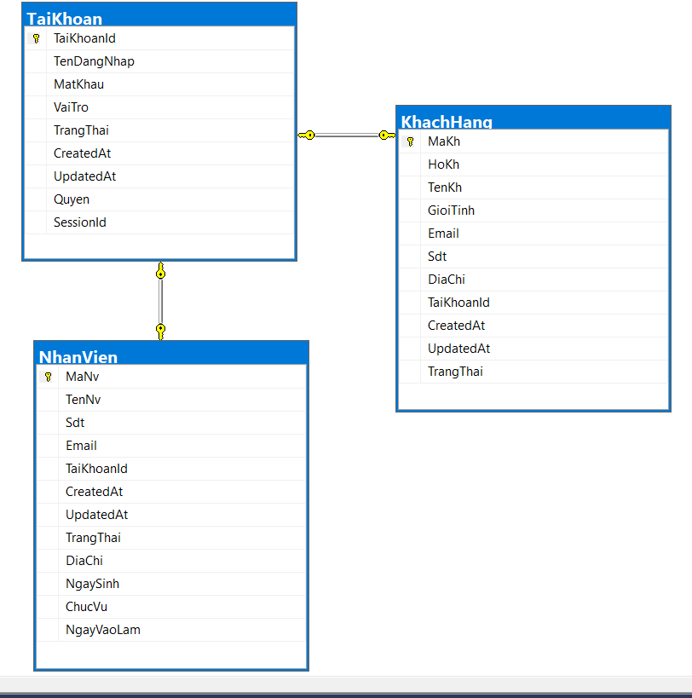
Hình 2. 3. Quản lý người dùng và tài khoản
      - Quản lý sản phẩm & danh mục
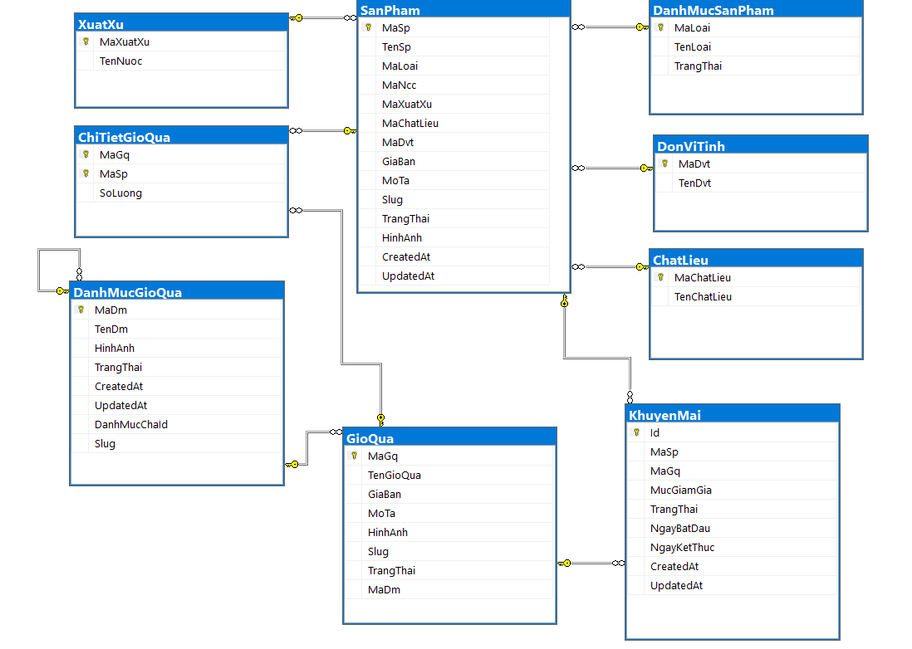
Hình 2. 4. Quản lý danh muc và sản phẩm
      - Quản lý kho & nhập hàng
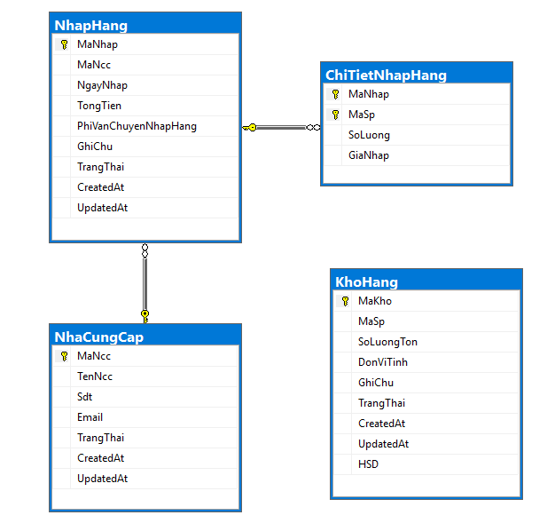
Hình 2. 5. Quản lý kho & nhập hàng
      - Quản lý bán hàng & đơn hàng
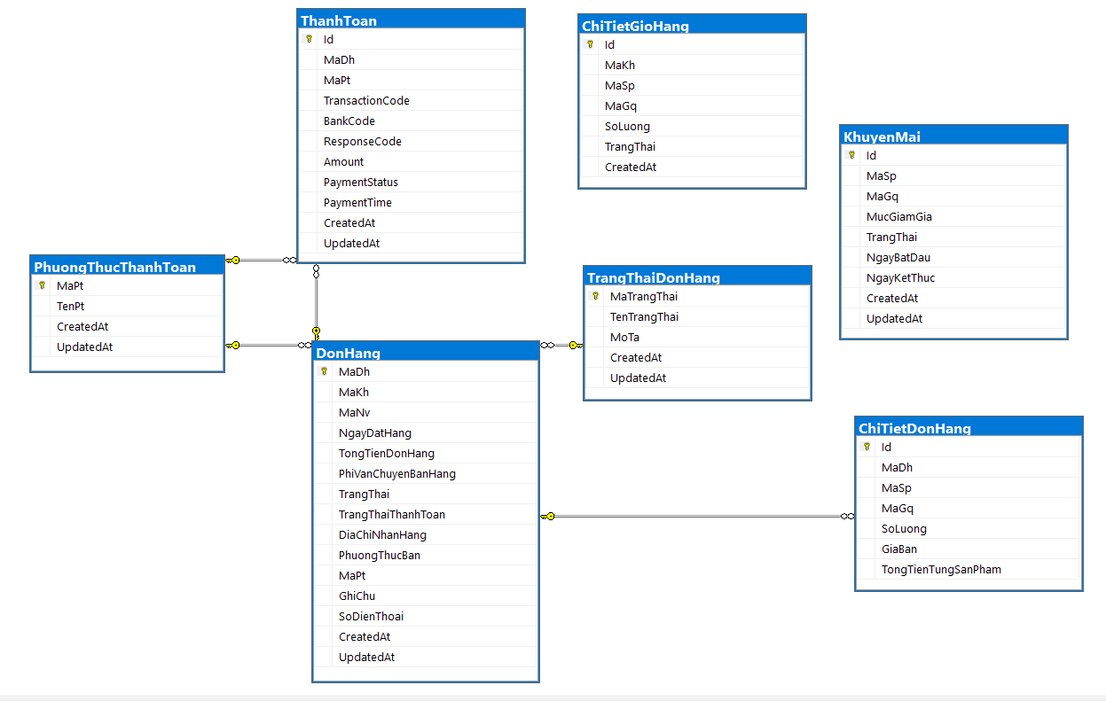
Hình 2. 6. Quản lý bán hàng
      - Tương tác khách hàng
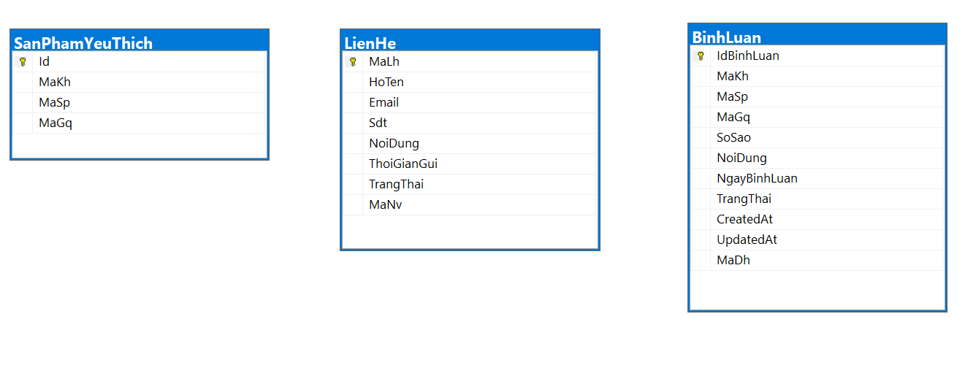
Hình 2. 7. Tương tác khách hàng
      - Quản lý nội dung
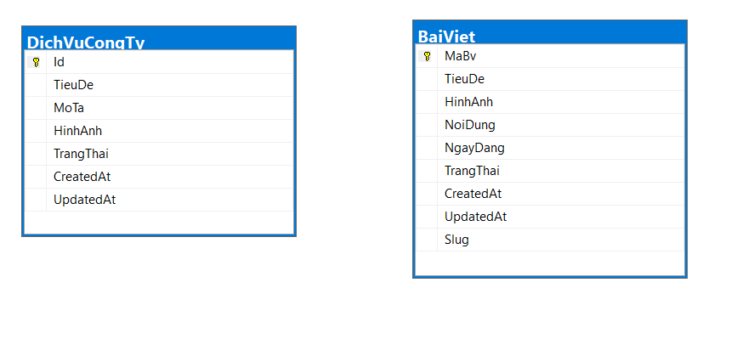
Hình 2. 8. Quản lý nội dung
      - Quản lý nhân sự
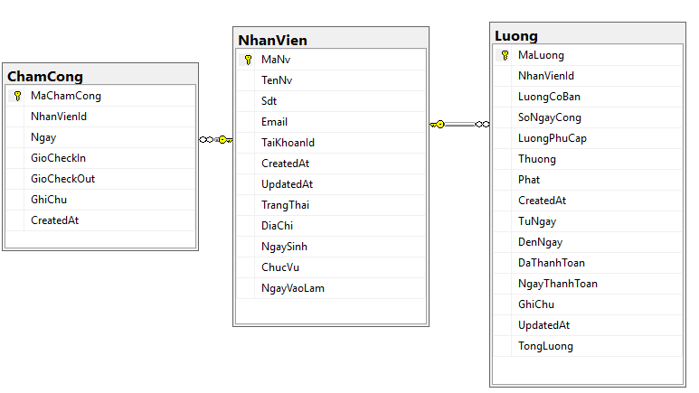
Hình 2. 9. Quản lý nhân sự
    - Mô tả chi tiết
      - Bảng tài khoản
Bảng 2. 31. Tài khoản
Tên trường | Kiểu dữ liệu | Mô tả
TaiKhoanId | int | Khóa chính (Primary Key) của bảng. Dùng để định danh duy nhất mỗi tài khoản.
TenDangNhap | nvarchar(255) | Tên đăng nhập của người dùng. Dùng để xác định tài khoản khi đăng nhập.
MatKhau | nvarchar(255) | Mật khẩu đăng nhập. Thường được mã hóa (băm) trước khi lưu.
VaiTro | nvarchar(20) | Vai trò của tài khoản, ví dụ: Admin, KhachHang, NhanVien...
TrangThai | int | Trạng thái hoạt động của tài khoản. Ví dụ: 1 là hoạt động, 0 là bị khóa.
Quyen | nvarchar(20) | Quyền hạn cụ thể của tài khoản, nếu có. Có thể để trống nếu không phân quyền cụ thể.
SessionId | nvarchar(100) (NULL) | Lưu thông tin phiên đăng nhập hiện tại của người dùng (nếu có), thường dùng để kiểm tra đăng nhập 1 thiết bị.

      - Bảng khách hàng
Bảng 2. 32. Khách hàng
Tên trường | Kiểu dữ liệu | Mô tả
MaKh | int | Khóa chính (Primary Key) của bảng khách hàng. Định danh duy nhất cho mỗi khách hàng.
HoKh | nvarchar(50) | Họ của khách hàng. Có thể để trống.
TenKh | nvarchar(50) | Tên của khách hàng. Có thể để trống.
GioiTinh | nvarchar(10) | Giới tính của khách hàng. Ví dụ: "Nam", "Nữ", "Khác". Có thể để trống.
Email | nvarchar(100) | Địa chỉ email của khách hàng. Có thể dùng để liên hệ hoặc xác thực.
Sdt | nvarchar(20) | Số điện thoại của khách hàng. Có thể để trống.
DiaChi | nvarchar(255) | Địa chỉ liên hệ của khách hàng. Có thể để trống.
TaiKhoanId | int | Khóa ngoại liên kết đến bảng TaiKhoan. Dùng để xác định tài khoản liên kết với khách hàng (nếu có).
TrangThai | int | Trạng thái hoạt động của khách hàng. Ví dụ: 1 là đang hoạt động, 0 là bị khóa hoặc không hoạt động.

      - Bảng nhân viên
Bảng 2. 33. Nhân viên
Tên trường | Kiểu dữ liệu | Mô tả
MaNv | int | Khóa chính (Primary Key) của bảng nhân viên. Định danh duy nhất mỗi nhân viên.
TenNv | nvarchar(100) | Họ và tên của nhân viên. Có thể để trống.
Sdt | nvarchar(20) | Số điện thoại của nhân viên. Có thể để trống.
Email | nvarchar(100) | Địa chỉ email của nhân viên. Có thể để trống.
TaiKhoanId | int | Khóa ngoại liên kết với bảng TaiKhoan. Đại diện cho tài khoản đăng nhập của nhân viên (nếu có).
TrangThai | int | Trạng thái hoạt động của nhân viên. Ví dụ: 1 là đang làm việc, 0 là nghỉ việc hoặc tạm ngưng. Không cho phép null.
DiaChi | nvarchar(255) | Địa chỉ liên hệ của nhân viên. Có thể để trống.
NgaySinh | date | Ngày sinh của nhân viên. Có thể để trống.
ChucVu | nvarchar(50) | Chức vụ hiện tại của nhân viên. Ví dụ: "Quản lý", "Nhân viên bán hàng"...
NgayVaoLam | date | Ngày bắt đầu làm việc tại công ty. Có thể để trống.

      - Bảng danh mục sản phẩm
Bảng 2. 34. Danh mục sản phẩm
Tên trường | Kiểu dữ liệu | Mô tả
MaLoai | int | Khóa chính (Primary Key). Định danh duy nhất cho mỗi loại sản phẩm. Không cho phép null.
TenLoai | nvarchar(255) | Tên loại sản phẩm. Ví dụ: "Giỏ", "Trái cây", "Thiệp",... Có thể để trống.
TrangThai | int | Trạng thái hoạt động của loại sản phẩm. Ví dụ: 1 là hiển thị, 0 là đã ẩn hoặc không còn dùng. Không cho phép null.

      - Bảng sản phẩm
Bảng 2. 35. Sản phẩm
Tên trường | Kiểu dữ liệu | Mô tả
MaSp | int | Khóa chính của sản phẩm. Định danh duy nhất mỗi sản phẩm. Không được null.
TenSp | nvarchar(255) | Tên sản phẩm. Ví dụ: "Giỏ tre", "Cam pháp". Có thể để trống.
MaLoai | int | Khóa ngoại đến bảng LoaiSanPham. Cho biết sản phẩm thuộc loại nào. Có thể để trống.
MaNcc | int | Khóa ngoại đến bảng NhaCungCap. Xác định nhà cung cấp của sản phẩm. Có thể để trống.
MaXuatXu | int | Khóa ngoại đến bảng XuatXu. Chỉ nơi sản phẩm được sản xuất. Có thể để trống.
MaChatLieu | int | Khóa ngoại đến bảng ChatLieu. Chất liệu chính của sản phẩm (vải, da, nhựa,...). Có thể để trống.
MaDvt | int | Khóa ngoại đến bảng DonViTinh. Đơn vị tính sản phẩm như "cái", "đôi", "bộ"... Có thể để trống.
GiaBan | decimal(18, 2) | Giá bán của sản phẩm. Có thể để trống.
MoTa | nvarchar(MAX) | Mô tả chi tiết sản phẩm (đặc điểm, tính năng...). Có thể để trống.
Slug | nvarchar(255) | Đường dẫn thân thiện (không dấu, dùng trong URL).Có thể để trống.
TrangThai | int | Trạng thái sản phẩm: 1 (hiển thị), 0 (ẩn/xóa mềm). Có thể để trống.
HinhAnh | nvarchar(255) | Tên file hoặc đường dẫn đến hình ảnh đại diện. Có thể để trống.

      - Bảng danh mục giỏ quà
Bảng 2. 36. Danh mục giỏ quà
Tên trường | Kiểu dữ liệu | Mô tả
MaDm | int | Khóa chính của danh mục. Định danh duy nhất cho mỗi danh mục. Không cho phép null.
TenDm | nvarchar(255) | Tên của danh mục. Ví dụ: "Giỏ quà 8-3", "Giỏ quà 20-11",... Không cho phép null.
HinhAnh | nvarchar(255) | Đường dẫn hoặc tên file ảnh đại diện cho danh mục. Có thể để trống.
TrangThai | int | Trạng thái hoạt động của danh mục. Ví dụ: 1 là hiển thị, 0 là ẩn. Có thể để trống.
DanhMucChaId | int | Mã danh mục cha (nếu đây là danh mục con). Khóa ngoại đến chính bảng DanhMuc. Có thể để trống nếu là danh mục cấp cao nhất.

      - Bảng giỏ quà
Bảng 2. 37. Giỏ quà
Tên trường | Kiểu dữ liệu | Mô tả
MaGq | int | Khóa chính của bảng. Mã định danh duy nhất cho mỗi giỏ quà. Không cho phép null.
TenGioQua | nvarchar(100) | Tên giỏ quà. Ví dụ: "Giỏ quà Tết 2025", "Giỏ quà sinh nhật"... Không được null.
GiaBan | decimal(18, 2) | Giá bán của giỏ quà. Có thể để trống nếu chưa định giá.
MoTa | nvarchar(255) | Mô tả ngắn về giỏ quà: thành phần, đối tượng tặng, dịp lễ... Có thể để trống.
HinhAnh | nvarchar(100) | Đường dẫn hoặc tên file ảnh đại diện của giỏ quà. Có thể để trống.
Slug | nvarchar(255) | Dạng URL thân thiện (viết thường, không dấu), dùng để tạo đường dẫn. Ví dụ: gio-qua-tet-2025. Có thể để trống.
TrangThai | int | Trạng thái giỏ quà: 1 là hiển thị, 0 là ẩn. Có thể để trống.
MaDm | int | Khóa ngoại liên kết đến bảng DanhMuc. Xác định giỏ quà thuộc danh mục nào. Có thể để trống.

      - Bảng chi tiết giỏ quà
Bảng 2. 38. Chi tiết giỏ quà
Tên trường | Kiểu dữ liệu | Mô tả
MaGq | int | Khóa ngoại liên kết đến bảng GioQua. Xác định giỏ quà chứa sản phẩm này. Không được null.
MaSp | int | Khóa ngoại liên kết đến bảng SanPham. Là sản phẩm nằm trong giỏ quà. Không được null.
SoLuong | float | Số lượng sản phẩm MaSp trong giỏ quà MaGq. Ví dụ: 2 chai nước, 1 hộp bánh… Không được null.

      - Bảng xuất xứ
Bảng 2. 39. Xuất xứ
Tên trường | Kiểu dữ liệu | Mô tả
MaXuatXu | int | Khóa chính của bảng. Mã định danh duy nhất cho mỗi quốc gia hoặc nơi xuất xứ. Không được null.
TenNuoc | nvarchar(255) | Tên quốc gia hoặc vùng lãnh thổ xuất xứ sản phẩm. Ví dụ: "Việt Nam", "Trung Quốc", "Mỹ"... Có thể để trống.

      - Bảng chất liệu
Bảng 2. 40. Chất liệu
Tên trường | Kiểu dữ liệu | Mô tả
MaChatLieu | int | Khóa chính. Mã định danh duy nhất cho từng loại chất liệu. Không được null.
TenChatLieu | nvarchar(255) | Tên chất liệu. Ví dụ: "Vải", "giấy", "Nhựa",... Có thể để trống.

      - Bảng đơn vị tính
Bảng 2. 41. Đơn vị tính
Tên trường | Kiểu dữ liệu | Mô tả
MaDvt | int | Khóa chính. Mã định danh duy nhất cho mỗi đơn vị tính. Không được null.
TenDvt | nvarchar(50) | Tên đơn vị tính. Ví dụ: "cái", "bộ", "kg", "hộp", "chai"... Có thể để trống.

      - Bảng khuyến mãi
Bảng 2. 42. Khuyến mãi
Tên trường | Kiểu dữ liệu | Mô tả
Id | int | Khóa chính của bảng. Mã định danh duy nhất cho từng chương trình giảm giá. Không được null.
MaSp | int | Khóa ngoại đến bảng SanPham. Xác định giảm giá áp dụng cho sản phẩm nào (có thể để trống nếu giảm cho giỏ quà).
MaGq | int | Khóa ngoại đến bảng GioQua. Xác định giảm giá áp dụng cho giỏ quà (có thể để trống nếu giảm cho sản phẩm).
MucGiamGia | decimal(18, 2) | Mức giảm giá. Ví dụ: 50000 (giảm 50,000 VNĐ) hoặc dùng như phần trăm (nếu hệ thống quy ước).
TrangThai | int | Trạng thái giảm giá: 1 (đang hoạt động), 0 (ngưng hoạt động).
NgayBatDau | date | Ngày bắt đầu áp dụng chương trình giảm giá.
NgayKetThuc | date | Ngày kết thúc chương trình giảm giá.

      - Bảng nhập hàng
Bảng 2. 43. Nhập hàng
Trường | Kiểu dữ liệu | Ý nghĩa
MaNhap | int | Mã phiếu nhập — khóa chính, định danh duy nhất cho mỗi lần nhập hàng vào kho.
MaNcc | int | Mã nhà cung cấp — khóa ngoại tham chiếu bảng Nhà Cung Cấp, xác định nguồn nhập hàng.
NgayNhap | datetime | Ngày nhập hàng vào kho.
TongTien | decimal(18, 2) | Tổng số tiền của phiếu nhập (bao gồm giá trị hàng hóa, chưa tính các chi phí phát sinh khác).
PhiVanChuyenNhapHang | decimal(18, 2) | Chi phí vận chuyển phát sinh khi nhập hàng.
GhiChu | nvarchar(MAX) | Ghi chú chi tiết liên quan đến lô hàng nhập (ví dụ: ghi chú tình trạng hàng, yêu cầu đặc biệt).
TrangThai | int | Trạng thái phiếu nhập (0: Đã tạo, 1: Đang vận chuyển, 2: Đã nhập kho, 3: Đã hủy,…).

      - Bảng chi tiết nhập hàng
Bảng 2. 44. Chi tiết nhập hàng
Trường | Kiểu dữ liệu | Ý nghĩa
MaNhap | int | Mã phiếu nhập — khóa ngoại tham chiếu đến bảng Phiếu Nhập, xác định phiếu nhập chứa sản phẩm.
MaSp | int | Mã sản phẩm — khóa ngoại tham chiếu đến bảng Sản Phẩm, xác định sản phẩm được nhập.
SoLuong | float | Số lượng sản phẩm được nhập trong phiếu nhập này.
GiaNhap | decimal(18, 2) | Giá nhập của sản phẩm tại thời điểm nhập hàng.

      - Bảng kho hàng
Bảng 2. 45. Kho hàng
Trường | Kiểu dữ liệu | Mô tả
MaKho | int | Mã kho — khóa chính, định danh duy nhất cho mỗi bản ghi kho hoặc vị trí lưu trữ hàng hóa.
MaSp | int | Mã sản phẩm — khóa ngoại tham chiếu bảng Sản Phẩm, xác định sản phẩm nào đang được lưu kho.
SoLuongTon | float | Số lượng tồn kho thực tế hiện tại của sản phẩm trong kho.
DonViTinh | nvarchar(50) | Đơn vị tính của sản phẩm tồn kho (VD: cái, hộp, kg, lốc,...).
GhiChu | nvarchar(MAX) | Ghi chú thêm về sản phẩm tồn kho hoặc tình trạng hàng hóa.
TrangThai | int | Trạng thái hàng hóa trong kho (0: Không hoạt động, 1: Hoạt động, hoặc trạng thái khác tuỳ quy định).
HSD | DateTime | Hạn sử dụng của sản phẩm (trái cây,…)

      - Bảng nhà cung cấp
Bảng 2. 46. Nhà cung cấp
Trường | Kiểu dữ liệu | Ý nghĩa
MaNcc | int | Mã nhà cung cấp — khóa chính, định danh duy nhất cho mỗi nhà cung cấp.
TenNcc | nvarchar(255) | Tên đầy đủ của nhà cung cấp.
Sdt | nvarchar(20) | Số điện thoại liên hệ của nhà cung cấp.
Email | nvarchar(255) | Địa chỉ email của nhà cung cấp.
TrangThai | int | Trạng thái nhà cung cấp (0: Ngưng hoạt động, 1: Đang hợp tác, hoặc các trạng thái khác theo quy định).

      - Bảng đơn hàng
Bảng 2. 47. Đơn hàng
Trường | Kiểu dữ liệu | Ý nghĩa
MaDh | int | Mã đơn hàng, khóa chính, định danh duy nhất cho mỗi đơn hàng.
MaKh | int | Mã khách hàng — khóa ngoại tham chiếu đến bảng Khách Hàng, xác định người đặt hàng.
MaNv | int | Mã nhân viên — khóa ngoại tham chiếu đến bảng Nhân Viên, người xử lý đơn hàng (nếu có).
NgayDatHang | datetime | Thời gian khách hàng đặt đơn hàng.
TongTienDonHang | decimal(18, 2) | Tổng tiền của đơn hàng, bao gồm giá sản phẩm và các khoản phụ phí khác (nếu có).
PhiVanChuyenBanHang | decimal(18, 2) | Phí vận chuyển đơn hàng.
TrangThai | int | Trạng thái đơn hàng (ví dụ: 0 – Mới, 1 – Đang xử lý, 2 – Đã giao, 3 – Đã hủy,…).
TrangThaiThanhToan | int | Trạng thái thanh toán (ví dụ: 0 – Chưa thanh toán, 1 – Đã thanh toán,…).
DiaChiNhanHang | nvarchar(MAX) | Địa chỉ nhận hàng của khách đặt.
PhuongThucBan | nvarchar(100) | Phương thức bán (có thể là hình thức thanh toán hoặc hình thức giao hàng).
MaPt | int | Mã phương thức thanh toán — khóa ngoại tham chiếu bảng Phương Thức (Phương Thức Thanh Toán).
GhiChu | nvarchar(MAX) | Ghi chú thêm cho đơn hàng (yêu cầu đặc biệt, thông tin thêm,…).
SoDienThoai | nvarchar(20) | Số điện thoại liên hệ của người nhận hàng.

      - Bảng chi tiết đơn hàng
Bảng 2. 48. Chi tiết đơn hàng
Trường | Kiểu dữ liệu | Ý nghĩa
Id | int | Khóa chính, định danh duy nhất cho mỗi dòng chi tiết đơn hàng.
MaDh | int | Mã đơn hàng — khóa ngoại tham chiếu đến bảng Đơn Hàng, xác định đơn hàng chứa sản phẩm này.
MaSp | int | Mã sản phẩm — khóa ngoại tham chiếu bảng Sản Phẩm (nếu có).
MaGq | int | Mã giỏ quà — khóa ngoại tham chiếu bảng Giỏ Quà (nếu có).
SoLuong | float | Số lượng sản phẩm hoặc giỏ quà được đặt trong đơn hàng.
GiaBan | decimal(18,2) | Giá bán của sản phẩm tại thời điểm đặt hàng (có thể khác giá gốc do khuyến mãi).
TongTienTungSanPham | decimal(18,2) | Thành tiền cho dòng sản phẩm (Số lượng * Giá bán).

      - Bảng trạng thái đơn hàng
Bảng 2. 49. Trạng thái đơn hàng
Trường | Kiểu dữ liệu | Ý nghĩa
MaTrangThai | int | Mã trạng thái — khóa chính, định danh duy nhất cho mỗi trạng thái.
TenTrangThai | nvarchar(100) | Tên trạng thái (ví dụ: "Mới tạo", "Đang xử lý", "Hoàn thành", "Đã hủy", ...).
MoTa | nvarchar(255) | Mô tả chi tiết thêm về trạng thái để người quản trị hiểu rõ hơn.

      - Bảng phương thức thành toán
Bảng 2. 50. Phương thức thanh toán
Trường | Kiểu dữ liệu | Ý nghĩa
MaPt | int | Mã phương thức — khóa chính, định danh duy nhất cho mỗi phương thức thanh toán.
TenPt | nvarchar(255) | Tên phương thức thanh toán (ví dụ: Tiền mặt, Chuyển khoản, Ví điện tử, Thanh toán khi nhận…).

      - Bảng thanh toán
Bảng 2. 51. Thanh toán
Trường | Kiểu dữ liệu | Ý nghĩa
Id | int | Khóa chính, định danh duy nhất cho mỗi bản ghi giao dịch thanh toán.
MaDh | int | Mã đơn hàng — khóa ngoại tham chiếu đến bảng Đơn Hàng, xác định giao dịch thuộc đơn hàng nào.
MaPt | int | Mã phương thức thanh toán — khóa ngoại tham chiếu bảng Phương Thức, xác định khách chọn hình thức nào.
TransactionCode | nvarchar(100) | Mã giao dịch trả về từ cổng thanh toán ngân hàng/Ví điện tử.
BankCode | nvarchar(50) | Mã ngân hàng khách sử dụng để thanh toán.
ResponseCode | nvarchar(50) | Mã phản hồi từ cổng thanh toán (00: thành công, các giá trị khác: lỗi).
Amount | decimal(18, 2) | Số tiền thanh toán trong giao dịch.
PaymentStatus | nvarchar(20) | Trạng thái thanh toán (VD: Success, Pending, Failed).
PaymentTime | datetime | Ngày giờ giao dịch thanh toán hoàn tất.

      - Bảng chi tiết giỏ hàng
Bảng 2. 52. Chi tiết giỏ hàng
Trường | Kiểu dữ liệu | Ý nghĩa
Id | int | Khóa chính, định danh duy nhất cho mỗi bản ghi chi tiết.
MaKh | int | Mã khách hàng — khóa ngoại tham chiếu bảng Khách Hàng, xác định chủ sở hữu giỏ hàng hoặc đơn hàng.
MaSp | int | Mã sản phẩm — khóa ngoại tham chiếu bảng Sản Phẩm (nếu có).
MaGq | int | Mã giỏ quà — khóa ngoại tham chiếu bảng Giỏ Quà (nếu có).
SoLuong | float | Số lượng sản phẩm hoặc giỏ quà được đặt mua hoặc trong giỏ hàng.
TrangThai | int | Trạng thái chi tiết (ví dụ: 0 - chưa xử lý, 1 - đã xử lý, hoặc trạng thái bạn quy định riêng).

      - Bảng sản phẩm yêu thích
Bảng 2. 53. Sản phẩm yêu thích
Trường | Kiểu dữ liệu | Ý nghĩa
Id | int | Khóa chính, định danh duy nhất cho mỗi bản ghi.
MaKh | int | Mã khách hàng — khoá ngoại tham chiếu đến bảng Khách Hàng, xác định ai là người thực hiện.
MaSp | int | Mã sản phẩm — khoá ngoại tham chiếu đến bảng Sản Phẩm, xác định sản phẩm liên quan (nếu có).
MaGq | int | Mã giỏ quà — khoá ngoại tham chiếu đến bảng Giỏ Quà, xác định giỏ quà liên quan (nếu có).

      - Bảng liên hệ
Bảng 2. 54. Liên hệ
Trường | Kiểu dữ liệu | Ý nghĩa
MaLh | int | Mã liên hệ — khóa chính, định danh duy nhất cho mỗi yêu cầu liên hệ của khách hàng.
HoTen | nvarchar(255) | Họ tên người gửi liên hệ.
Email | nvarchar(255) | Địa chỉ email của người gửi.
Sdt | nvarchar(20) | Số điện thoại liên hệ của khách hàng.
NoiDung | nvarchar(MAX) | Nội dung tin nhắn/yêu cầu mà khách hàng gửi đến website.
ThoiGianGui | datetime | Ngày giờ khách hàng gửi yêu cầu liên hệ.
TrangThai | bit | Trạng thái xử lý (0: Chưa xử lý, 1: Đã xử lý).
MaNv | int | Mã nhân viên tiếp nhận và xử lý liên hệ — khoá ngoại tham chiếu bảng Nhân Viên (nếu có).

      - Bảng bình luận
Bảng 2. 55. Bình luận
Trường | Kiểu dữ liệu | Ý nghĩa
IdBinhLuan | int | Mã bình luận — khóa chính, định danh duy nhất cho mỗi bình luận.
MaKh | int | Mã khách hàng — khóa ngoại tham chiếu bảng Khách Hàng, xác định ai là người viết bình luận.
MaSp | int | Mã sản phẩm — khóa ngoại tham chiếu bảng Sản Phẩm, xác định sản phẩm được bình luận.
MaGq | int | Mã giỏ quà — khóa ngoại tham chiếu bảng Giỏ Quà, xác định giỏ quà được bình luận (nếu có).
SoSao | int | Số sao đánh giá (thường từ 1 đến 5 sao) mà khách hàng đánh giá cho sản phẩm hoặc giỏ quà.
NoiDung | nvarchar(MAX) | Nội dung chi tiết của bình luận/đánh giá mà khách hàng viết.
NgayBinhLuan | datetime | Thời gian khách hàng đăng bình luận.
TrangThai | int | Trạng thái bình luận (0: Chờ duyệt, 1: Đã duyệt hiển thị, 2: Bị ẩn/xoá).
MaDh | int | Mã đơn hàng — khoá ngoại tham chiếu bảng Đơn Hàng, giúp xác thực bình luận này xuất phát từ đơn hàng nào.

      - Bảng bài viết
Bảng 2. 56. Bài viết
Trường | Kiểu dữ liệu | Ý nghĩa
MaBv | int | Mã bài viết, khóa chính, định danh duy nhất cho mỗi bài viết.
TieuDe | nvarchar(255) | Tiêu đề của bài viết/tin tức.
HinhAnh | nvarchar(255) | Đường dẫn (URL) hoặc tên file hình ảnh minh hoạ cho bài viết.
NoiDung | nvarchar(MAX) | Nội dung chi tiết của bài viết (toàn bộ text + HTML nếu có).
NgayDang | date | Ngày đăng bài viết lên website.
TrangThai | int | Trạng thái bài viết (0: nháp, 1: đã đăng, hoặc các trạng thái bạn quy ước riêng).
Slug | nvarchar(255) | Đường dẫn SEO thân thiện (URL rút gọn) cho bài viết — thường tạo tự động từ tiêu đề.

      - Bảng dịch vụ công ty
Bảng 2. 57. Dịch vụ công ty
Trường | Kiểu dữ liệu | Ý nghĩa
Id | int | Khoá chính, định danh duy nhất cho mỗi bản ghi (danh mục, banner hoặc dịch vụ tuỳ mục đích).
TieuDe | nvarchar(255) | Tiêu đề hiển thị, ví dụ tên danh mục, tên dịch vụ hoặc tiêu đề banner.
MoTa | nvarchar(MAX) | Mô tả chi tiết nội dung, giới thiệu về danh mục, dịch vụ hoặc ghi chú banner.
HinhAnh | nvarchar(255) | Đường dẫn (URL) hoặc tên file hình ảnh minh hoạ cho bản ghi.
TrangThai | int | Trạng thái hiển thị (0: Ẩn, 1: Hiển thị; hoặc tuỳ quy ước bạn đặt).

      - Bảng lương
Bảng 2. 58. Lương
Trường | Kiểu dữ liệu | Ý nghĩa
MaLuong | int | Mã lương, khóa chính, định danh duy nhất cho mỗi bản ghi lương.
NhanVienId | int | Khóa ngoại tham chiếu đến bảng Nhân Viên — xác định nhân viên được trả lương.
LuongCoBan | decimal(18, 2) | Mức lương cơ bản của nhân viên trong kỳ tính lương.
SoNgayCong | int | Số ngày công thực tế mà nhân viên làm việc trong kỳ lương.
LuongPhuCap | decimal(18, 2) | Khoản phụ cấp thêm ngoài lương cơ bản (phụ cấp ăn trưa, đi lại, ...).
Thuong | decimal(18, 2) | Khoản thưởng thêm cho nhân viên trong kỳ lương.
Phat | decimal(18, 2) | Khoản tiền phạt (nếu có) bị trừ vào lương nhân viên.
TuNgay | date | Ngày bắt đầu kỳ tính lương.
DenNgay | date | Ngày kết thúc kỳ tính lương.
DaThanhToan | bit | Trạng thái đã thanh toán hay chưa (1: đã thanh toán, 0: chưa thanh toán).
NgayThanhToan | datetime | Ngày giờ thực hiện thanh toán lương cho nhân viên.
GhiChu | nvarchar(500) | Ghi chú thêm liên quan đến kỳ lương của nhân viên.

      - Bảng chấm công
Bảng 2. 59. Chấm công
Trường | Kiểu dữ liệu | Ý nghĩa
MaChamCong | int | Mã chấm công, khóa chính, định danh duy nhất cho mỗi bản ghi ChamCong.
NhanVienId | int | Khóa ngoại tham chiếu đến bảng Nhân Viên — xác định nhân viên được trả lương.
Ngay | dateonly | Ngày chấm công.
GioCheckIn | timeonly | Giờ chấm công.
GhiChu | nvarchar(500) | Ghi chú thêm liên quan đến chấm công của nhân viên.

CHƯƠNG 3: XÂY DỰNG WEBSITE QUẢN LÝ VÀ KINH DOANH GIỎ QUÀ TRÁI CÂY
  - Công nghệ sử dụng
Để xây dựng website bán hàng đáp ứng đầy đủ các yêu cầu về chức năng, tính ổn định và khả năng mở rộng, nhóm đã lựa chọn và áp dụng các công nghệ, công cụ như sau:
Ngôn ngữ lập trình: Sử dụng C# với nền tảng ASP.NET, đảm bảo tính bảo mật, dễ mở rộng và quản lý mã nguồn.
- Framework:
  - ASP.NET Core: Framework đa nền tảng, tối ưu hiệu suất, hỗ trợ phát triển ứng dụng web theo mô hình MVC, tích hợp dễ dàng các dịch vụ như API, xác thực người dùng.
- Cơ sở dữ liệu:
  - SQL Server là hệ quản trị cơ sở dữ liệu quan hệ phổ biến, dễ sử dụng, dễ triển khai. SQL Server hỗ trợ tốt cho các website thương mại điện tử cần quản lý nhiều dữ liệu khách hàng, sản phẩm, đơn hàng.
- Frontend:
  - HTML5: Xây dựng cấu trúc nội dung website rõ ràng, hỗ trợ chuẩn SEO.
  - CSS3: Thiết kế giao diện trực quan, thân thiện với người dùng.
  - Bootstrap 5: Bộ công cụ CSS Framework giúp thiết kế giao diện responsive, hiển thị tốt trên nhiều thiết bị (PC, tablet, mobile).
  - JavaScript & jQuery: Tạo các tương tác động (AJAX, hiệu ứng, xử lý form) nhằm tăng trải nghiệm người dùng.
- Công cụ hỗ trợ phát triển:
- Visual Studio 2022: IDE mạnh mẽ hỗ trợ phát triển ứng dụng ASP.NET Core.
- SQL Server: Quản lý, thiết kế và truy vấn cơ sở dữ liệu SQL.
- Git/GitHub: Quản lý phiên bản mã nguồn, hỗ trợ làm việc nhóm.
  - Giới thiệu cấu trúc source code
    - Cấu trúc source code tổng quan dự án
Dự án Fruitful-Gifts được xây dựng trên nền tảng ASP.NET Core MVC, có phân tách rõ ràng giữa các thành phần theo chuẩn MVC + Layered Architecture nhằm đảm bảo tính dễ bảo trì, mở rộng và tách biệt trách nhiệm trong lập trình.
Dưới đây là mô tả chi tiết từng thư mục chính trong source code:
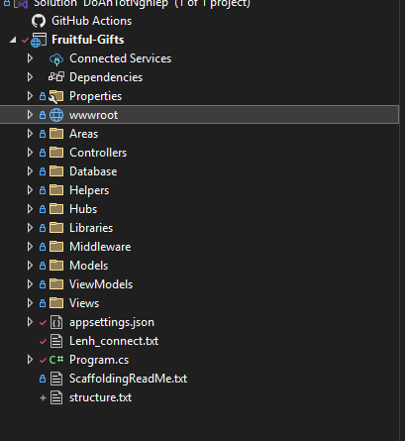
Hình 3. 1. Cấu trúc tổng quan dự án
      - Thư mục Areas/
- Chứa phần Admin (quản trị hệ thống).
- Bên trong có các controller và view riêng biệt dành cho quản trị viên.
- Cho phép phân tách rõ ràng giữa phần người dùng và phần quản trị theo cấu trúc riêng biệt (Areas/Admin/Controllers, Areas/Admin/Views).
      - Controller/
- Chứa các controller của phần client (giao diện người dùng).
- Mỗi controller chịu trách nhiệm điều hướng dữ liệu giữa Model và View, ví dụ: SanPhamController, TrangChuController, GioHangController, TaiKhoanController,...
      - Views/
- Chứa các file .cshtml tương ứng với từng controller ở phần người dùng.
- Giao diện được tổ chức theo thư mục con tương ứng với tên controller.
- Có thư mục Shared/ chứa các layout, partial dùng chung như header, footer, layout chính,...
      - Models/
- Trống
      - ViewModels/
- Chứa các lớp dùng để truyền dữ liệu giữa View và Controller.
- Dùng khi cần tổng hợp hoặc xử lý nhiều dữ liệu từ nhiều bảng khác nhau.
      - Database/
- Chứa các class đại diện cho dữ liệu thực tế (Entity) như: SanPham, KhachHang, DonHang, TaiKhoan,...
- Phản ánh cấu trúc của các bảng trong cơ sở dữ liệu.
      - Helpers/
- Chứa các class tiện ích, hỗ trợ xử lý các logic phụ như định dạng ngày tháng, xử lý chuỗi, mã hóa mật khẩu,...
      - Libraries/
- Chứa các thư viện mở rộng hoặc các chức năng được trừu tượng hóa.
- Dùng để tái sử dụng nhiều nơi trong project.
      - Hubs/
- Thư mục này thường dùng cho SignalR – hỗ trợ các tính năng realtime như chat trực tuyến hoặc thông báo thời gian thực.
      - Wwwroot/
- Thư mục chứa các tài nguyên tĩnh như: CSS, JavaScript, ảnh, thư viện bên ngoài.
- Tất cả file trong đây có thể truy cập trực tiếp từ trình duyệt.
    - Cấu trúc source code phần admin
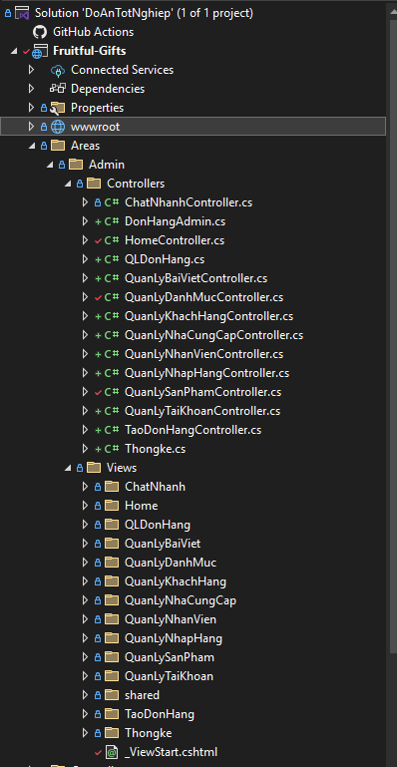
Hình 3. 2. Cấu trúc source code Admin
      - Thư mục Areas/Admin/Controller
Bảng 3. 1. Thư mục Areas/Admin/Controller
Tên Controller | Chức năng quản lý
HomeController.cs | Trang chính của khu vực Admin (dashboard).
DonHangAdmin.cs | Quản lý đơn hàng.
TaoDonHangrController.cs | Quản lý đơn hàng bán tại cửa hàng (offline).
QLDonHang.cs | Quản lý đơn hàng tổng hợp.
QuanLySanPhamController.cs | Quản lý sản phẩm.
QuanLyDanhMucController.cs | Quản lý danh mục sản phẩm.
QuanLyNhaCungCapController.cs | Quản lý thông tin nhà cung cấp.
QuanLyNhanVienController.cs | Quản lý nhân viên.
QuanLyTaiKhoanController.cs | Quản lý tài khoản đăng nhập.
QuanLyKhachHangController.cs | Quản lý khách hàng.
QuanLyNhapHangController.cs | Quản lý các phiếu nhập hàng.

      - Thư mục Areas/Admin/Views
Bảng 3. 2. Thư mục Areas/Admin/Views
Thư mục View | Chức năng
Home | Trang tổng quan (Dashboard) cho admin, hiển thị số lượng đơn hàng, doanh thu, thống kê,...
TaoDonHang | Giao diện tạo đợn hàng trực tiếp khi khách hàng mua trực tiếp tại cửa hàng.
QLDonHang | Giao diện danh sách đơn hàng, xem chi tiết, cập nhật trạng thái, lọc theo ngày,...
QuanLySanPham | Giao diện quản lý sản phẩm: thêm mới, chỉnh sửa, xóa sản phẩm, hiển thị danh sách,...
QuanLyDanhMuc | Giao diện quản lý danh mục sản phẩm: phân loại sản phẩm theo nhóm, sửa danh mục, ẩn/hiện,...
QuanLyKhachHang | Quản lý tài khoản khách hàng: thông tin cá nhân, trạng thái tài khoản,...
ChatNhanh | Giao diện quản lý tin nhắn từ người dùng gửi lên, hỗ trợ trực tuyến hoặc phản hồi nhanh.

    - Cấu trúc source code phần client
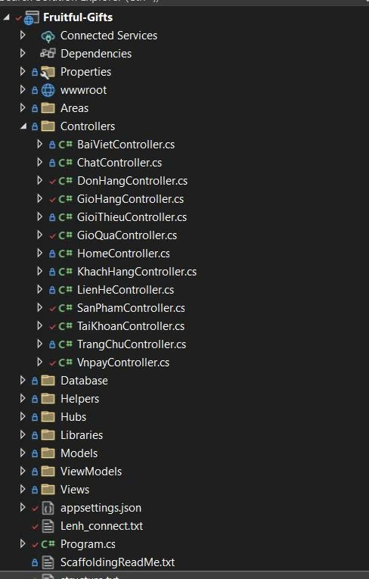
Hình 3. 3. Cấu trúc soucre code Client
      - Thư mục Controller/
Bảng 3. 3. Thư mục Controller/
Tên Controller | Chức năng chính
TrangChuController.cs | Hiển thị trang chủ.
SanPhamController.cs | Hiển thị danh sách, chi tiết sản phẩm.
GioHangController.cs | Quản lý giỏ hàng của người dùng.
DonHangController.cs | Xử lý đơn hàng của người dùng.
GioQuaController.cs | Quản lý giỏ quà (một loại sản phẩm đặc biệt).
BaiVietController.cs | Hiển thị các bài viết, tin tức.
KhachHangController.cs | Quản lý thông tin khách hàng.
TaiKhoanController.cs | Đăng ký, đăng nhập, quản lý tài khoản.
LienHeController.cs | Trang liên hệ với doanh nghiệp.
ChatController.cs | Chức năng chat (hỗ trợ khách hàng).
VnPayController.cs | Tích hợp thanh toán trực tuyến qua cổng VNPAY.
GioiThieuController.cs | Hiển thị trang giới thiệu về cửa hàng.

      - Thư mục Views/
Bảng 3. 4. Thư mục Views/
Thư mục View | Chức năng
Views/TrangChu/ | Giao diện trang chủ website: banner, danh mục nổi bật, sản phẩm nổi bật,...
Views/SanPham/ | Hiển thị danh sách sản phẩm, trang chi tiết sản phẩm, tìm kiếm sản phẩm,...
Views/GioHang/ | Quản lý giỏ hàng: thêm/xóa/sửa số lượng sản phẩm, xem tổng tiền,...
Views/DonHang/ | Giao diện đặt hàng, nhập thông tin giao hàng, theo dõi tình trạng đơn hàng,...
Views/Chat/ | Giao diện chat trực tuyến với nhân viên hỗ trợ (nếu có tích hợp SignalR).
Views/LienHe/ | Hiển thị form liên hệ, gửi góp ý hoặc thắc mắc từ người dùng đến admin.
Views/BaiViet/ | Danh sách bài viết, chi tiết bài viết tin tức, blog,...
Views/GioiThieu/ | Giới thiệu về cửa hàng, tầm nhìn, sứ mệnh, thông tin công ty,...
Views/GioQua/ | Giao diện hiển thị các giỏ quà, chi tiết từng giỏ quà,...
Views/KhachHang/ | Quản lý thông tin cá nhân của khách hàng, lịch sử mua hàng,...
Views/TaiKhoan/ | Đăng ký, đăng nhập, đổi mật khẩu, quên mật khẩu,...
Views/VnPay/ | Giao diện xử lý thanh toán trực tuyến qua VNPAY (kết quả, lỗi, trạng thái).
Views/Shared/ | Chứa các giao diện dùng chung như: _Layout.cshtml, _Header, _Footer, các PartialView, Error,...

  - Hướng dẫn sử dụng dành cho người dùng
    - Giao diện trang chủ
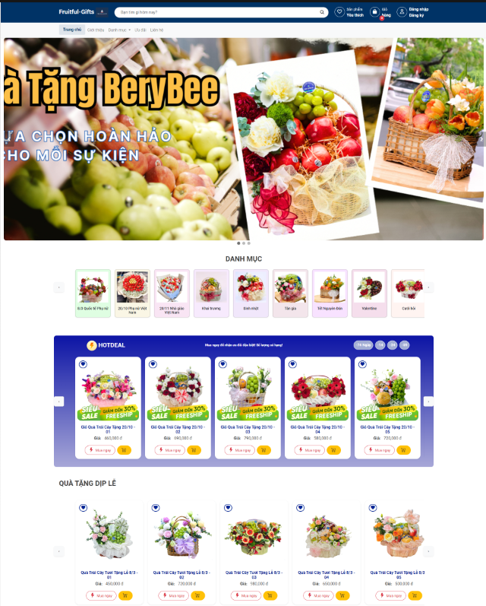
Hình 3. 4. Giao diện trang chủ
    - Hướng dẫn đăng ký
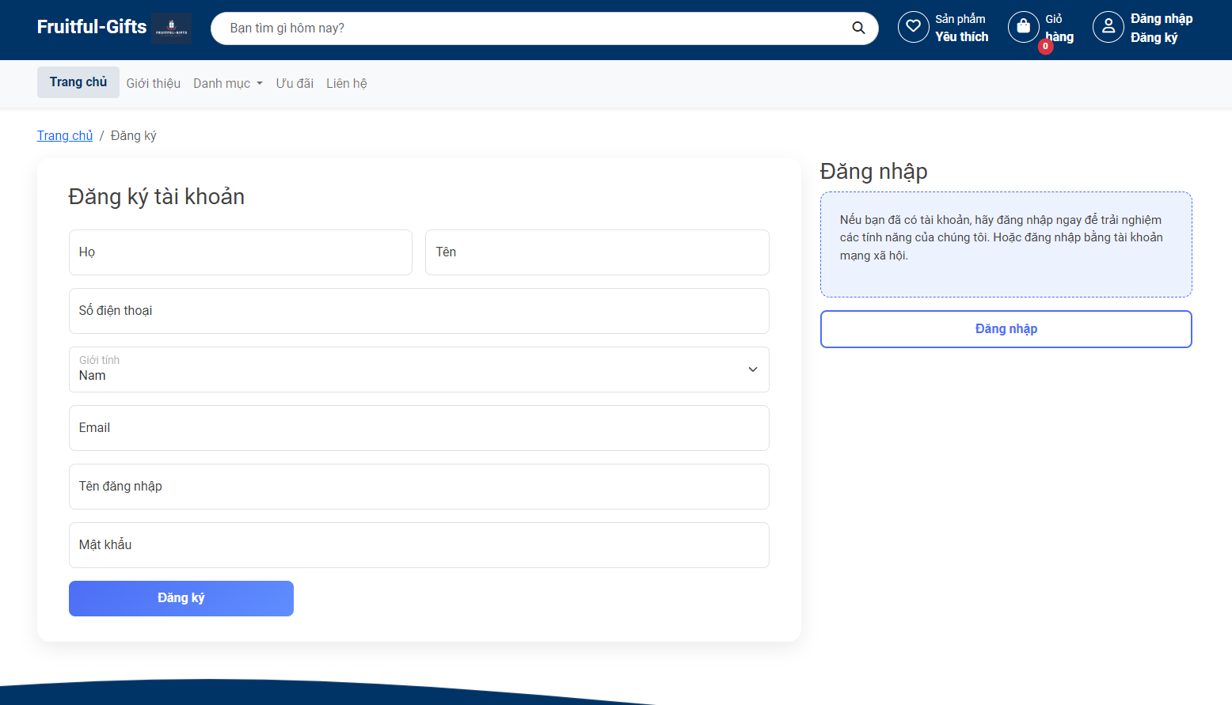
Hình 3. 5. Giao diện đăng ký
- Từ trang chủ, bạn nhấn vào nút "Đăng ký" ở góc trên cùng bên phải màn hình.
- Điền đầy đủ thông tin.
- Nhấn nút "Đăng ký"
- Hoàn tất.
    - Hướng dẫn đăng nhập
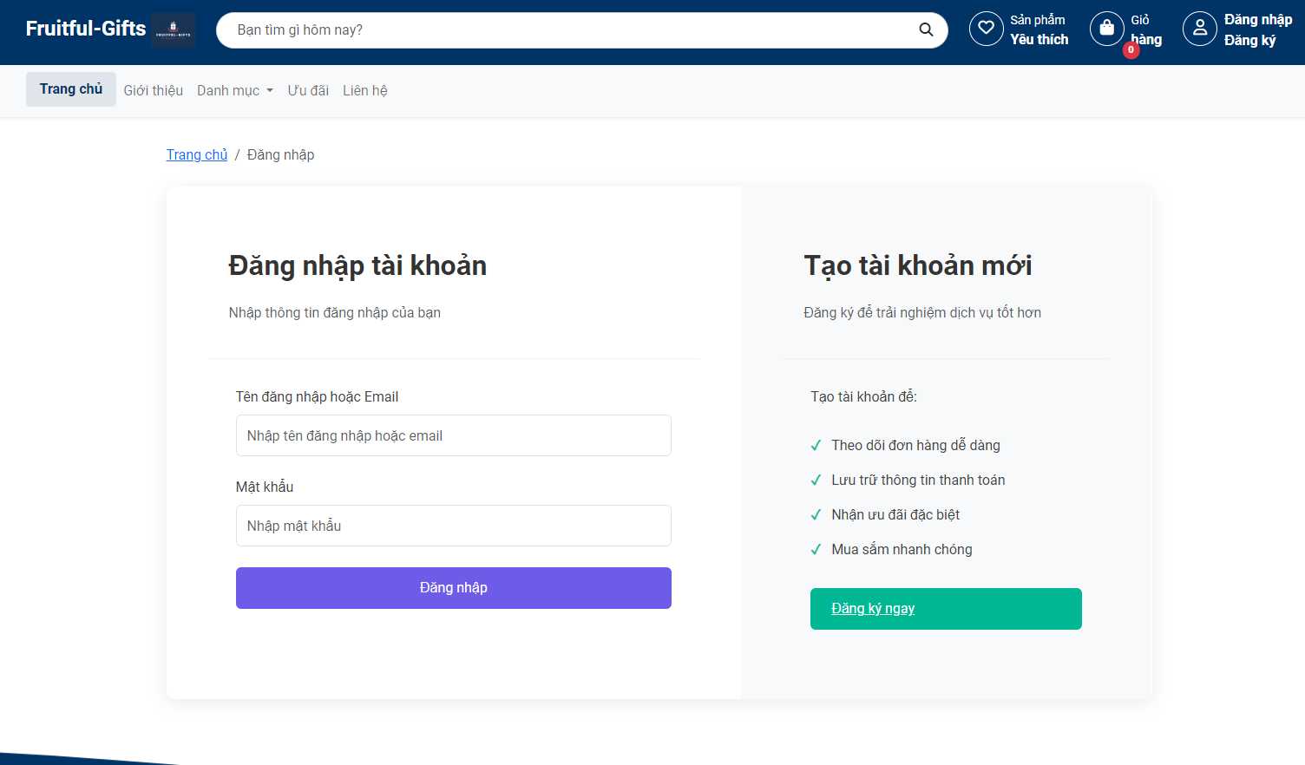
Hình 3. 6. Giao diện đăng nhập
- Từ trang chủ, bạn nhấn vào nút "Đăng nhập" ở góc trên cùng bên phải màn hình.
- Điền đầy đủ thông tin.
- Nhấn nút "Đăng nhập"
Hoàn tất.
    - Hướng dẫn tìm kiếm sản phẩm
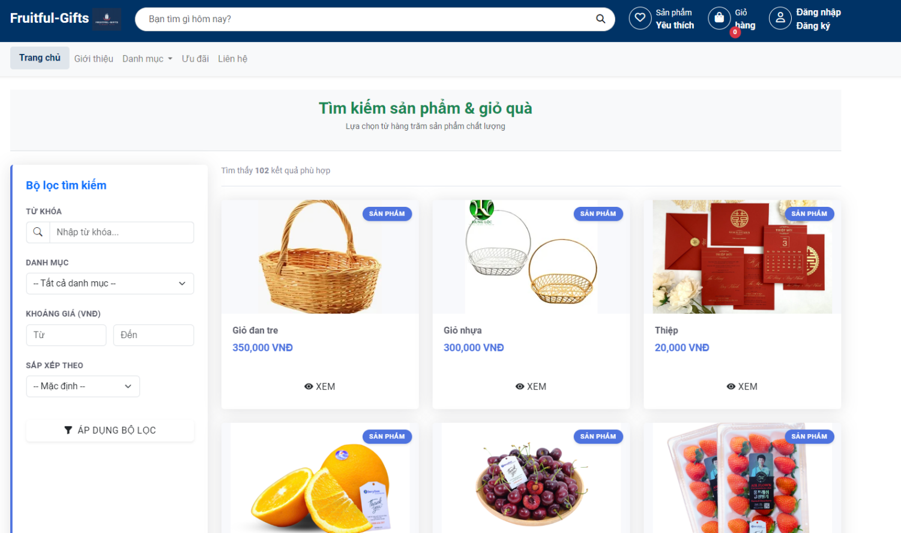
Hình 3. 7. Giao diện tìm kiếm
- Trên thanh điều hướng ở đầu trang "Bạn tìm gì hôm nay?".
- Nhập từ khóa cần tìm.
- Nhấn nút "Tìm kiếm"
Xem kết quả.
    - Hướng dẫn xem chi tiết sản phẩm
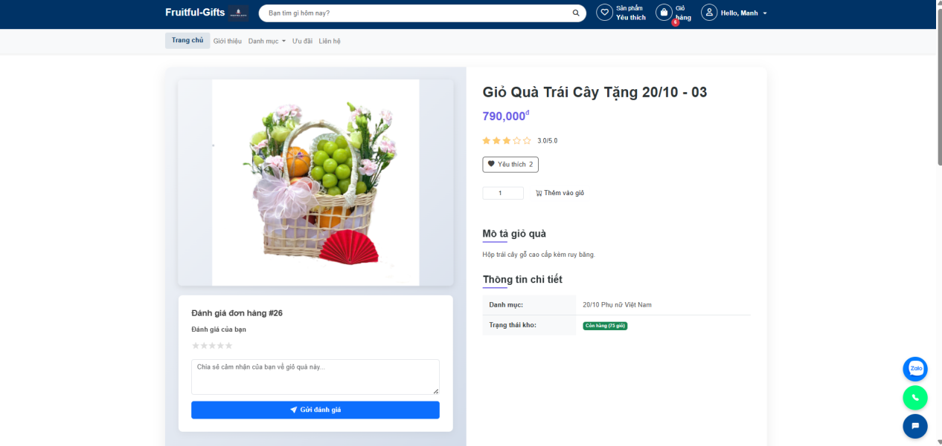
Hình 3. 8. Giao diện chi tiết giỏ quà
- Nhấn vào sản phẩm muốn xem.
- Xem thông tin sản phẩm.
    - Hướng dẫn thêm sản phẩm vào giỏ hàng
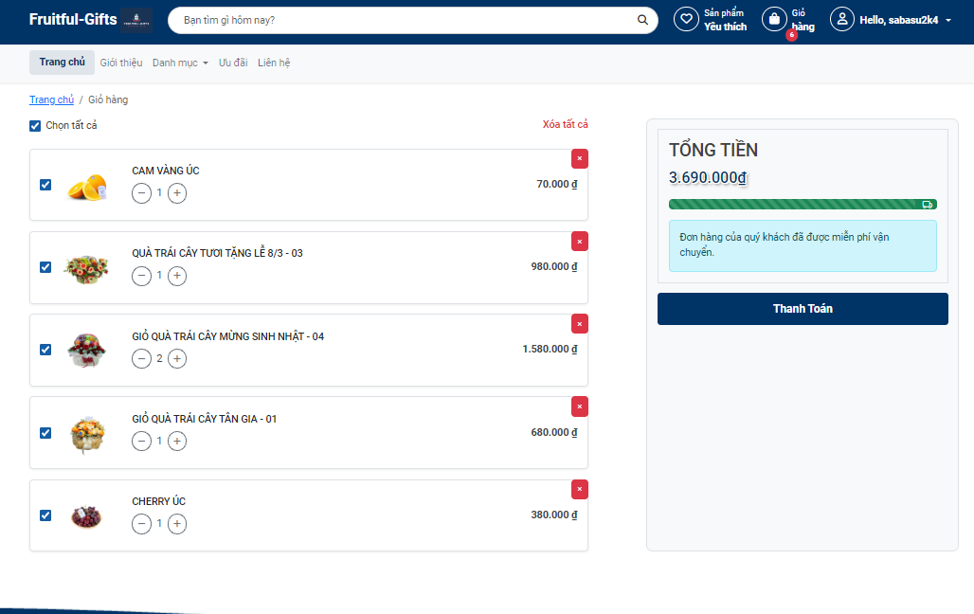
Hình 3. 9. Giao diện giỏ hàng
- Truy cập sản phẩm muốn thêm vào giỏ hàng.
- Nhấn nút "🛒 Giỏ hàng".
- Nhấn vào icon " 🛒 Giỏ hàng " ở trên thanh điều hướng để xem giỏ hàng.
    - Hướng dẫn thêm sản phẩm yêu thích
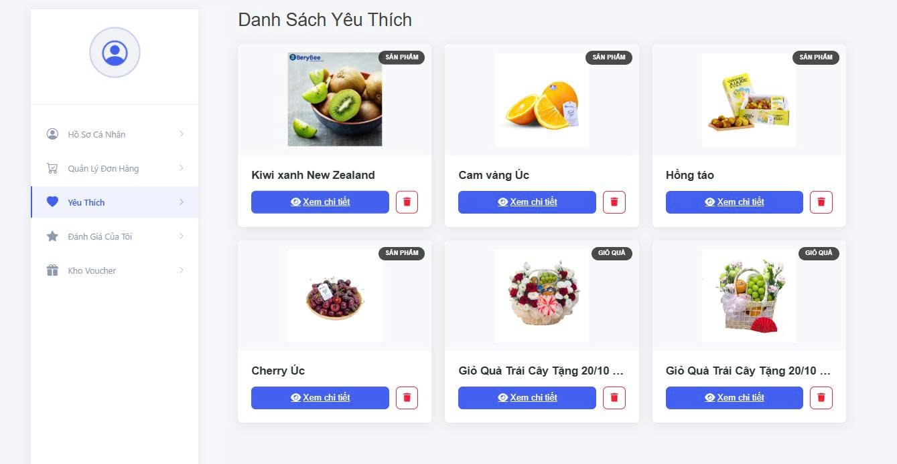
Hình 3. 10. Giao diện danh sách sản phẩm yêu thích
- Truy cập sản phẩm muốn thêm vào danh sách yêu thích.
- Nhấn nút " Yêu thích "
- Nhấn vào icon " Yêu thích " ở trên thanh điều hướng để xem danh sách yêu thích.
    - Hướng dẫn đặt hàng
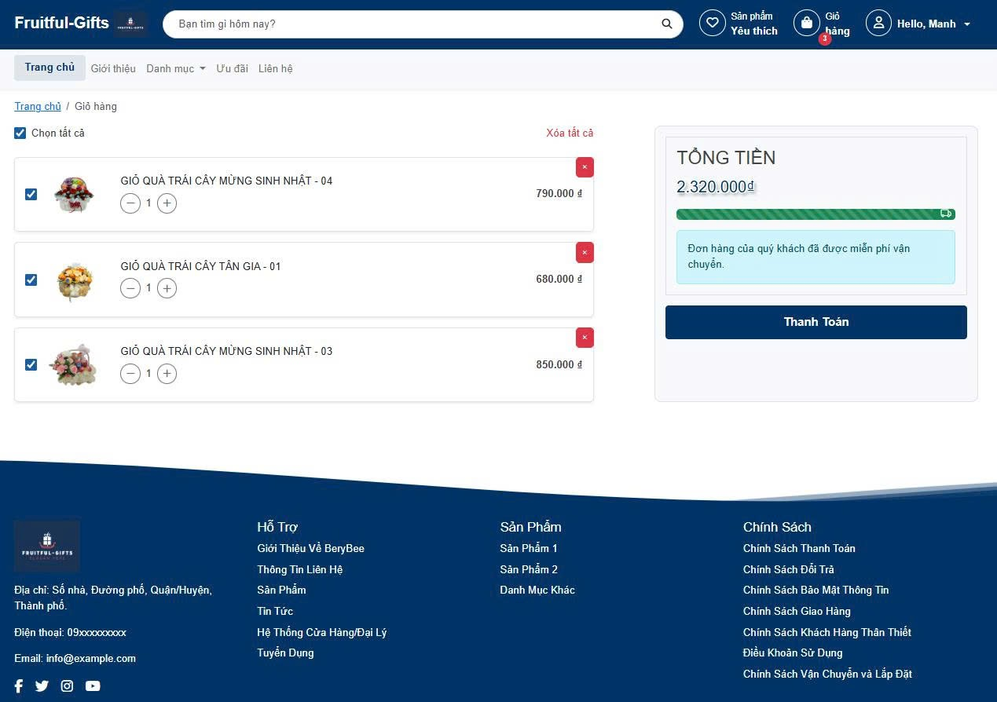
Hình 3. 11. Giao diện giỏ hàng (nhấn nút thanh toán)
- Thêm các sản phẩm muốn mua vào giỏ hàng và truy cập vào trang giỏ hàng.
- Kiểm tra và cập nhật số lượng
- Nhấn nút “ Thanh toán ”.
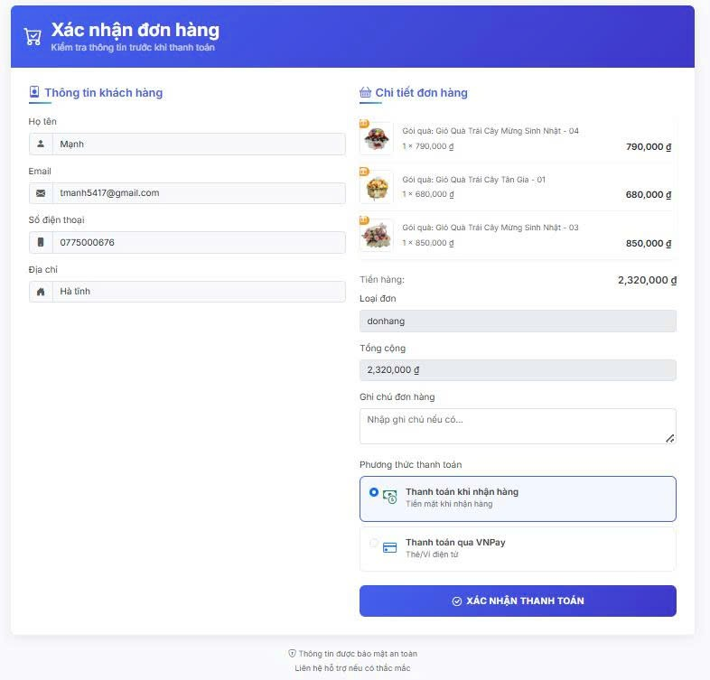
Hình 3. 12. Giao diện thông tin thanh toán
- Kiểm tra thông tin chi tiết đơn hàng và chọn “Phương thức thanh toán”.
- Nhấn nút “Xác nhận thanh toán”.
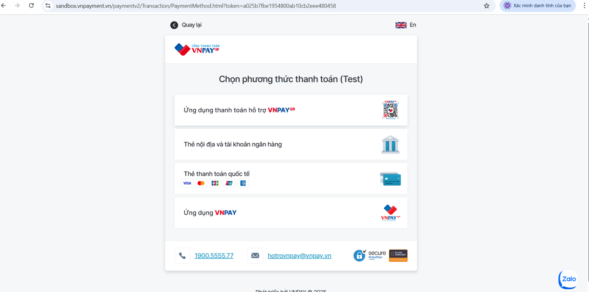
Hình 3. 13. Giao diện chọn phương thức thanh toán
- Cách 1: Chọn ví “Thẻ nội địa và tài khoản ngân hàng”.
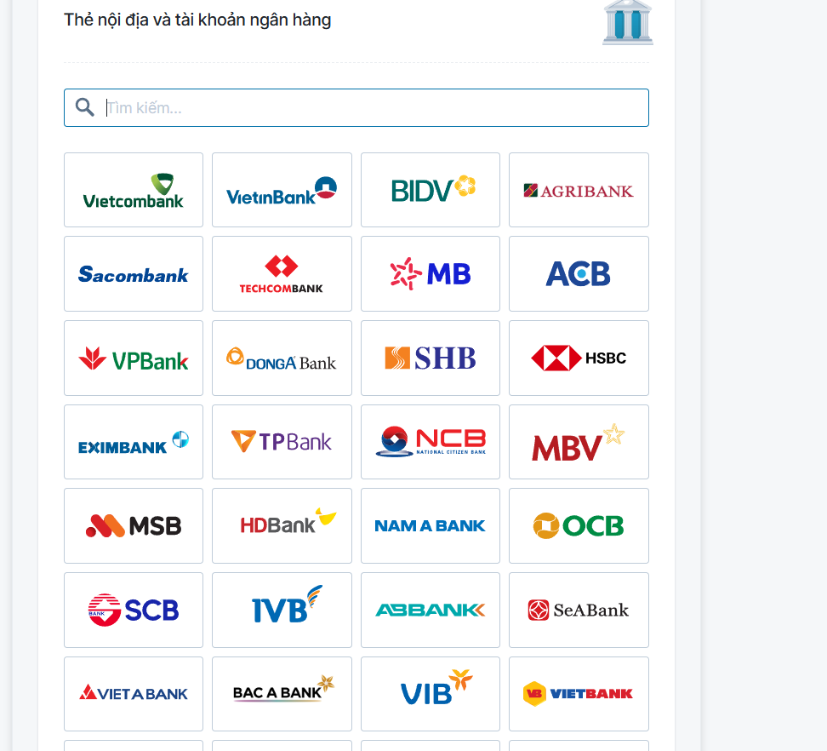
Hình 3. 14. Giao diện ngân hàng thanh toán
- Chọn ngân hàng sử dụng để thanh toán.
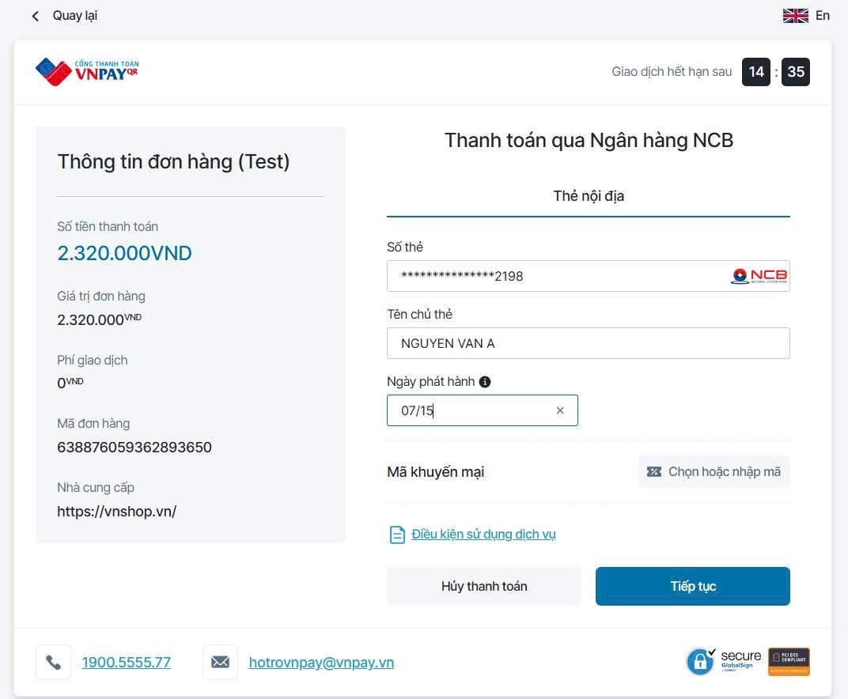
Hình 3. 15. Giao diện thanh toán bằng thẻ ngân hàng
- Nhập thông tin tài khoản ngân hàng.
- Cách 2: Chọn ví “Ví VNPAY”.

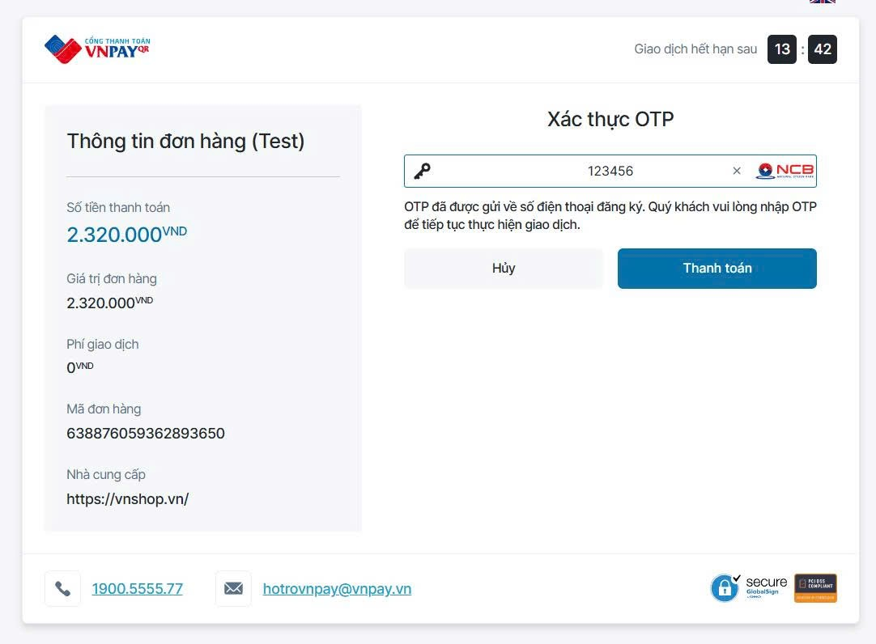
Hình 3. 16. Giao diện xác thực OTP thanh toán
- Chờ hệ thống gửi mã OTP và nhập vào.
- Xác nhận thanh toán.
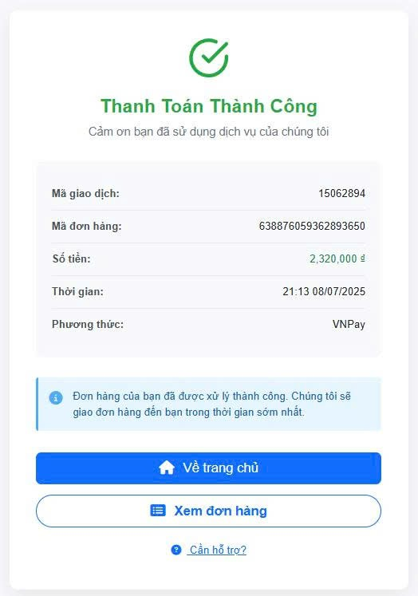
Hình 3. 17. Giao diện thanh toán thành công
- Hoàn tất và hiển thị thông báo “Thanh toán thành công”.
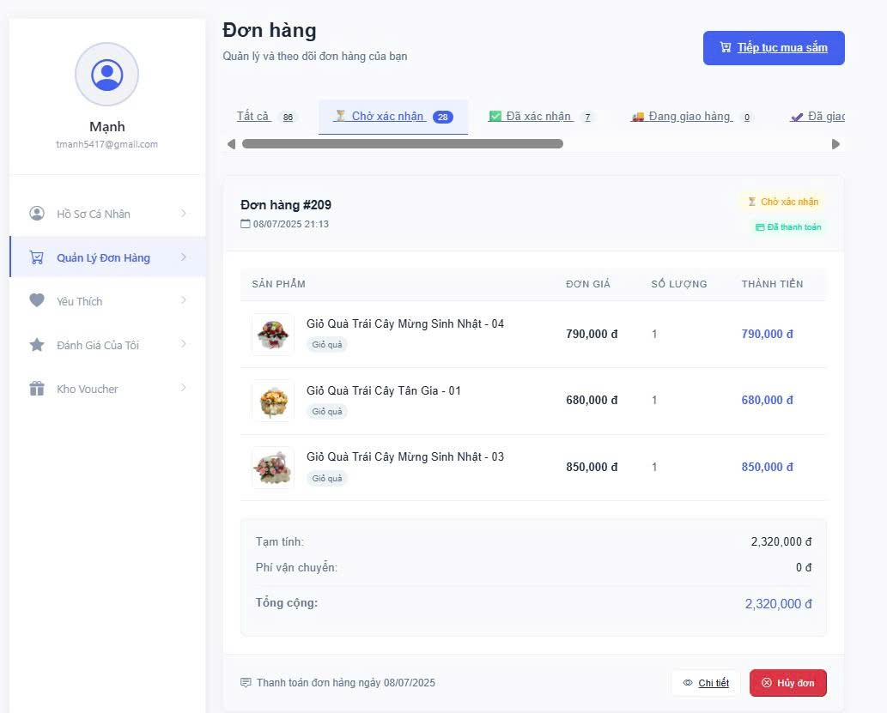
Hình 3. 18. Giao diện danh sách đơn hàng
- Truy cập vào trang quản lý đơn hàng để xem trạng thái đơn hàng.

    - Hướng dẫn liên hệ
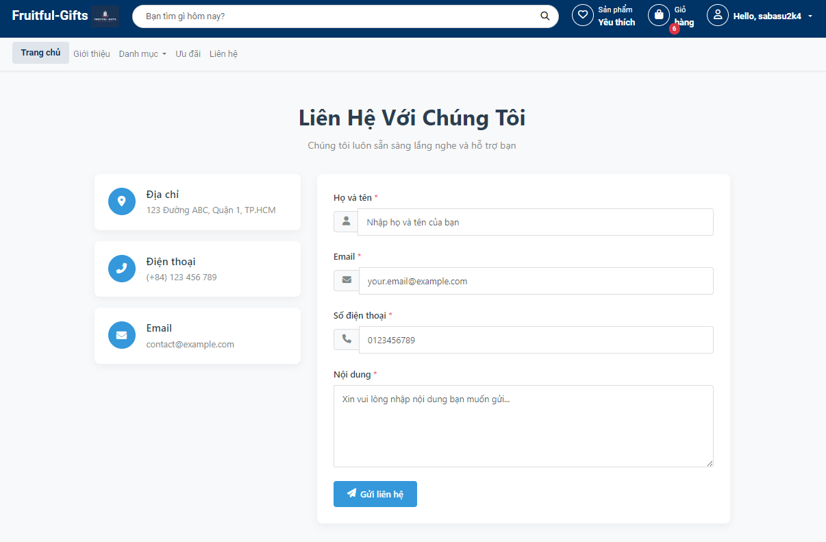
Hình 3. 19. Giao diện liên hệ
- Truy cập trang liên hệ.
  - Bạn nhấn vào liên hệ trên thanh điều hướng.
- Nhập thông tin biểu mẫu.
- Gửi liên hệ.
- Chờ phản hồi từ nhân viên qua email.

    - Hướng dẫn chỉnh sửa thông tin cá nhân
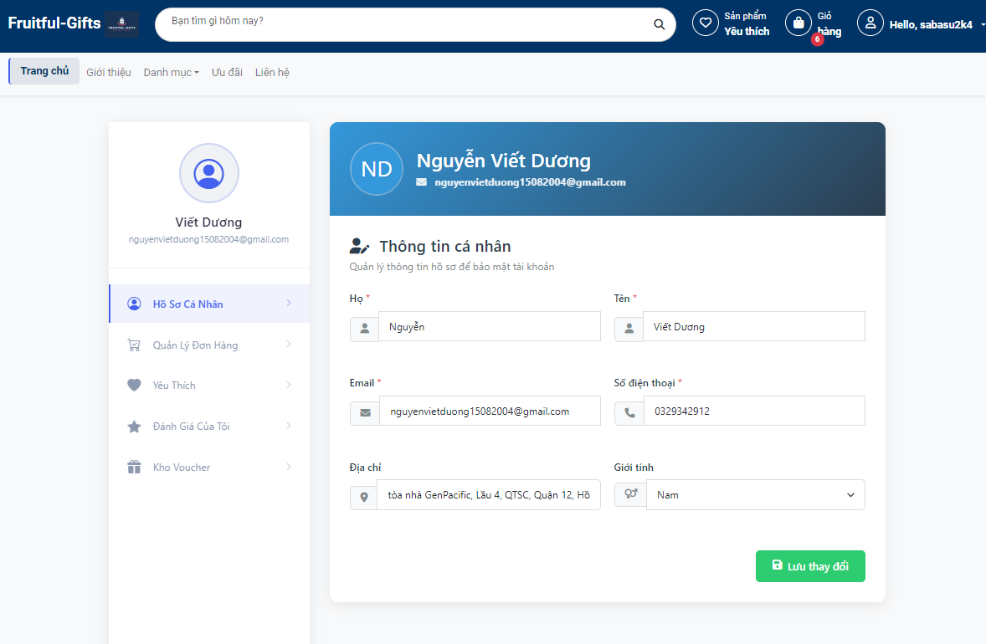
Hình 3. 20. Giao diện thông tin cá nhân
- Truy cập trang thông tin cá nhân.
  - Bạn nhấn vào tên tài khoản hoặc biểu tượng tài khoản ở góc trên.
  - Chọn mục “Thông tin cá nhân” từ menu tài khoản.
- Chỉnh sửa thông tin cá nhân.
- Lưu thông tin.

    - Hướng dẫn đánh giá sản phẩm
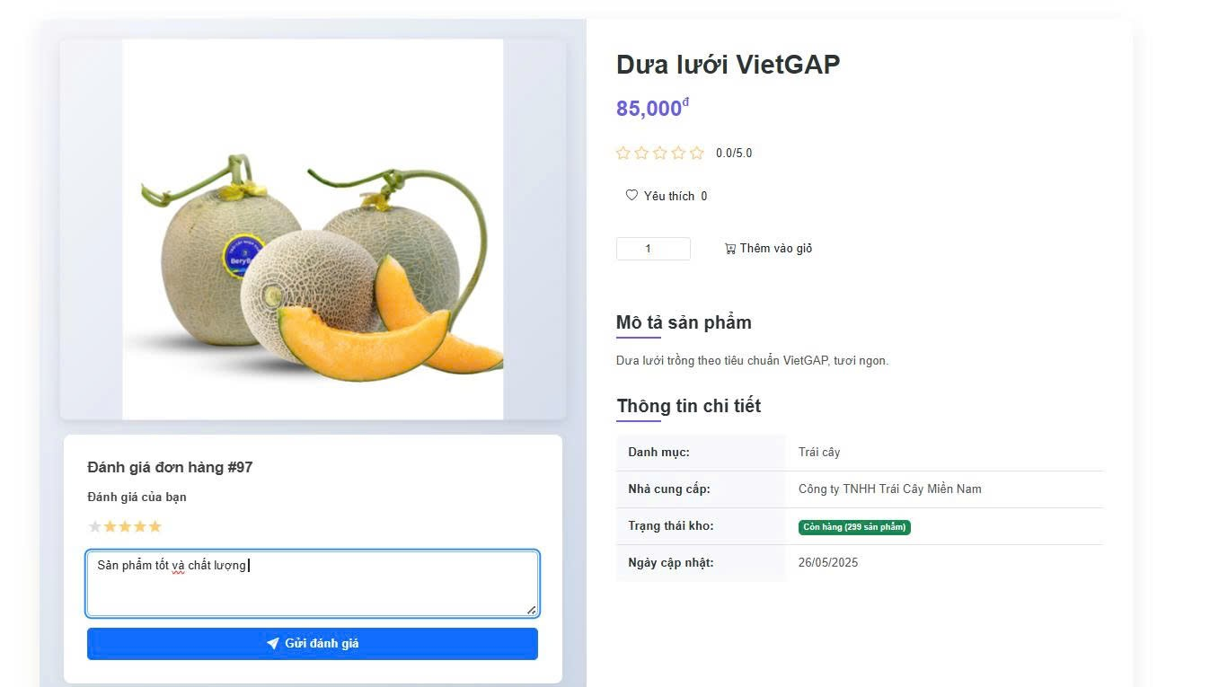
Hình 3. 21. Giao diện đánh giá sản phẩm
- Truy cập trang quản lý đơn hàng đã mua.
- Chọn sản phẩm cần đánh giá.
- Nhập chọn số sao ⭐ và nhập bình luận.
- Gửi đánh giá.
- Hoàn tất.
  - Hướng dẫn sử dụng danh cho admin
    - Hướng dẫn quản lý danh mục
- Ô tìm kiếm: "Tìm kiếm danh mục" - Dùng để tìm kiếm các danh mục hiện có.
- Nút "Thêm danh mục mới": Dùng để tạo một danh mục mới.
- Bảng danh sách danh mục:
- Tên danh mục: Hiển thị tên của từng danh.
- Trạng thái: Hiển thị trạng thái của danh mục (có vẻ như là "Đang hoạt động" hoặc "Hoạt động").
- Thao tác:
  - Thêm: Nút màu xanh (có biểu tượng thêm danh mục) để thêm danh mục.
  - Sửa: Nút màu xanh (có biểu tượng bút chì) để chỉnh sửa thông tin danh mục.
  - Xóa: Nút màu đỏ (có biểu tượng thùng rác) để xóa danh mục.

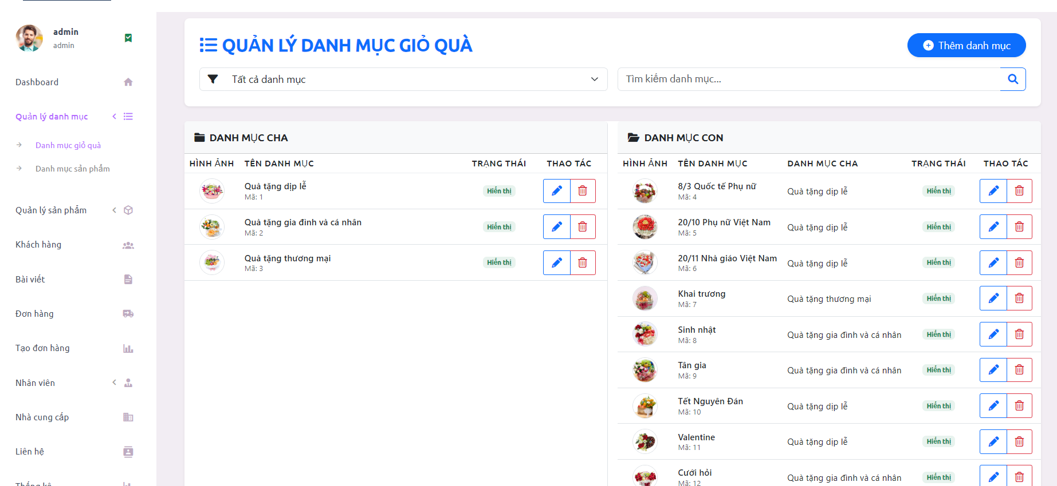
Hình 3. 22. Giao diện quản lý danh mục
    - Hướng dẫn quản lý sản phẩm
Truy cập “Quản lý sản phẩm/giỏ quà” ở thanh điều khiển.
Người dùng có thể chọn phần quản lý muốn truy cập như: Danh sách sản phẩm, danh sách giỏ quà, sản phẩm khuyến mãi, kho hàng, nhập hàng.
- Ô tìm kiếm: "Tìm kiếm sản phẩm" - Dùng để tìm kiếm các sản phẩm hiện có.
- Nút "Thêm sản phẩm mới": Dùng để tạo một sản phẩm mới.
- Bảng danh sách sản phẩm:
- Tên sản phẩm: Hiển thị tên của từng danh.
- Trạng thái: Hiển thị trạng thái của sản phẩm (có vẻ như là "Đang hoạt động" hoặc "Hoạt động").
- Thao tác:
  - Thêm: Nút màu xanh (có biểu tượng thêm danh mục) để thêm sản phẩm.
  - Sửa: Nút màu xanh (có biểu tượng bút chì) để chỉnh sửa thông tin sản phẩm.
  - Xóa: Nút màu đỏ (có biểu tượng thùng rác) để xóa sản phẩm.
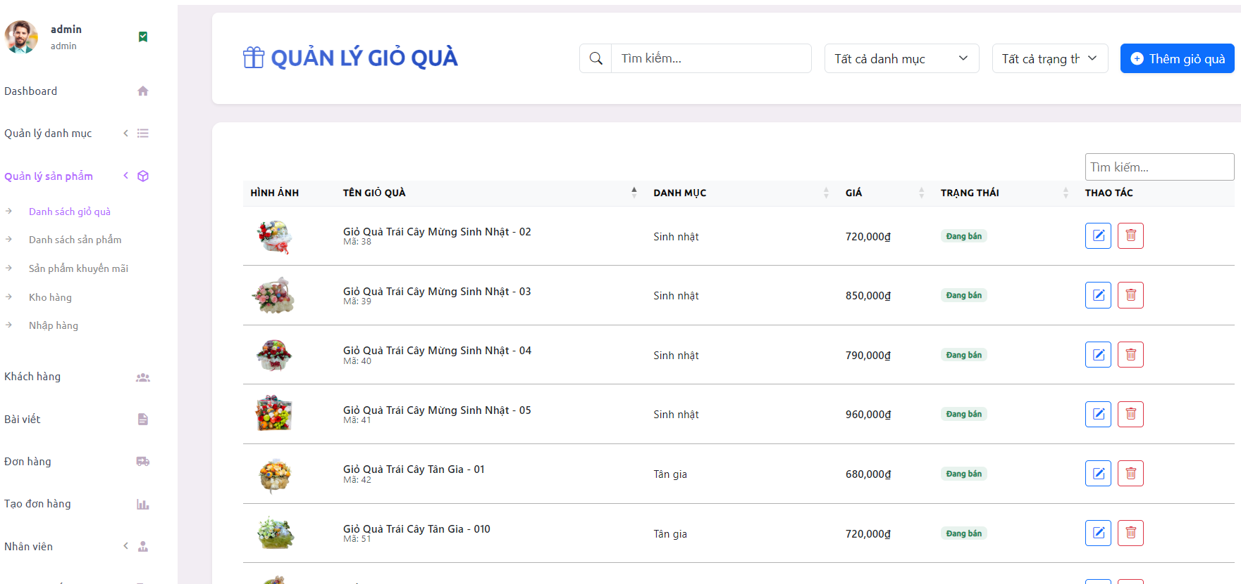
Hình 3. 23. Giao diện quản lý sản phẩm giỏ quà
Thêm giỏ quà mới:
- Truy cập “Danh sách giỏ quà” ở thanh điều khiển.
- Nhấn nút “Thêm giỏ quà”
- Nhập thông tin giỏ quà (Hình ảnh, Tên, danh mục, mô tả, trạng thái, và chi tiết giỏ quà,..)
- Nhấn “Lưu giỏ quà”.
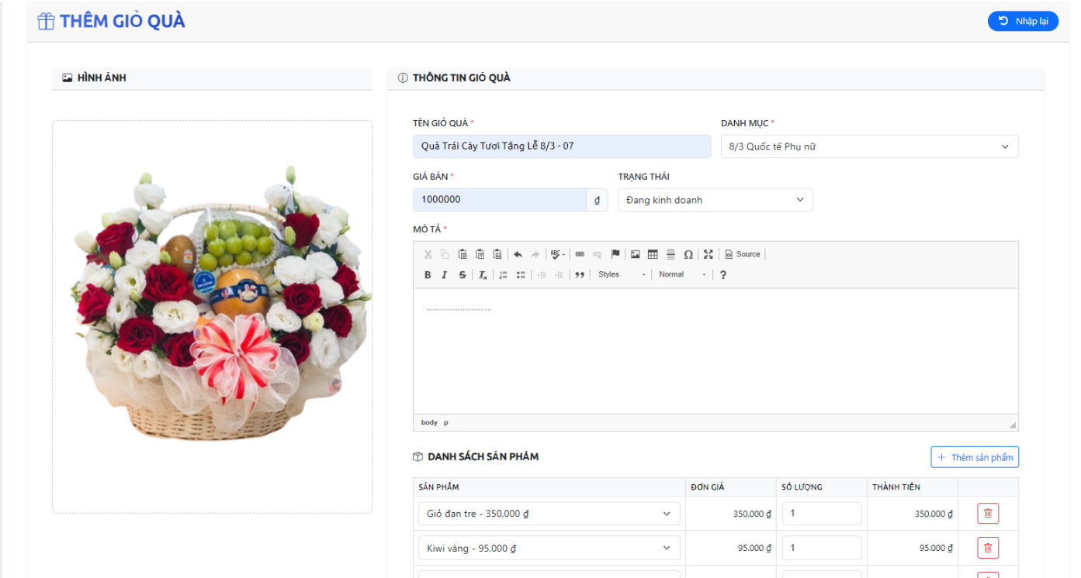
Hình 3. 24. Giao diện thêm giỏ quà
Hiển thị trang quản lý sản phẩm khuyến mãi người dùng có thể thêm, sửa, xóa, xuất file,… các sản phẩm đang được khuyến mãi tại cửa hàng.

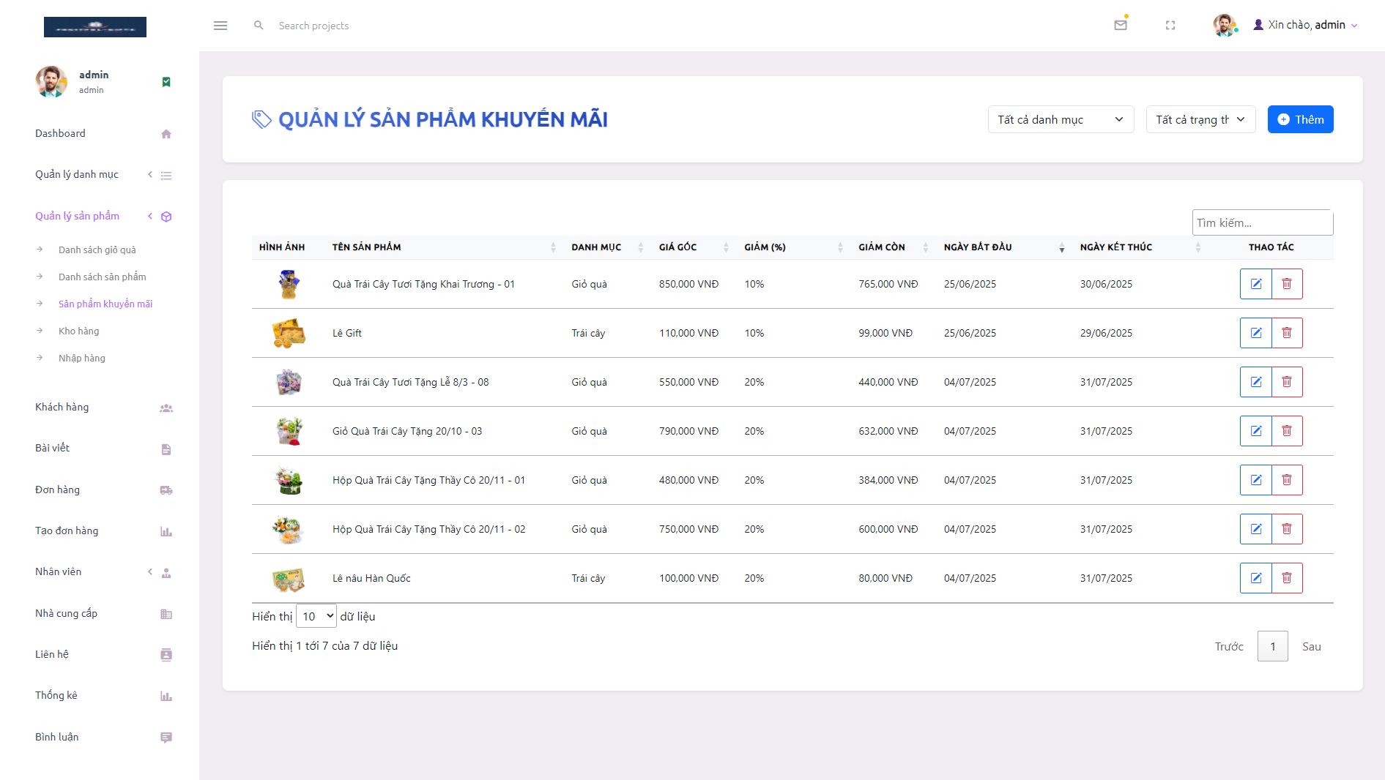
Hình 3. 25. Giao diện quản lý sản phẩm khuyến mãi
Thêm sản phẩm khuyến mãi mới:
- Truy cập “Sản phẩm khuyến mãi” ở thanh điều khiển.
- Nhấn nút “Thêm sản phẩm”
- Nhập thông tin sản phẩm khuyến mãi (giỏ quà, sản phẩm, phần trăm giảm, ngày bắt đầu, ngày kết thúc,…)
- Nhấn “Lưu khuyến mãi”.
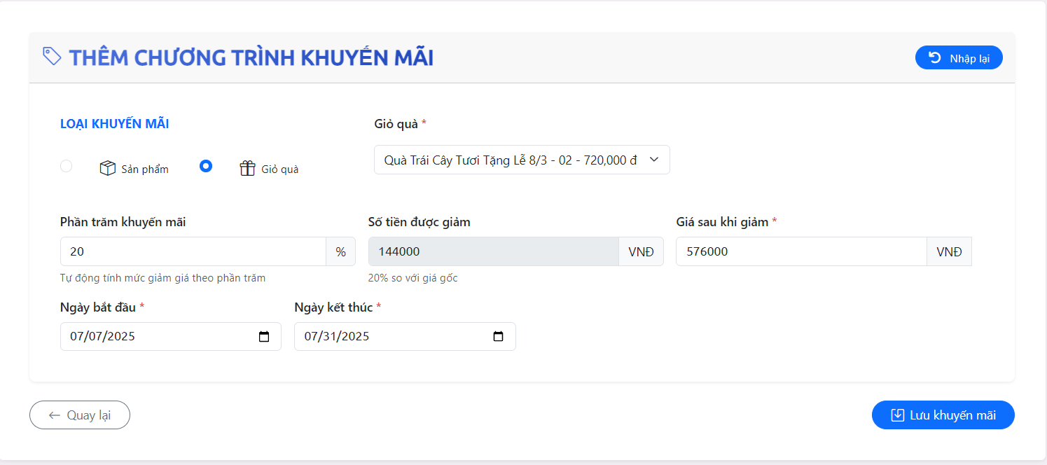
Hình 3. 26. Giao diện thêm sản phẩm khuyến mãi
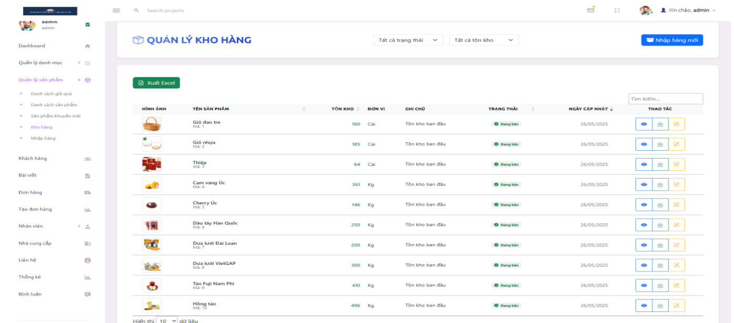
Hình 3. 27. Giao diện quản lý kho
- Truy cập “Kho hàng” ở thanh điều khiển.
- Kiểm tra số lượng tồn của sản phẩm.
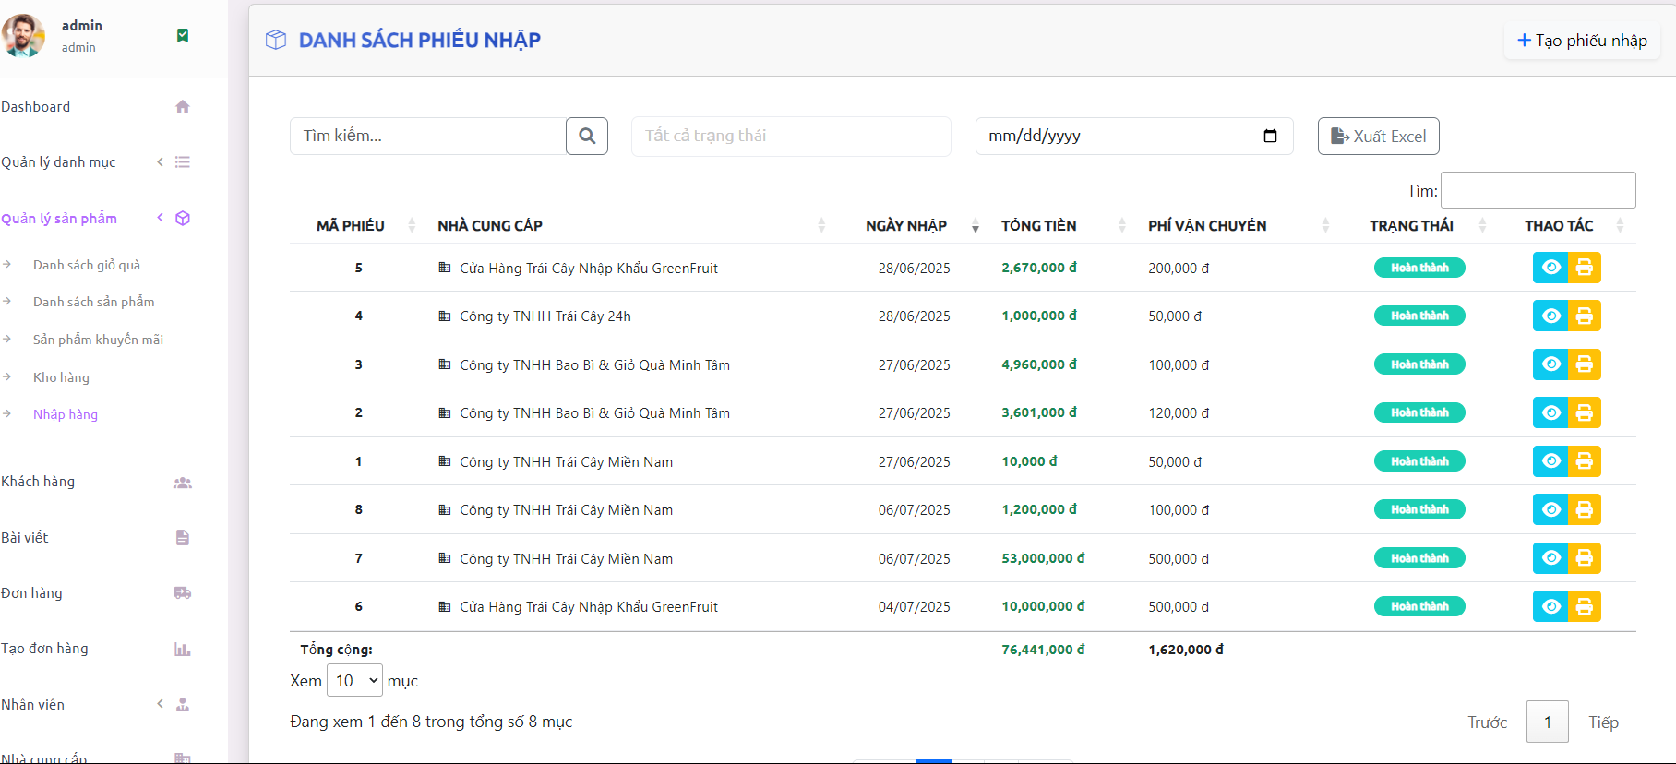
Hình 3. 28. Giao diện quản lý nhập hàng
Hiển thị trang quản lý danh sách phiếu nhập người dùng có thể thêm, sửa, xóa, xuất file , xem chi tiết phiếu nhập,…
- Tạo phiếu nhập mới:

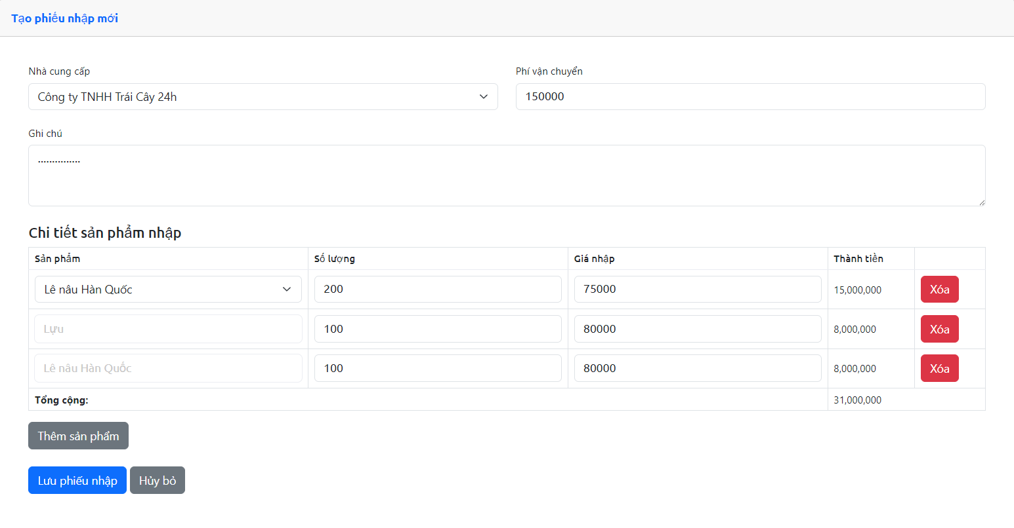
Hình 3. 29. Giao diện tạo phiếu nhập
- Truy cập “Nhập hàng” ở thanh điều khiển.
- Nhập thông tin sản phẩm cần nhập (Nhà cung cấp, phí vận chuyển, ghi chú, giá nhập, và các sản phẩm cần nhập với số lượng cụ thể).
- Nhấn “Tạo phiếu nhập”.

    - Hướng dẫn quản lý khách hàng
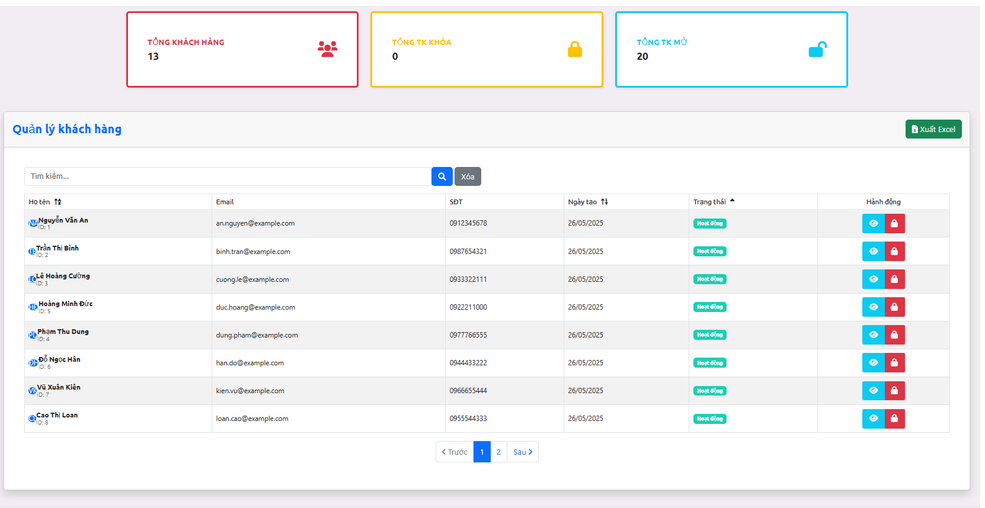
Hình 3. 30. Giao diện quản lý khách hàng
- Admin sẽ xem được thông tin tài khoản và số lượng khách hàng.
- Admin tiến hành xem chi tiết một khách hàng bất kỳ
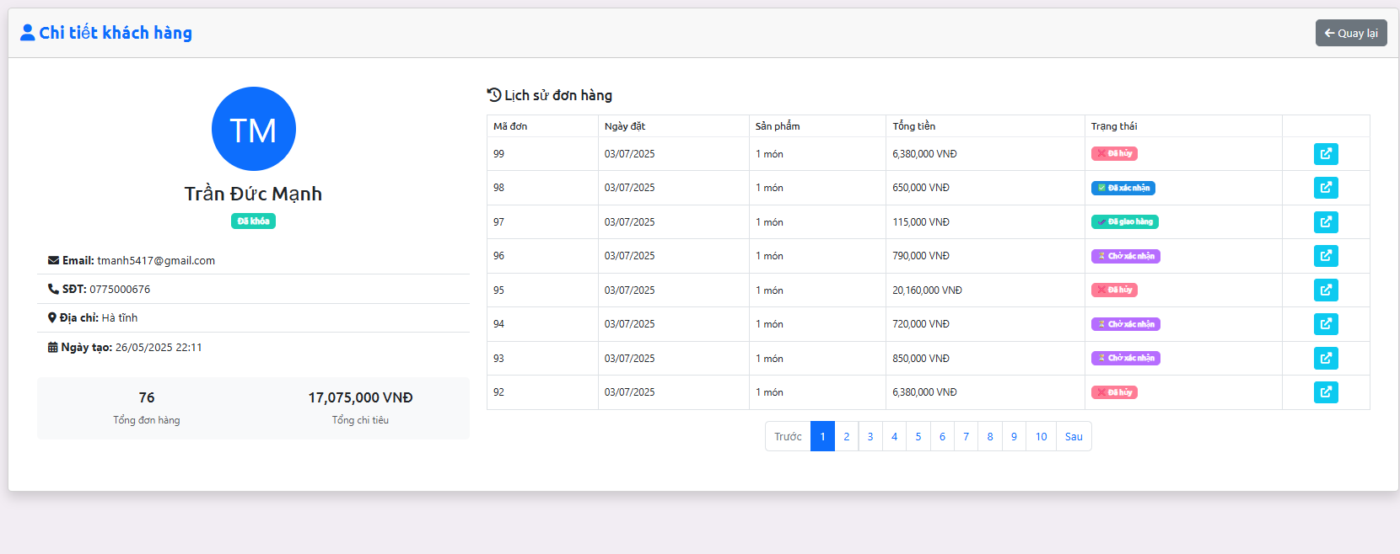
Hình 3. 31. Giao diện quản lý thông tin chi tiết khách hàng
Trong giao diện này admin có thể xem được thông tin tài khoản và đơn hàng mà khách đã đặt ở tất cả trạng thái.
Chức năng khóa tài khoản khách hàng.
- Admin nhấn chọn khách hàng muốn khóa và nhấn button khóa, màn hình sẽ hiện thị thông báo xác nhận khóa .
    - Hướng dẫn quản lý bài viết
Admin vào xem những bài viết của website đang hiện thị

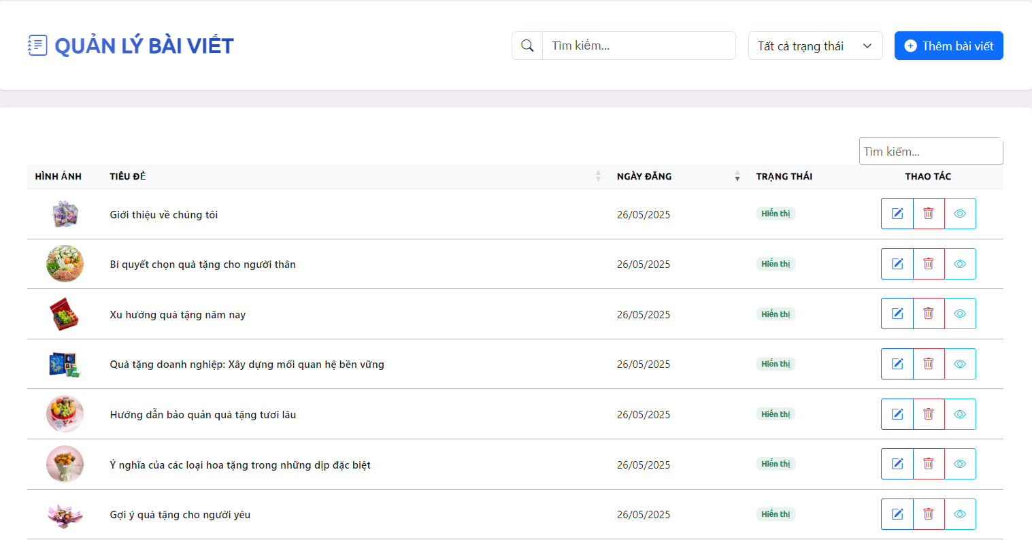
Hình 3. 32. Giao diện quản lý bài viết
Chức năng thêm bài viết mới
- Admin nhấn vào button thêm bài viết ở giao diện tổng quan về bài viết.
- Sau đó nhập thông tin và nhấn vào lưu thông tin.
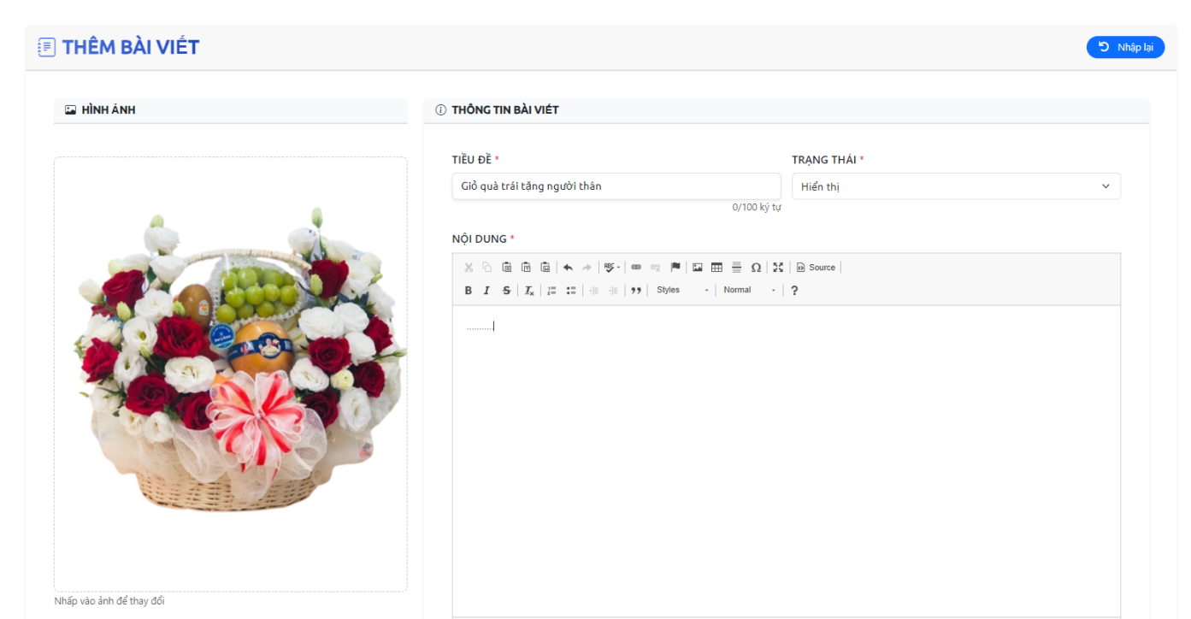
Hình 3. 33. Giao diện thêm bài viết
    - Hướng dẫn quản lý nhân viên
Trang quản lý nhân viên cho phép admin có thể xem danh sách nhân viên đang làm tại cửa hàng. Thực hiện các chức năng như: Thêm nhân viên, sửa nhân viên, xem lương, …
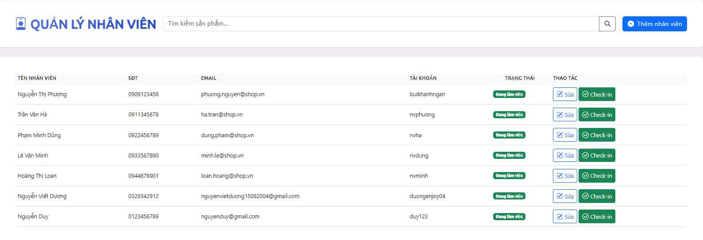
Hình 3. 34. Giao diện quản lý nhân viên
    - Hướng dẫn quản lý bình luận
Trang quản lý bình luận cho phép quản trị viên có thể xem chi tiết bình luận của khách hàng khi đã mua hàng.
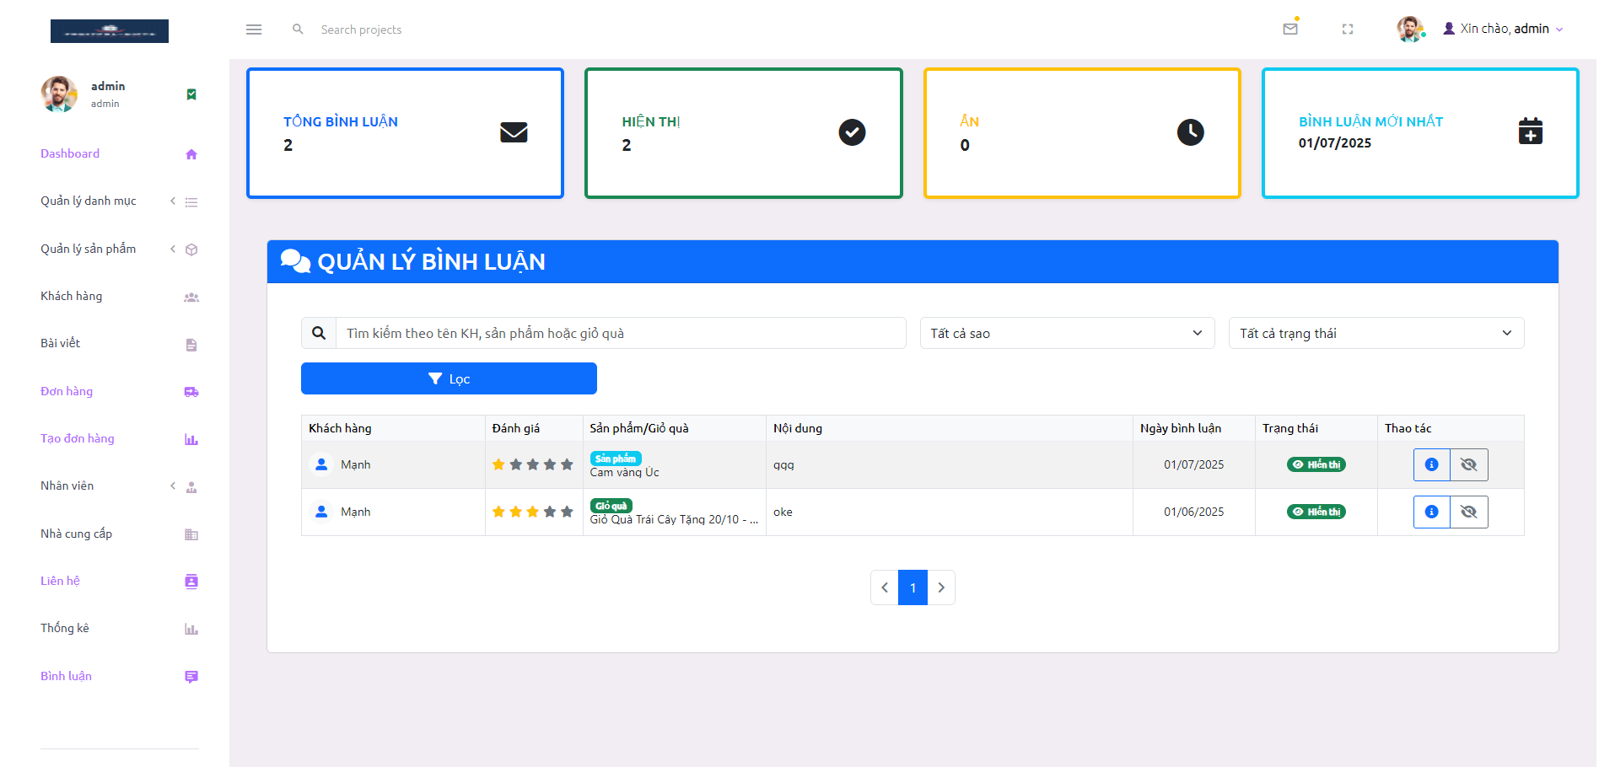
Hình 3. 35. Giao diện quản lý bình luân/ đánh giá
Chức năng ẩn bình luận:
- Chọn bình luận cần ẩn.
- Nhấn vào icon “Mắt”
- Nhấn “Xác nhận”.
    - Hướng dẫn quản lý nhà cung cấp
Từ thanh điều hướng người dùng chọn quản lý nhà cung cấp ở đây người dùng có thể xem danh sách nhà cung cấp đang hợp tác.
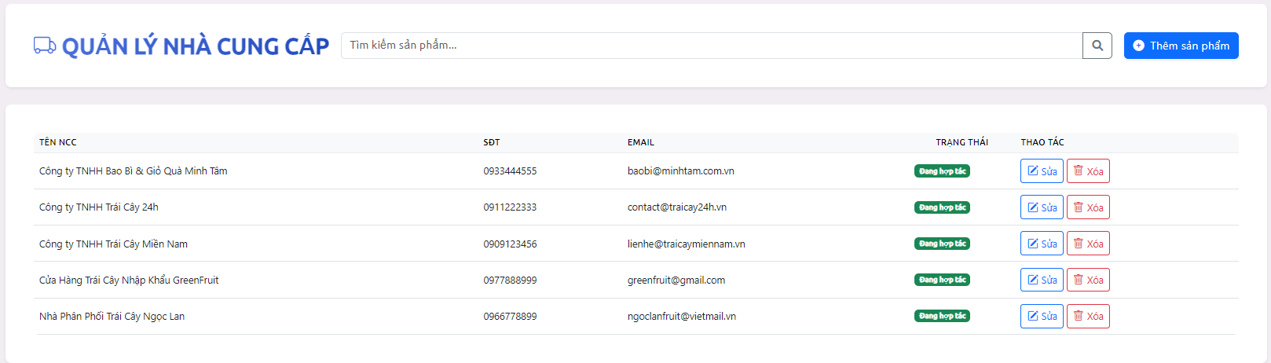
Hình 3. 36. Giao diện quản lý nhà cung cấp
Thêm nhà cung cấp:
- Nhập đầy đủ thông tin nhà cung cấp
- Nhấn “Lưu thông tin”
- Hoàn tất.

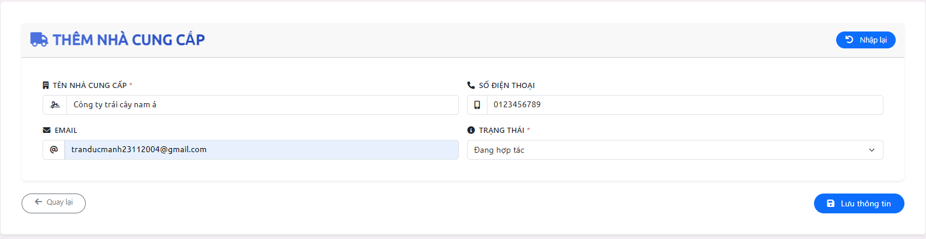
Hình 3. 37. Giao diện thêm nhà cung cấp
    - Hướng dẫn quản lý đơn hàng
Admin vào trang đơn hàng để xem các đơn hàng(thống kê bán chạy và kém , trạng thái thanh toán ) .
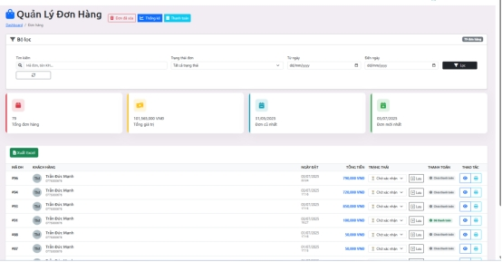
Hình 3. 38. Giao diện quản lý đơn hàng
Chức năng cập nhật trạng thái:
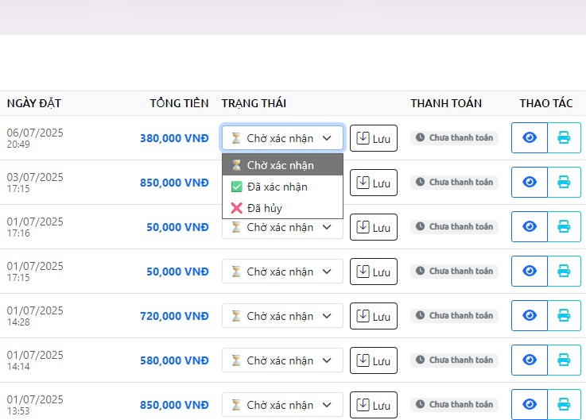
Hình 3. 39. Cập nhật trạng thái đơn hàng
- Admin nhấn vào trạng thái muốn cập nhật sau đó nhấn Lưu và nhấn xác nhận Cập nhật.

- Chức năng Admin xem chi tiết và in hóa đơn , admin nhấn vào button xem chi tiết màn hình sẽ hiện thị thông tin chi tiết.
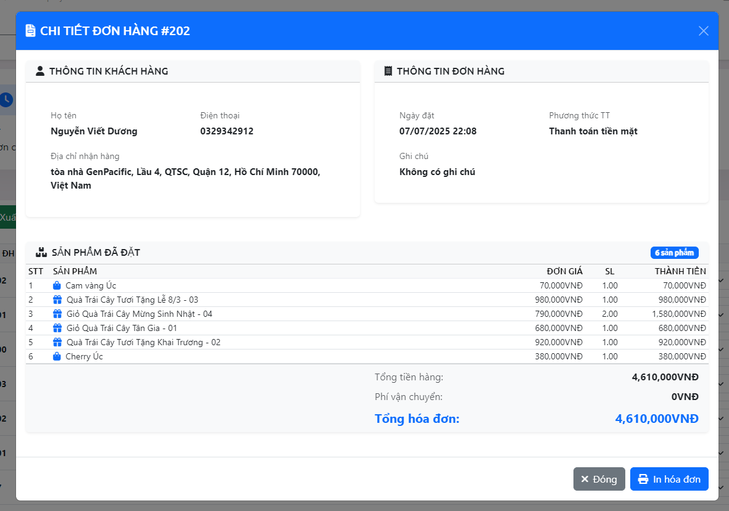
Hình 3. 40. Chi tiết đơn hàng
- Admin nhấn in hóa đơn với đơn hàng đã hoàn thành và tiến hàng chọn kiểu định và sau đó nhấn Lưu.
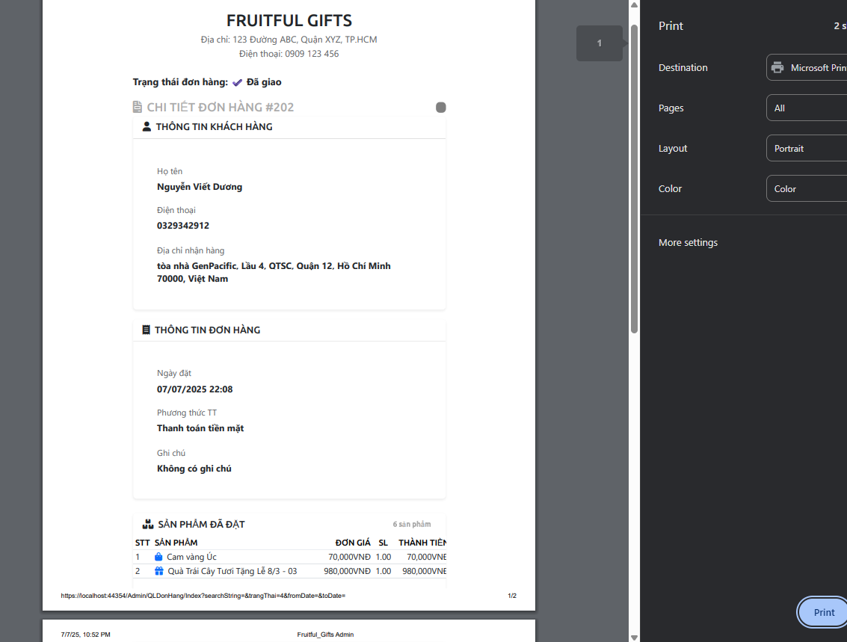
Hình 3. 41. In hóa đơn
- Admin xem đơn hàng đã xóa, nhấn vào đơn đã xóa để xem.
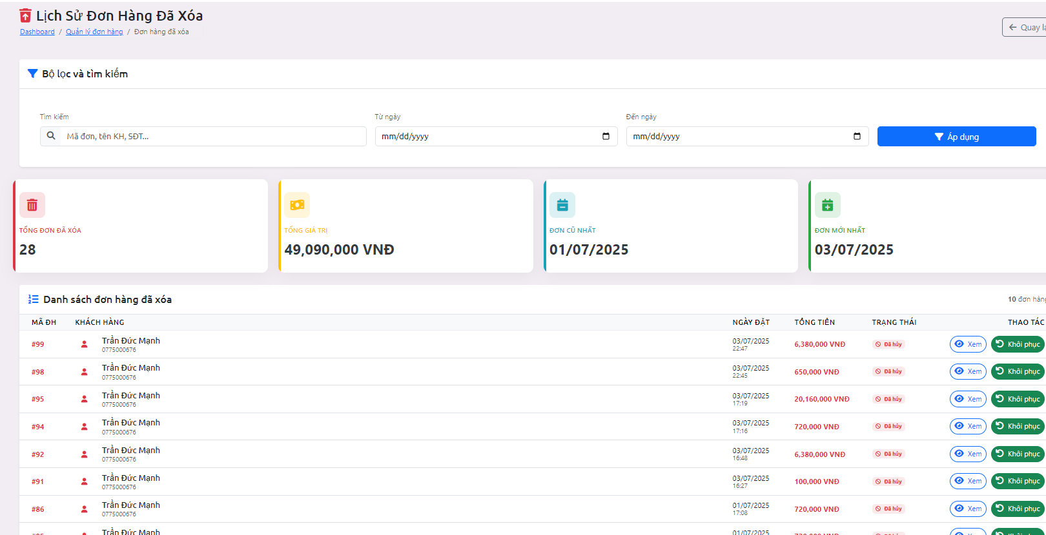
Hình 3. 42. Lịch sử đơn hàng đã xóa
- Admin có thể xem chi tiết đơn hàng.
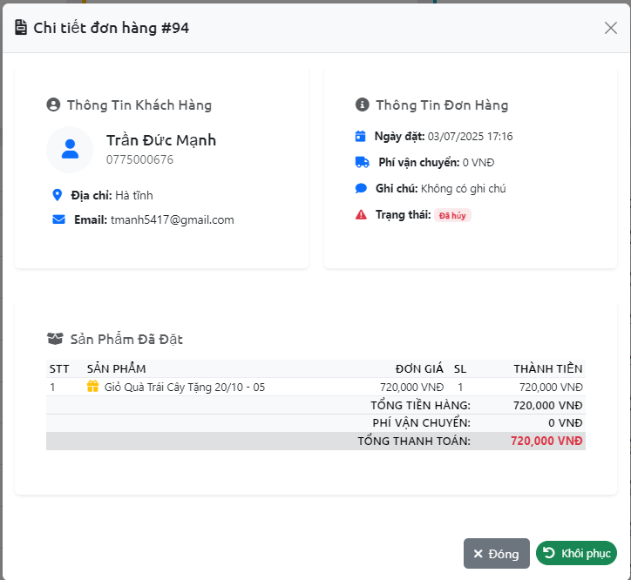
Hình 3. 43. Chi tiết đơn hàng
- Chức năng Khôi phục đơn hàng đã xóa,admin nhấn vào khôi phục và tiến hàng khôi phục và sau khi xác nhận thì màn hình hiện thị thông báo thành công.
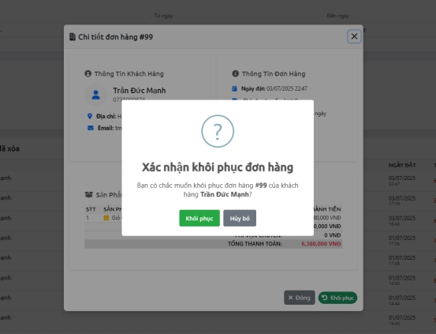
Hình 3. 44. Xác nhận khôi phục đơn hàng
- Admin xem thống kê hiệu suất giỏ quà và sản phẩm bán ra(bán chạy và kém ).
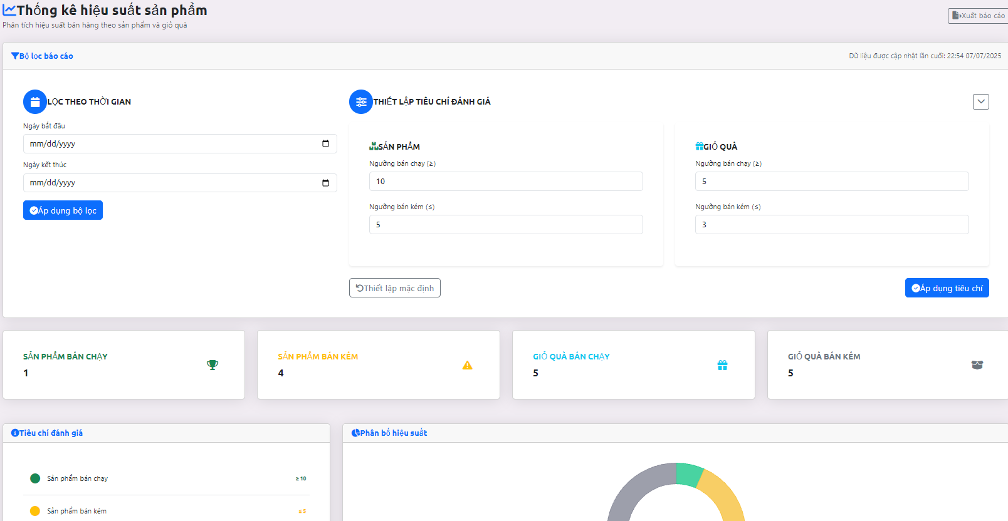
Hình 3. 45. Thống kê dữ liệu
- Và xuất báo cáo theo dạng excel
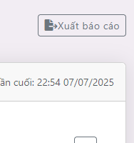
Hình 3. 46. Nút xuất báo cáo
- Admin xem thông tin thanh toán với trạng thái thành công và đang xử lý(khi khách hàng hàng hủy đơn),để tiến hàng liên hệ với ngân hàng liên kết hoàn tiền lại cho khách hàng
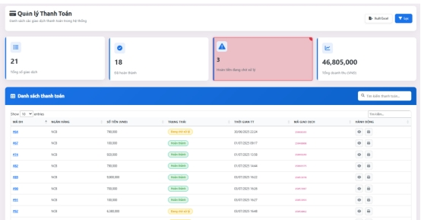
Hình 3. 47. Quản lý thanh toán
- Admin xem chi tiết thông tin thanh toán.
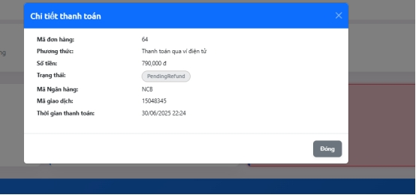
Hình 3. 48. Chi tiết thanh toán
    - Hướng dẫn quản lý liên hệ
Trang quản lý liên hệ cho phép quản trị viên xem được chi tiết danh sách liên hệ từ khách hàng, quản trị viên có xem chi tiết, xử lý liên hệ, xóa liên hệ.
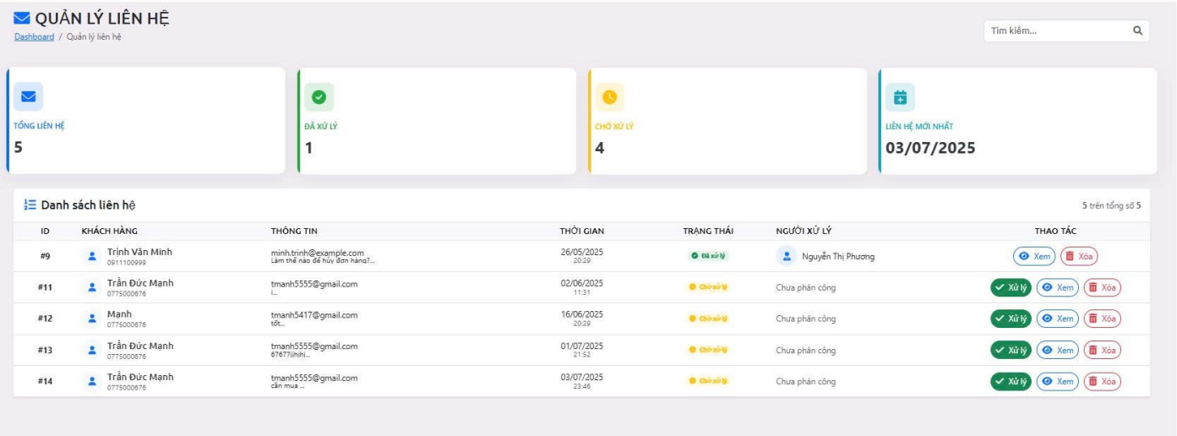
Hình 3. 49. Quản lý liên hệ
Chức năng xử lý liên hệ:
- Nhấn vào nút “Xử lý”
- Nhấn “Xác nhận”
- Hoàn tất.
    - Hướng dẫn thống kê
Admin xem thống kê doanh thu (Tổng đơn hoàn thành ,lọc theo ngày và phương thức thanh toán)
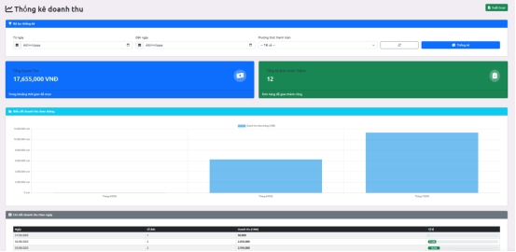
Hình 3. 50. Giao diện thống kê
- Giao diện hiện thị thống kê theo tháng khi lọc theo diều kiện tháng.
- Giao diện thống kê chi tiết theo ngày.

CHƯƠNG 4: KẾT LUẬN VÀ HƯỚNG PHÁT TRIỂN
  - Kết quả đạt được
Sau quá trình thực hiện đồ án Website quản lý và kinh doanh giỏ quà trái cây, nhóm em đã hoàn thành những mục tiêu cơ bản đề ra ban đầu, cụ thể:
- Xây dựng thành công website cho phép khách hàng xem danh sách các giỏ quà, xem chi tiết từng giỏ quà với đầy đủ hình ảnh, mô tả, giá bán.
- Tích hợp chức năng giỏ hàng, cho phép khách thêm sản phẩm vào giỏ, cập nhật số lượng, tính tổng tiền.
- Hoàn thiện chức năng đặt hàng, khách hàng có thể để lại thông tin liên hệ và xác nhận đơn hàng.
- Phát triển trang quản trị (admin) cho phép người quản trị đăng nhập, thêm/sửa/xóa sản phẩm, quản lý danh mục, xem và xử lý đơn hàng, thống kê,...
- Giao diện website được thiết kế dễ nhìn, phù hợp với người dùng cuối, thân thiện với thiết bị di động.
- Ứng dụng các công nghệ web hiện đại, bám sát quy trình phát triển phần mềm.
Nhìn chung, website đã đạt được mục tiêu cốt lõi là hỗ trợ bán hàng online cho shop giỏ quà trái cây, phục vụ nhu cầu thực tế.
  - Hạn chế của đề tài
Do giới hạn thời gian và kinh nghiệm thực tế, website hiện tại vẫn còn một số hạn chế như:
- Chưa tích hợp được API hoàn tiền của cổng thanh toán trực tuyến (VNPAY) và chưa tích hợp được các cổng thanh toán khác như Momo, Paypal,…
- Chưa có tính năng quản lý vận chuyển, theo dõi tình trạng giao hàng.
- Tính năng gửi email xác nhận đơn hàng cho khách còn chưa hoàn thiện.
- Chưa triển khai các biện pháp bảo mật nâng cao (SSL, kiểm tra lỗ hổng bảo mật).
- Giao diện tuy dễ nhìn nhưng chưa thực sự tối ưu về SEO và tốc độ tải trang.
  - Hướng phát triển trong tương lai
Để website trở nên hoàn thiện và phục vụ thực tế tốt hơn, nhóm/tôi định hướng phát triển thêm các tính năng sau:
- Tích hợp thanh toán online: Kết nối với các cổng thanh toán uy tín, cho phép khách hàng thanh toán qua thẻ ATM, Visa/MasterCard, ví điện tử.
- Kết nối với đơn vị vận chuyển: Liên kết API với các dịch vụ giao hàng như Giao Hàng Nhanh, Viettel Post, giúp khách theo dõi hành trình đơn hàng.
- Nâng cấp tính năng quản lý khuyến mãi: Thêm tính năng tạo mã giảm giá, combo quà tặng để thu hút khách hàng.
- Cải tiến SEO và tốc độ tải trang: Tối ưu mã nguồn, hình ảnh, từ khóa để website dễ lên top Google.
- Phát triển phiên bản ứng dụng di động (Mobile App): Tạo app bán giỏ quà trái cây giúp khách hàng đặt hàng dễ dàng hơn.
- Đa ngôn ngữ: Bổ sung giao diện tiếng Anh để mở rộng khách hàng quốc tế.
- Nâng cao bảo mật: Thực hiện các quy trình kiểm tra lỗ hổng, triển khai HTTPS, bảo mật thông tin người dùng.
- Nâng giao diện: Nâng cấp giao diện phù hợp theo xu hướng và thân thiện với người dùng.
Những định hướng này sẽ giúp website phục vụ tốt hơn nhu cầu kinh doanh thực tế và tăng sức cạnh tranh cho cửa hàng.
  - Bài học kinh nghiệm
Trong quá trình thực hiện đồ án website bán giỏ quà trái cây, nhóm chúng em đã rút ra nhiều bài học quý báu:
- Hiểu rõ quy trình phát triển phần mềm, từ khảo sát nhu cầu, phân tích yêu cầu, thiết kế, lập trình, kiểm thử, triển khai.
- Thành thạo hơn trong việc làm việc nhóm, chia công việc và quản lý tiến độ (nếu làm nhóm).
- Nâng cao kỹ năng lập trình web, đặc biệt là cách làm việc với cơ sở dữ liệu, thao tác CRUD.
- Có thêm kinh nghiệm về thiết kế giao diện người dùng (UI/UX) phù hợp với khách hàng.
- Biết cách tìm kiếm, chọn lọc công nghệ phù hợp cho dự án thực tế.
- Hiểu tầm quan trọng của việc kiểm thử, bảo mật và tối ưu website trước khi triển khai.
- Đây là nền tảng quan trọng để nhóm chúng em tiếp tục phát triển các đề tài web phức tạp hơn hoặc triển khai dự án thực tế trong tương lai.

TÀI LIỆU THAM KHẢO
Tài liệu Trực tuyến và Cộng đồng:
- Microsoft Learn - ASP.NET Core Documentation: Tài liệu chính thức và toàn diện về ASP.NET Core từ Microsoft.
- Địa chỉ: https://learn.microsoft.com/en-us/aspnet/core/
- W3Schools Online Web Tutorials: Nguồn tài liệu phong phú về HTML, CSS, JavaScript, SQL.
- Địa chỉ: https://www.w3schools.com/
- MDN Web Docs (Mozilla Developer Network): Tài liệu chuyên sâu về công nghệ web.
- Địa chỉ: https://developer.mozilla.org/
- Stack Overflow: Cộng đồng hỏi đáp lập trình viên lớn nhất thế giới.
- Địa chỉ: https://stackoverflow.com/
- GitHub: Các dự án mẫu và mã nguồn mở liên quan đến ASP.NET Core.
- Địa chỉ: https://github.com/ (tìm kiếm các repository liên quan đến ASP.NET Core E-commerce)
Các Website Tham khảo (Phân tích, học hỏi giao diện và chức năng)
- Berybeee: Website kinh doanh giỏ quà trái cây (https://www.berybee.com/).
- Klever Fruits: Website kinh doanh trái cây nhập khẩu (https://kleverfruits.com.vn/).
- Vitamin House: Website kinh doanh trái cây và thực phẩm nhập khẩu (https://www.vitaminhouse.vn/).
- Phúc Fresh: Website kinh doanh trái cây tươi (https://phucfresh.vn/).
- Tiki, Shopee: Các nền tảng thương mại điện tử lớn.

